DOCUMENTO DE DISEÑO DETALLADO DE SOFTWARE SISTEMA DE VENTAS DE PRODUCTOS

1. Curso de Diseño y Arquitectura de Software

(Farfán Sánchez Abraham Andrés, Agurto Pincay José Andrés,

Pincay Álvarez Pablo Salvador, Vivanco García Ángel Enrique)

Tabla de contenido

1. Introducción 3

1.1. Objetivo 3

1.2. Definiciones, Acrónimos y Abreviaturas 3

1.3. Audiencia 4

1.4. Alcance 5

2. Presentación del Producto 6

2.1. Propósito del Sistema 6

2.2.1. Planteamiento del problema 6

2.2.2. Objetivo 6

2.2.3. Alcance 6

2.2.4. El Sistema no contempla 7

2.2.5. Riesgos 7

3. Descripción General 8

3.1. Contexto del Producto 8

3.2. Perspectivas futuras del producto 8

3.3. Reglas y Funciones de Negocio 8

4. REQUISITOS 10

4.1. Funcionales 10

4.2. No funcionales 37

5. Arquitectura del Producto/Sistema 42

5.1. Vista de Casos de Uso 42

5.1.1. Actores 42

5.1.2. Modelo de casos de Uso 47

5.1.3. Lista de casos de Uso 51

5.1.4. Descripción de los Casos de Uso 52

5.2. Vista Funcional 89

5.2.2. Interfaces con el usuario 153

5.3. Vista Lógica 153

5.3.1. Descripción 205

5.3.2. Paquetes de Diseño Arquitectónicamente Significativos 206

5.3.3. Vista de Implementación - Componentes 207

5.4. Vista de Despliegue - Ambiente Físico 207

5.5. Vista de Datos 207

5.5.1. Definiciones 208

5.5.2. Diseño de Base de Datos 210

5.6. Requisitos de Software/Hardware 210

6. Calidad 211

# Introducción

## Objetivo

Este documento proporciona un resumen general sobre la arquitectura del sistema de ventas del supermercado, utilizando vistas arquitectónicas específicas para describir los diferentes aspectos del sistema. El objetivo es documentar las decisiones de arquitectura más significativas para garantizar un sistema eficiente y robusto en el manejo de inventarios, ventas y gestión de clientes y proveedores.

## Definiciones, Acrónimos y Abreviaturas

|  |  |  |  |
| --- | --- | --- | --- |
| **Término** | **Definición** | **Alias** | **Abreviatura** |
| Cliente | * Persona que realiza compras en el supermercado, adquiriendo productos disponibles en la tienda. |  |  |
| Proveedor | * Persona que suministra productos al supermercado para su venta. |  |  |
| Inventario | * Conjunto de productos almacenados en el supermercado que están disponibles para la venta. |  |  |
| Producto | * Articulo o bien disponible para la venta en el supermercado. |  |  |
| Documento de Venta | * Identificador de cada transacción de venta realizada en el supermercado. |  |  |
| Precio de Compra | * Precio al que el supermercado adquiere los productos de sus proveedores. |  |  |
| Precio de Vena | * Precio al que el supermercado vende sus productos a los clientes. |  |  |
| Código del producto | * Identificador único asignado a cada producto en el sistema de inventario. |  |  |

## Audiencia

|  |  |  |  |  |  |  |
| --- | --- | --- | --- | --- | --- | --- |
| **Stakeholder** | **Rol** | **Responsabilidad** | **Intereses** | **Criterios de éxito** | **Preocupación** | **Competencias técnicas/ Relación de ambiente de trabajo.** |
| Gerente | Usuario indirecto | * Aprobar el proyecto. * Supervisar su implementación | Obtener un sistema que sea fiable y permita una gestión eficiente de las ventas y el inventario. | Un sistema que cumpla con las necesidades del supermercado y proporcione una buena relación costo-beneficio. | Rentabilidad del proyecto, facilidad de uso para los empleados. | Experiencia en la gestión de un supermercado. |
| Empleado | Usuario directo.  Usuario primario. | * Operar el sistema diariamente, registrar ventas y manejar el inventario. | Facilitar su trabajo y evitar errores en el registro de ventas. | Un sistema fácil de usar y que permita un manejo eficiente de las transacciones. | Que el sistema sea confiable y no se caiga durante las horas pico. | Familiarización con el software. |

## Alcance

# 

El Documento de Arquitectura abarca la definición de la arquitectura del producto a través de las vistas de casos de uso, lógica (análisis y diseño), despliegue e implementación, también define los procedimientos del usuario a los que deberá dar soporte y el manejo que se realizará a los datos.

# Presentación del Producto

## Propósito del Sistema

El sistema de ventas está diseñado para optimizar los procesos de registro y gestión de ventas y compras en un supermercado local. Su objetivo principal es reemplazar el método manual de anotación en libretas, proporcionando una solución digital eficiente y precisa para el manejo diario de las operaciones del supermercado.

### Planteamiento del problema

El problema actual en el supermercado es la falta de un sistema informatizado para registrar y gestionar las ventas y compras diarias. Este método manual puede llevar a errores, pérdida de información y dificultades en la toma de decisiones basadas en datos precisos.

Afecta a:

* Dueños y gerentes del supermercado
* Empleados de caja y ventas

Impacto:

* Mejora en la precisión y velocidad del registro de ventas
* Optimización del proceso de compras y gestión de inventario
* Facilitación de la toma de decisiones basadas en datos precisos
* Reducción de errores y pérdida de información

### Objetivo

Desarrollar un sistema de ventas que permita al supermercado registrar y gestionar de manera eficiente sus ventas diarias, compras, inventario y otros procesos relacionados. El sistema debe ser fácil de usar, preciso y capaz de proporcionar información valiosa para la toma de decisiones.

### Alcance

Nuestra solución permitirá:

* Registrar y gestionar ventas diarias de manera precisa y rápida
* Mantener un inventario actualizado y automático
* Gestionar compras y proveedores de forma eficiente
* Generar reportes y análisis de ventas y compras
* Administrar información de clientes, proveedores y transportistas

### El Sistema no contempla

Nuestra solución no contemplará:

* Integración con sistemas de pago electrónicos
* Funcionalidades móviles para los empleados
* Integración con sistemas de cámaras de seguridad
* Automatización de órdenes de compra basadas en niveles de inventario
* Personalización extrema de la interfaz de usuario para cada empleado
* Escalabilidad para múltiples sucursales (por ahora se enfoca en una única tienda)

### Riesgos

|  |  |  |  |  |
| --- | --- | --- | --- | --- |
| **Factor de riesgo** | **Probabilidad** | **Impacto** | **Estrategia de mitigación** | **Responsable** |
| Falta de familiarización de los empleados con el nuevo sistema | Alto | Alto | Proporcionar capacitación exhaustiva y continuada a los empleados, Crear manuales de usuario sencillos y accesibles. | Equipo de TI y Gerente del supermercado. |
| Problemas técnicos o fallas del hardware | Media | Alto | Implementar un plan de respaldo y recuperación de datos. Mantener el hardware actualizado y realizar mantenimiento preventivo regular. | Equipo de TI. |
| Pérdida o corrupción de datos | Media | Alto | Realizar copias de seguridad regulares y automatizadas. Implementar redundancia de datos. | Equipo de TI |
| Cambios repentinos en los procesos del supermercado | Media | Media | Mantener una comunicación abierta con el gerente y empleados del supermercado. Realizar revisiones periódicas del sistema para asegurar su alineación con los procesos actuales. | Equipo de TI y Gerente del supermercado |
| Dependencia excesiva en un único sistema | Media | Alto | Implementar un plan de contingencia para operaciones manuales en caso de fallo del sistema. Mantener registros alternativos. | Gerente del supermercado y Equipo de TI |

# Descripción General

## Contexto del Producto

Actualmente, el supermercado utiliza métodos manuales para registrar ventas, manejar inventario y realizar operaciones diarias. Esta aproximación puede resultar en errores, pérdida de tiempo y dificultades para tomar decisiones basadas en datos precisos. Nuestro sistema de ventas es una solución integral diseñada para automatizar y optimizar estos procesos, proporcionando una plataforma fácil de usar y eficiente para la gestión diaria del supermercado.

## Perspectivas futuras del producto

* El sistema incorporará capacidades de escaneo de códigos de barras para agilizar el proceso de caja y mejorar la precisión del inventario.
* Se implementará un módulo de gestión de inventario que permita a los empleados realizar conteos físicos y ajustes en tiempo real.
* El sistema proporcionará opciones para la creación y gestión de programas de fidelidad del cliente, incluyendo descuentos personalizados y promociones basadas en compras frecuentes.
* Se desarrollará una interfaz móvil para que los gerentes puedan acceder a informes y realizar operaciones básicas desde dispositivos móviles.
* El sistema integrará capacidades de análisis predictivo para ayudar en la optimización de las compras y el manejo del stock.
* Se implementará un módulo de gestión de proveedores que facilite la colocación de pedidos y el seguimiento de entregas.

## Reglas y Funciones de Negocio

**Mapeo AS IS Registrar Producto**

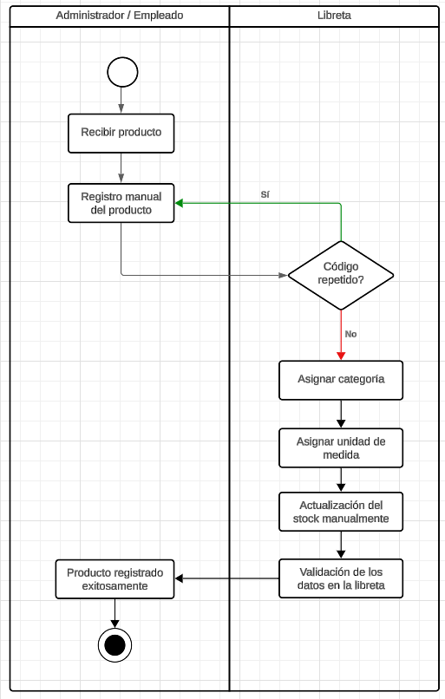

**Mapeo TO BE Registrar Producto**

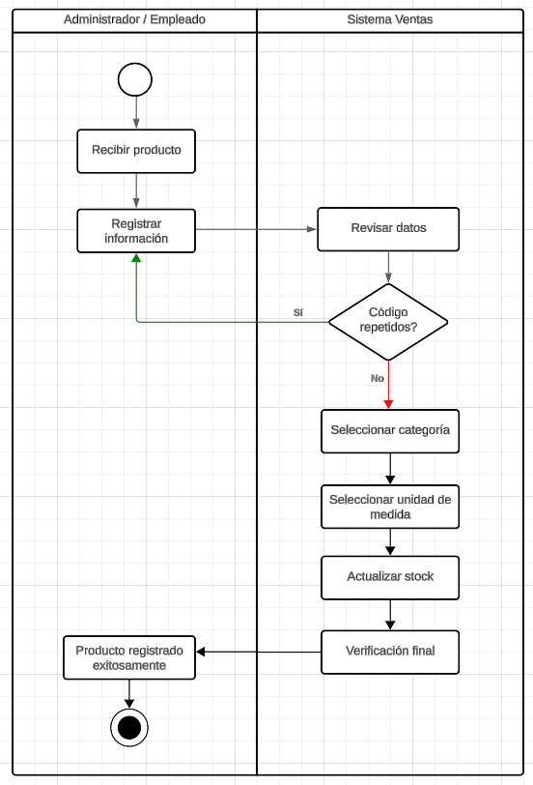

**Mapeo AS IS Registrar Compra**

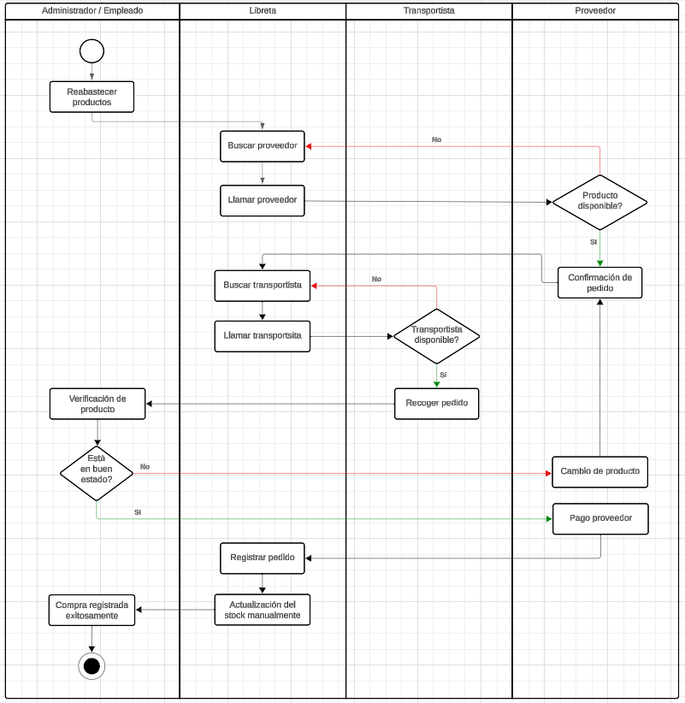

**Mapeo TO BE Registrar Compra**

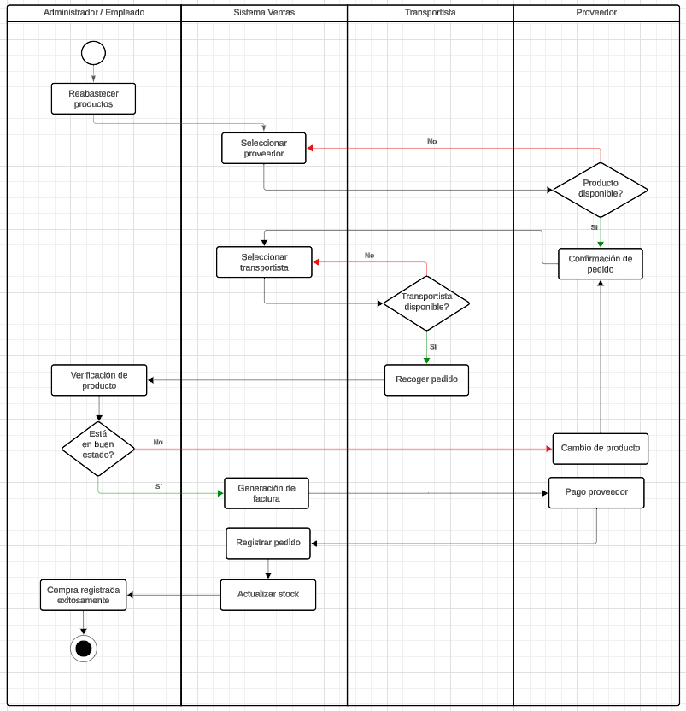

**Mapeo AS IS Registrar Venta**

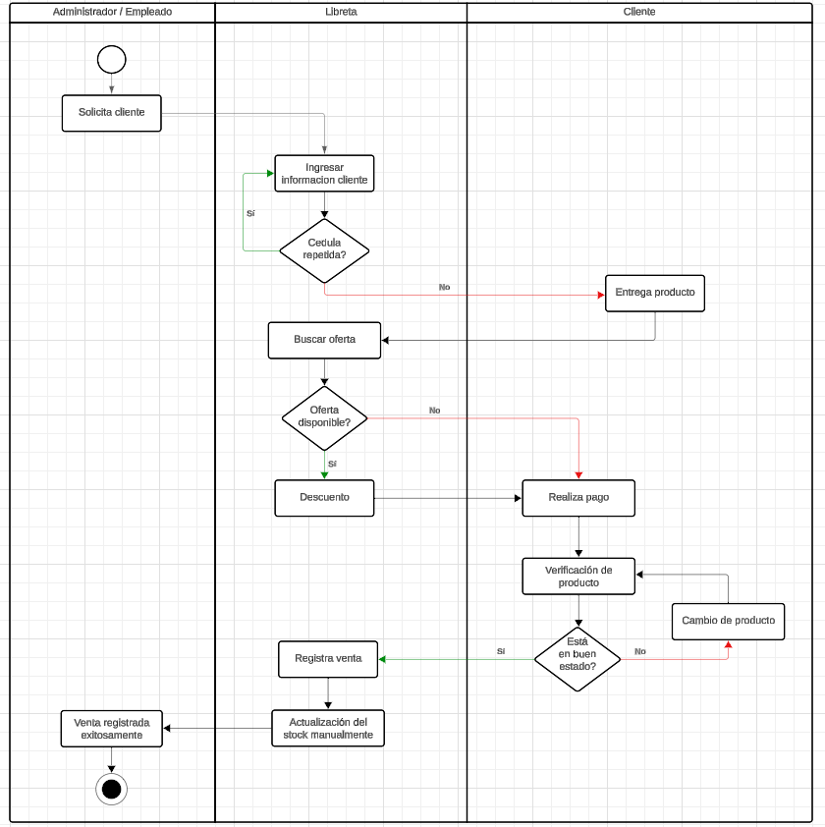

**Mapeo TO BE Registrar Venta**

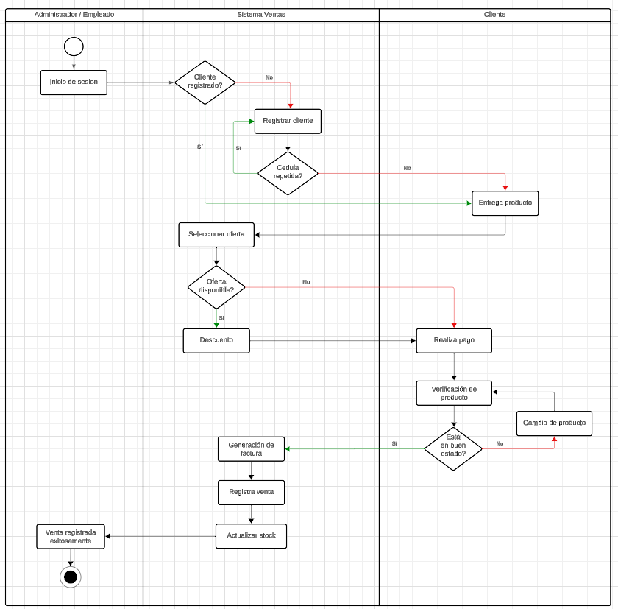

# REQUISITOS

## Funcionales

* + 1. **Módulo de productos**

|  |  |
| --- | --- |
| **Número:** | RF-01 |
| **Título:** | Registrar productos |
| **Texto:** | El sistema debe permitir al administrados registrar nuevos productos. |
| **Tipo:** | Funcional |
| **Detalles de requisitos y restricciones:** | El sistema debe contener la siguiente información:   * ID del producto (int, generado automáticamente, único) * Código del producto (String, 30 caracteres, único) * Nombre del producto (String, 30 caracteres) * Descripción del producto (String, 50 caracteres) * País de origen del producto (String, 30 caracteres) * ID de la categoría (int, único) * ID de la unidad de medida (int, único) * Estado del producto (boolean 0 = Activo, 1 = No Activo) |
| **Fecha de revisión y versión:** | 04/11/2024  Versión 1.1 |
| **Prioridad:** | Alta |

|  |  |
| --- | --- |
| **Número:** | RF-02 |
| **Título:** | Actualizar productos |
| **Texto:** | El sistema debe permitir al administrador la actualización de la información de los productos existentes. |
| **Tipo:** | Funcional |
| **Detalles de requisitos y restricciones:** | El sistema deberá contener la siguiente información:   * + Código del producto (String, 30 caracteres, único)   + Nombre del producto (String, 30 caracteres)   + Descripción del producto (String, 50 caracteres)   + País de origen del producto (String, 30 caracteres)   + ID de la categoría (int, único)   + ID de la unidad de medida (int, único)   + Estado del producto (boolean 0 = Activo, 1 = No Activo) |
| **Fecha de revisión y versión:** | 06/11/2024  Versión 1.1 |
| **Prioridad:** | Media |

|  |  |
| --- | --- |
| **Número:** | RF-03 |
| **Título:** | Eliminar productos |
| **Texto:** | El sistema debe permitir al administrador la eliminación de los productos existentes. |
| **Tipo:** | Funcional |
| **Detalles de requisitos y restricciones:** | El sistema debe contener la siguiente información:   * + ID del producto: (int, generado automáticamente, único). |
| **Fecha de revisión y versión:** | 06/11/2024  Versión 1.1 |
| **Prioridad:** | Baja |

* + 1. **Módulo de categorías**

|  |  |
| --- | --- |
| **Número:** | RF-04 |
| **Título:** | Registrar categorías |
| **Texto:** | El sistema debe permitir al administrados registrar nuevas categorías. |
| **Tipo:** | Funcional |
| **Detalles de requisitos y restricciones:** | El sistema debe contener la siguiente información:   * ID de la categoría (int, generado automáticamente, único) * Descripción de la categoría (String, 50 caracteres) * Estado de la categoría (boolean 0 = Activo, 1 = No Activo) |
| **Fecha de revisión y versión:** | 04/11/2024  Versión 1.1 |
| **Prioridad:** | Alta |

|  |  |
| --- | --- |
| **Número:** | RF-05 |
| **Título:** | Actualizar categorías |
| **Texto:** | El sistema debe permitir al administrador la actualización de la información de las categorías existentes. |
| **Tipo:** | Funcional |
| **Detalles de requisitos y restricciones:** | El sistema deberá contener la siguiente información:   * + Descripción de la categoría (String, 50 caracteres)   + Estado de la categoría (boolean 0 = Activo, 1 = No Activo) |
| **Fecha de revisión y versión:** | 06/11/2024  Versión 1.1 |
| **Prioridad:** | Media |

|  |  |
| --- | --- |
| **Número:** | RF-06 |
| **Título:** | Eliminar categorías |
| **Texto:** | El sistema debe permitir al administrador la eliminación de las categorías existentes. |
| **Tipo:** | Funcional |
| **Detalles de requisitos y restricciones:** | El sistema debe contener la siguiente información:   * + ID de la categoría: (int, generado automáticamente, único). |
| **Fecha de revisión y versión:** | 06/11/2024  Versión 1.1 |
| **Prioridad:** | Baja |

* + 1. **Módulo de unidades de medida**

|  |  |
| --- | --- |
| **Número:** | RF-07 |
| **Título:** | Registrar unidades de medida |
| **Texto:** | El sistema debe permitir al administrados registrar nuevas unidades de medidas. |
| **Tipo:** | Funcional |
| **Detalles de requisitos y restricciones:** | El sistema debe contener la siguiente información:   * ID de la unidad de medida (int, generado automáticamente, único) * Descripción de la unidad de mediad (String, 50 caracteres) * Símbolo de la unidad de medida (String, 10 caracteres) * Estado de la unidad de medida (boolean 0 = Activo, 1 = No Activo) |
| **Fecha de revisión y versión:** | 04/11/2024  Versión 1.1 |
| **Prioridad:** | Alta |

|  |  |
| --- | --- |
| **Número:** | RF-08 |
| **Título:** | Actualizar unidades de medida |
| **Texto:** | El sistema debe permitir al administrador la actualización de la información de las unidades de medida existentes. |
| **Tipo:** | Funcional |
| **Detalles de requisitos y restricciones:** | El sistema deberá contener la siguiente información:   * Descripción de la unidad de mediad (String, 50 caracteres) * Símbolo de la unidad de medida (String, 10 caracteres) * Estado de la unidad de medida (boolean 0 = Activo, 1 = No Activo) |
| **Fecha de revisión y versión:** | 06/11/2024  Versión 1.1 |
| **Prioridad:** | Media |

|  |  |
| --- | --- |
| **Número:** | RF-09 |
| **Título:** | Eliminar unidades de medida |
| **Texto:** | El sistema debe permitir al administrador la eliminación de las unidades de medida existentes. |
| **Tipo:** | Funcional |
| **Detalles de requisitos y restricciones:** | El sistema debe contener la siguiente información:   * + ID de la unidad de medida: (int, generado automáticamente, único). |
| **Fecha de revisión y versión:** | 06/11/2024  Versión 1.1 |
| **Prioridad:** | Baja |

* + 1. **Módulo de oferta**

|  |  |
| --- | --- |
| **Número:** | RF-10 |
| **Título:** | Registrar ofertas |
| **Texto:** | El sistema debe permitir al administrados y al empleado registrar nuevas ofertas. |
| **Tipo:** | Funcional |
| **Detalles de requisitos y restricciones:** | El sistema debe contener la siguiente información:   * ID de la oferta (int, generado automáticamente, único) * ID del producto (int, único) * Nombre de la oferta (String, 50 caracteres) * Descripción de la oferta (String, 250 caracteres) * Fecha inicio de la oferta (date, DD/MM/YYYY) * Fecha fin de la oferta (date, DD/MM/YYYY) * Estado de la categoría (boolean 0 = Activo, 1 = No Activo) |
| **Fecha de revisión y versión:** | 04/11/2024  Versión 1.1 |
| **Prioridad:** | Alta |

|  |  |
| --- | --- |
| **Número:** | RF-11 |
| **Título:** | Actualizar ofertas |
| **Texto:** | El sistema debe permitir al administrador y al empleado la actualización de la información de las ofertas existentes. |
| **Tipo:** | Funcional |
| **Detalles de requisitos y restricciones:** | El sistema deberá contener la siguiente información:   * ID del producto (int, único) * Nombre de la oferta (String, 50 caracteres) * Descripción de la oferta (String, 250 caracteres) * Fecha inicio de la oferta (date, DD/MM/YYYY) * Fecha fin de la oferta (date, DD/MM/YYYY) * Estado de la categoría (boolean 0 = Activo, 1 = No Activo) |
| **Fecha de revisión y versión:** | 06/11/2024  Versión 1.1 |
| **Prioridad:** | Media |

|  |  |
| --- | --- |
| **Número:** | RF-12 |
| **Título:** | Eliminar ofertas |
| **Texto:** | El sistema debe permitir al administrador y al empleado la eliminación de las ofertas existentes. |
| **Tipo:** | Funcional |
| **Detalles de requisitos y restricciones:** | El sistema debe contener la siguiente información:   * + ID de la oferta: (int, generado automáticamente, único). |
| **Fecha de revisión y versión:** | 06/11/2024  Versión 1.1 |
| **Prioridad:** | Baja |

* + 1. **Módulo de inventario**

|  |  |
| --- | --- |
| **Número:** | RF-13 |
| **Título:** | Registrar productos al inventario |
| **Texto:** | El sistema debe permitir al administrados registrar productos al inventario. |
| **Tipo:** | Funcional |
| **Detalles de requisitos y restricciones:** | El sistema debe contener la siguiente información:   * ID del inventario (int, generado automáticamente, único) * ID del producto (int, único) * Código del producto (String, 30 caracteres) * Nombre del producto (String, 30 caracteres) * Cantidad del producto (int, no nulo) * Ubicación en el almacén (String, 30 caracteres) * Estado de la categoría (boolean 0 = Activo, 1 = No Activo) |
| **Fecha de revisión y versión:** | 04/11/2024  Versión 1.1 |
| **Prioridad:** | Alta |

|  |  |
| --- | --- |
| **Número:** | RF-14 |
| **Título:** | Actualizar productos en el inventario |
| **Texto:** | El sistema debe permitir al administrados actualizar los productos en el inventario. |
| **Tipo:** | Funcional |
| **Detalles de requisitos y restricciones:** | El sistema debe contener la siguiente información:   * ID del producto (int, único) * Código del producto (String, 30 caracteres) * Nombre del producto (String, 30 caracteres) * Cantidad del producto (int, no nulo) * Ubicación en el almacén (String, 30 caracteres) * Estado de la categoría (boolean 0 = Activo, 1 = No Activo) |
| **Fecha de revisión y versión:** | 04/11/2024  Versión 1.1 |
| **Prioridad:** | Media |

|  |  |
| --- | --- |
| **Número:** | RF-15 |
| **Título:** | Eliminar productos en el inventario |
| **Texto:** | El sistema debe permitir al administrados eliminar productos en el inventario. |
| **Tipo:** | Funcional |
| **Detalles de requisitos y restricciones:** | El sistema debe contener la siguiente información:   * ID del inventario (int, generado automáticamente, único) |
| **Fecha de revisión y versión:** | 04/11/2024  Versión 1.1 |
| **Prioridad:** | Baja |

* + 1. **Módulo de compra**

|  |  |
| --- | --- |
| **Número:** | RF-16 |
| **Título:** | Registrar compras |
| **Texto:** | El sistema debe permitir al administrados y al empleado registrar las compras de productos hacia el proveedor. |
| **Tipo:** | Funcional |
| **Detalles de requisitos y restricciones:** | El sistema debe contener la siguiente información:   * ID de la compra (int, generado automáticamente, único) * ID del usuario (int, único) * ID del proveedor (int, único) * ID del transportista (int, único) * Tipo documento (String, 30 caracteres) * Documento de la compra (String, 50 caracteres, único) * Monto total (decimal, de 10 enteros hasta 2 decimales) * Fecha de la compra (datetime, DD/MM/YYYY – hh:mm:ss:ms) |
| **Fecha de revisión y versión:** | 04/11/2024  Versión 1.1 |
| **Prioridad:** | Alta |

* + 1. **Módulo de ventas**

|  |  |
| --- | --- |
| **Número:** | RF-17 |
| **Título:** | Registrar ventas |
| **Texto:** | El sistema debe permitir al administrador y al empleado registrar las ventas de productos hacia los clientes. |
| **Tipo:** | Funcional |
| **Detalles de requisitos y restricciones:** | El sistema debe contener la siguiente información:   * ID de la venta (int, generado automáticamente, único) * ID del usuario (int, único) * Tipo de documento (String, 30 caracteres) * Número del documento del cliente (String, único) * Nombre del cliente (String) * Monto total (decimal, de 10 enteros hasta 2 decimales) * Monto pago (decimal, de 10 enteros hasta 2 decimales) * Descuento (decimal, de 10 enteros hasta 2 decimales) * Monto cambio (decimal, de 10 enteros hasta 2 decimales) * Estado de la categoría (boolean 0 = Activo, 1 = No Activo) |
| **Fecha de revisión y versión:** | 04/11/2024  Versión 1.1 |
| **Prioridad:** | Alta |

* + 1. **Módulo de sucursales**

|  |  |
| --- | --- |
| **Número:** | RF-18 |
| **Título:** | Registrar sucursales |
| **Texto:** | El sistema debe permitir al administrador registrar nuevas sucursales. |
| **Tipo:** | Funcional |
| **Detalles de requisitos y restricciones:** | El sistema debe contener la siguiente información:   * ID de la sucursal (int, generado automáticamente, único) * Nombres de la sucursal (String 30 caracteres) * Dirección de la sucursal (String, 250 caracteres) * Latitud de la sucursal (flota, 10 caracteres, único) * Longitud de la sucusal (float, 10 caracteres, único) * Ciudad de la sucursal (String, 30 caracteres) * Estado de la sucursal (boolean 0 = Activo, 1 = No Activo) |
| **Fecha de revisión y versión:** | 06/11/2024  Versión 1.1 |
| **Prioridad:** | Media |

|  |  |
| --- | --- |
| **Número:** | RF-19 |
| **Título:** | Actualizar sucursales |
| **Texto:** | El sistema debe permitir al administrador actualizar la información de las sucursales existentes. |
| **Tipo:** | Funcional |
| **Detalles de requisitos y restricciones:** | El sistema debe contener la siguiente información:   * Nombres de la sucursal (String 30 caracteres) * Dirección de la sucursal (String, 250 caracteres) * Latitud de la sucursal (flota, 10 caracteres, único) * Longitud de la sucusal (float, 10 caracteres, único) * Ciudad de la sucursal (String, 30 caracteres) * Estado de la sucursal (boolean 0 = Activo, 1 = No Activo) |
| **Fecha de revisión y versión:** | 06/11/2024  Versión 1.1 |
| **Prioridad:** | Media |

|  |  |
| --- | --- |
| **Número:** | RF-20 |
| **Título:** | Eliminar sucursales |
| **Texto:** | El sistema debe permitir al administrador la eliminación de las sucursales existentes. |
| **Tipo:** | Funcional |
| **Detalles de requisitos y restricciones:** | El sistema debe contener la siguiente información:   * + ID de la sucursal: (int, generado automáticamente, único). |
| **Fecha de revisión y versión:** | 06/11/2024  Versión 1.1 |
| **Prioridad:** | Baja |

* + 1. **Módulo de proveedores**

|  |  |
| --- | --- |
| **Número:** | RF-21 |
| **Título:** | Registrar proveedores |
| **Texto:** | El sistema debe permitir al administrador y al empleado registrar nuevos proveedores |
| **Tipo:** | Funcional |
| **Detalles de requisitos y restricciones:** | El sistema debe contener la siguiente información:   * ID del proveedor (int, generado automáticamente, único) * Documento del proveedor (String, 30 caracteres, único) * Nombres del proveedor (String 30 caracteres) * Apellidos del proveedor (String, 30 caracteres) * Cédula del proveedor (String, 10 caracteres, único) * Teléfono del proveedor (String, 10 caracteres, único) * Correo electrónico del proveedor (String, 50 caracteres) * Estado del proveedor (boolean 0 = Activo, 1 = No Activo) |
| **Fecha de revisión y versión:** | 06/11/2024  Versión 1.1 |
| **Prioridad:** | Alta |

|  |  |
| --- | --- |
| **Número:** | RF-22 |
| **Título:** | Actualizar proveedores |
| **Texto:** | El sistema debe permitir al administrador y al empleado actualizar la información de los proveedores existentes. |
| **Tipo:** | Funcional |
| **Detalles de requisitos y restricciones:** | El sistema debe contener la siguiente información:   * Documento del proveedor (String, 30 caracteres, único) * Nombres del proveedor (String 30 caracteres) * Apellidos del proveedor (String, 30 caracteres) * Cédula del proveedor (String, 10 caracteres, único) * Teléfono del proveedor (String, 10 caracteres, único) * Correo electrónico del proveedor (String, 50 caracteres) * Estado del proveedor (boolean 0 = Activo, 1 = No Activo) |
| **Fecha de revisión y versión:** | 06/11/2024  Versión 1.1 |
| **Prioridad:** | Media |

|  |  |
| --- | --- |
| **Número:** | RF-23 |
| **Título:** | Eliminar proveedores |
| **Texto:** | El sistema debe permitir al administrador y al empleado la eliminación de los proveedores existentes. |
| **Tipo:** | Funcional |
| **Detalles de requisitos y restricciones:** | El sistema debe contener la siguiente información:   * + ID del proveedor: (int, generado automáticamente, único). |
| **Fecha de revisión y versión:** | 06/11/2024  Versión 1.1 |
| **Prioridad:** | Baja |

* + 1. **Módulo de transportistas**

|  |  |
| --- | --- |
| **Número:** | RF-24 |
| **Título:** | Registrar transportistas |
| **Texto:** | El sistema debe permitir al administrador y al empleado registrar nuevos transportistas. |
| **Tipo:** | Funcional |
| **Detalles de requisitos y restricciones:** | El sistema debe contener la siguiente información:   * ID del transportista: (int, generado automáticamente, único). * Documento del transportista (String, 30 caracteres, único) * Nombres del transportista (String 30 caracteres) * Apellidos del transportista (String, 30 caracteres) * Cédula del transportista (String, 10 caracteres, único) * Teléfono del transportista (String, 10 caracteres, único) * Correo electrónico del transportista (String, 50 caracteres) * Foto del transportista (varbinary) * Estado del transportista (boolean 0 = Activo, 1 = No Activo) |
| **Fecha de revisión y versión:** | 06/11/2024  Versión 1.1 |
| **Prioridad:** | Alta |

|  |  |
| --- | --- |
| **Número:** | RF-25 |
| **Título:** | Actualizar transportistas |
| **Texto:** | El sistema debe permitir al administrador y al empleado actualizar la información de los transportistas existentes. |
| **Tipo:** | Funcional |
| **Detalles de requisitos y restricciones:** | El sistema debe contener la siguiente información:   * Documento del transportista (String, 30 caracteres, único) * Nombres del transportista (String 30 caracteres) * Apellidos del transportista (String, 30 caracteres) * Cédula del transportista (String, 10 caracteres, único) * Teléfono del transportista (String, 10 caracteres, único) * Correo electrónico del transportista (String, 50 caracteres) * Foto del transportista (varbinary) * Estado del transportista (boolean 0 = Activo, 1 = No Activo) |
| **Fecha de revisión y versión:** | 06/11/2024  Versión 1.1 |
| **Prioridad:** | Media |

|  |  |
| --- | --- |
| **Número:** | RF-26 |
| **Título:** | Eliminar transportistas |
| **Texto:** | El sistema debe permitir al administrador y al empleado la eliminación de los transportistas existentes. |
| **Tipo:** | Funcional |
| **Detalles de requisitos y restricciones:** | El sistema debe contener la siguiente información:   * + ID del transportista: (int, generado automáticamente, único). |
| **Fecha de revisión y versión:** | 06/11/2024  Versión 1.1 |
| **Prioridad:** | Baja |

* + 1. **Módulo de clientes**

|  |  |
| --- | --- |
| **Número:** | RF-27 |
| **Título:** | Registrar clientes |
| **Texto:** | El sistema debe permitir al administrador y al empleado registrar nuevos clientes. |
| **Tipo:** | Funcional |
| **Detalles de requisitos y restricciones:** | El sistema debe contener la siguiente información:   * ID del cliente (int, generado automáticamente, único) * Documento del cliente (String, 30 caracteres, único) * Nombres del cliente (String 30 caracteres) * Apellidos del cliente (String, 30 caracteres) * Cédula del cliente (String, 10 caracteres, único) * Teléfono del cliente (String, 10 caracteres, único) * Correo electrónico del cliente (String, 50 caracteres) * Estado del cliente (boolean 0 = Activo, 1 = No Activo) |
| **Fecha de revisión y versión:** | 06/11/2024  Versión 1.1 |
| **Prioridad:** | Alta |

|  |  |
| --- | --- |
| **Número:** | RF-28 |
| **Título:** | Actualizar clientes |
| **Texto:** | El sistema debe permitir al administrador y al empleado la actualización de la información de los clientes existentes. |
| **Tipo:** | Funcional |
| **Detalles de requisitos y restricciones:** | El sistema deberá contener la siguiente información:   * Documento del cliente (String, 30 caracteres, único) * Nombres del cliente (String 30 caracteres) * Apellidos del cliente (String, 30 caracteres) * Cédula del cliente (String, 10 caracteres, único) * Teléfono del cliente (String, 10 caracteres, único) * Correo electrónico del cliente (String, 50 caracteres) * Estado del cliente (boolean 0 = Activo, 1 = No Activo) |
| **Fecha de revisión y versión:** | 06/11/2024  Versión 1.1 |
| **Prioridad:** | Media |

|  |  |
| --- | --- |
| **Número:** | RF-29 |
| **Título:** | Eliminar clientes |
| **Texto:** | El sistema debe permitir al administrador y al empleado la eliminación de los clientes existentes. |
| **Tipo:** | Funcional |
| **Detalles de requisitos y restricciones:** | El sistema debe contener la siguiente información:   * + ID del cliente: (int, generado automáticamente, único). |
| **Fecha de revisión y versión:** | 06/11/2024  Versión 1.1 |
| **Prioridad:** | Baja |

* + 1. **Módulo de usuarios**

|  |  |
| --- | --- |
| **Número:** | RF-30 |
| **Título:** | Registrar usuarios |
| **Texto:** | El sistema debe permitir al administrador registrar nuevos usuarios. |
| **Tipo:** | Funcional |
| **Detalles de requisitos y restricciones:** | El sistema debe contener la siguiente información:   * ID del usuario (int, generado automáticamente, único) * Documento del usuario (String, 30 caracteres, único) * Nombre completo del usuario (String, 50 caracteres) * Clave del usuario (String, 30 caracteres) * Correo electrónico del usuario (String, 50 caracteres) * Rol del usuario (String, 50 caracteres) * Estado del usuario (boolean 0 = Activo, 1 = No Activo) |
| **Fecha de revisión y versión:** | 06/11/2024  Versión 1.1 |
| **Prioridad:** | Alta |

|  |  |
| --- | --- |
| **Número:** | RF-31 |
| **Título:** | Actualizar usuarios |
| **Texto:** | El sistema debe permitir al administrador la actualización de la información de los usuarios existentes. |
| **Tipo:** | Funcional |
| **Detalles de requisitos y restricciones:** | El sistema deberá contener la siguiente información:   * Documento del usuario (String, 30 caracteres, único) * Nombre completo del usuario (String, 50 caracteres) * Clave del usuario (String, 30 caracteres) * Correo electrónico del usuario (String, 50 caracteres) * Rol del usuario (String, 50 caracteres) * Estado del usuario (boolean 0 = Activo, 1 = No Activo) |
| **Fecha de revisión y versión:** | 06/11/2024  Versión 1.1 |
| **Prioridad:** | Media |

|  |  |
| --- | --- |
| **Número:** | RF-32 |
| **Título:** | Eliminar usuarios |
| **Texto:** | El sistema debe permitir al administrador la eliminación de los usuarios existentes. |
| **Tipo:** | Funcional |
| **Detalles de requisitos y restricciones:** | El sistema debe contener la siguiente información:   * + ID del usuario: (int, generado automáticamente, único). |
| **Fecha de revisión y versión:** | 06/11/2024  Versión 1.1 |
| **Prioridad:** | Baja |

* + 1. **Módulo de negocio**

|  |  |
| --- | --- |
| **Número:** | RF-33 |
| **Título:** | Registrar información del negocio |
| **Texto:** | El sistema debe permitir al administrador y al empleado registrar información sobre el negocio. |
| **Tipo:** | Funcional |
| **Detalles de requisitos y restricciones:** | El sistema debe contener la siguiente información:   * ID del negocio (int, generado automáticamente, único) * Nombres del negocio (String, 60 caracteres) * Teléfono del negocio (String, 10 caracteres, único) * RUC del negocio (String, 10 caracteres, único) * Dirección del negocio (String, 60 caracteres) * Correo electrónico del negocio (String, 50 caracteres) * Logo del negocio (varbinary) |
| **Fecha de revisión y versión:** | 06/11/2024  Versión 1.1 |
| **Prioridad:** | Alta |

|  |  |
| --- | --- |
| **Número:** | RF-34 |
| **Título:** | Actualizar información del negocio |
| **Texto:** | El sistema debe permitir al administrador y al empleado actualizar información sobre el negocio. |
| **Tipo:** | Funcional |
| **Detalles de requisitos y restricciones:** | El sistema debe contener la siguiente información:   * Nombres del negocio (String, 60 caracteres) * Teléfono del negocio (String, 10 caracteres, único) * RUC del negocio (String, 10 caracteres, único) * Dirección del negocio (String, 60 caracteres) * Correo electrónico del negocio (String, 50 caracteres) * Logo del negocio (varbinary) |
| **Fecha de revisión y versión:** | 06/11/2024  Versión 1.1 |
| **Prioridad:** | Alta |

## 4.2 No funcionales

|  |  |
| --- | --- |
| **Número:** | RNF-1 |
| **Título:** | Actualización en tiempo real del stock del producto |
| **Texto:** | El sistema actualizará automáticamente la cantidad de stock disponible de cada producto después de cada compra o venta registrada, sin intervención manual. |
| **Tipo:** | No Funcional |
| **Detalles de requisitos y restricciones:** | * Al registrar una compra, se incrementará la cantidad y al registrar una venta, la cantidad se decrementará. * La actualización debe ser visible en el sistema en menos de 2 segundos tras registrar una compra o venta, para evitar inconsistencias en el stock. * Si la cantidad de stock es insuficiente para realizar una venta, el sistema debe alertar al usuario y evitar que se complete la transacción. |
| **Fecha de revisión y versión:** | 08/11/2024  Versión 1.1 |
| **Prioridad:** | Alta |

|  |  |
| --- | --- |
| **Número:** | RNF-2 |
| **Título:** | Informes en tiempo real |
| **Texto:** | El sistema debe generar informes detallados de ventas y compras inmediatamente después de que se complete una transacción, accesibles en tiempo real |
| **Tipo:** | No Funcional |
| **Detalles de requisitos y restricciones:** | * El informe debe estar disponible en un tiempo máximo de 2 segundos después de la transacción. * Deberá ser accesible en PDF o formato visual directamente en el sistema. * El informe debe ser accesible en cualquier terminal del supermercado con permisos autorizados, desde el módulo de ventas y compras. |
| **Fecha de revisión y versión:** | 08/11/2024  Versión 1.1 |
| **Prioridad:** | Alta |

|  |  |
| --- | --- |
| **Número:** | RNF-3 |
| **Título:** | Tiempo de respuesta del sistema |
| **Texto:** | El sistema debe responder en menos de 2 segundos para las operaciones de registro, actualización, eliminación, y búsqueda de productos. |
| **Tipo:** | No Funcional |
| **Detalles de requisitos y restricciones:** | * 2 segundos máximo para responder a cada operación mencionada. * Uso de índices en la base de datos, caché en memoria, y consultas SQL optimizadas. * Implementación de transacciones rápidas para minimizar la carga en la base de datos. * Pruebas de carga y monitoreo en tiempo real para garantizar que el tiempo de respuesta se mantenga bajo control. |
| **Fecha de revisión y versión:** | 08/11/2024  Versión 1.1 |
| **Prioridad:** | Media |

|  |  |
| --- | --- |
| **Número:** | RNF-4 |
| **Título:** | Operaciones incompletas en el sistema. |
| **Texto:** | El sistema no permitirá el cierre de ninguna operación hasta que todos los pasos necesarios hayan sido completados exitosamente. |
| **Tipo:** | No Funcional |
| **Detalles de requisitos y restricciones:** | * El sistema deberá prevenir el cierre de una operación (como el registro de un producto, compra o venta) hasta que se completen todos los procesos y tareas relacionados. * Si el usuario intenta cerrar una operación incompleta, el sistema deberá mostrar un mensaje de alerta indicando que es necesario finalizar el proceso. |
| **Fecha de revisión y versión:** | 08/11/2024  Versión 1.1 |
| **Prioridad:** | Media |

|  |  |
| --- | --- |
| **Número:** | RNF-5 |
| **Título:** | Sistema fácil de usar |
| **Texto:** | El sistema debe ser intuitivo y accesible, diseñado para que los empleados puedan utilizarlo sin necesidad de conocimientos previos. |
| **Tipo:** | No Funcional |
| **Detalles de requisitos y restricciones:** | * La interfaz debe ser clara, intuitiva y con un diseño visual sencillo que permita a los empleados realizar las tareas sin confusión. * Debe proporcionar documentación clara y guías rápidas para que los empleados puedan aprender a usar el sistema en un breve periodo de tiempo. * Las funcionalidades principales deben estar organizadas de manera que se pueda acceder a ellas fácilmente y en el menor número de pasos. |
| **Fecha de revisión y versión:** | 08/11/2024  Versión 1.1 |
| **Prioridad:** | Alta |

|  |  |
| --- | --- |
| **Número:** | RNF-6 |
| **Título:** | Facilidad de mantenimiento |
| **Texto:** | El sistema debe ser diseñado de manera que las tareas de mantenimiento y actualización se realicen de forma rápida y eficiente. |
| **Tipo:** | No Funcional |
| **Detalles de requisitos y restricciones:** | * Debe contar con una documentación completa y actualizada para facilitar el mantenimiento y la incorporación de mejoras por parte del equipo técnico. * Se deben implementar procedimientos para aplicar actualizaciones y realizar mantenimiento sin afectar la disponibilidad del sistema, como el uso de un entorno en clúster o actualizaciones en caliente (hot-swapping) cuando sea posible. |
| **Fecha de revisión y versión:** | 08/11/2024  Versión 1.1 |
| **Prioridad:** | Alta |

|  |  |
| --- | --- |
| **Número:** | RNF-7 |
| **Título:** | Disponibilidad del sistema |
| **Texto:** | El sistema debe estar disponible para los usuarios en todo momento. |
| **Tipo:** | No Funcional |
| **Detalles de requisitos y restricciones:** | * El sistema deberá estar accesible el 99.9% del tiempo, las 24 horas del día, los 7 días de la semana (24/7), exceptuando el tiempo de mantenimiento planificado. * Se utilizará una infraestructura de servidor en clúster con redundancia para asegurar alta disponibilidad y tolerancia a fallos. |
| **Fecha de revisión y versión:** | 08/11/2024  Versión 1.1 |
| **Prioridad:** | Alta |

|  |  |
| --- | --- |
| **Número:** | RNF-8 |
| **Título:** | Seguridad del sistema |
| **Texto:** | El sistema debe implementar medidas de seguridad robustas al ingresar al sistema, incluyendo controles de acceso por roles. |
| **Tipo:** | No Funcional |
| **Detalles de requisitos y restricciones:** | * Máximo de 3 intentos de inicio de sesión antes de bloquear el acceso. * Opción para recuperar la contraseña mediante el correo electrónico registrado en el sistema. * Dos roles definidos (Administrador y Empleado) con permisos diferenciados. El Administrador tiene acceso total, mientras que el Empleado accede solo a menús específicos. * Las contraseñas serán cifradas antes de almacenarse en la base de datos. |
| **Fecha de revisión y versión:** | 08/11/2024  Versión 1.1 |
| **Prioridad:** | Alta |

|  |  |
| --- | --- |
| **Número:** | RNF-9 |
| **Título:** | Tiempo de repuesta en el procesamiento de transacciones |
| **Texto:** | El sistema debe procesar y mostrar el resultado de la compra o venta en un tiempo de respuesta de menos de 2 segundos. |
| **Tipo:** | No funcional |
| **Detalles de requisitos y restricciones:** | * El tiempo de respuesta deberá ser inferior a 2 segundos en condiciones normales de operación, considerando la carga de datos y consultas de la base de datos. * El tiempo de respuesta se medirá desde que el usuario confirma la transacción (compra o venta) hasta que el sistema indique su finalización exitosa. |
| **Fecha de revisión y versión:** | 08/11/2024  Versión 1.1 |
| **Prioridad:** | Alta |

|  |  |
| --- | --- |
| **Número:** | RN-10 |
| **Título:** | Escalabilidad del Sistema |
| **Texto:** | El sistema debe ser capaz de manejar un aumento en el volumen de datos y usuarios sin degradar su rendimiento. |
| **Tipo:** | No funcional |
| **Detalles de requisitos y restricciones:** | * El sistema debe admitir al menos 20 usuarios simultáneos, considerando empleados y administradores. * El sistema debe poder manejar un volumen de datos creciente, incluyendo información de productos, clientes, ventas, compras y proveedores, sin pérdida de rendimiento notable. * Realizar pruebas de carga periódicas para asegurar que el sistema se adapta al aumento de tráfico y volumen de datos esperado. |
| **Fecha de revisión y versión:** | 08/11/2024  Versión 1.1 |
| **Prioridad:** | Alta |

# Arquitectura del Producto/Sistema

## Vista de Casos de Uso

### Actores

|  |  |
| --- | --- |
| Número: | **ACT-1** |
| Actor: | Administrador |
| Descripción: | Persona responsable de las tareas administrativas del supermercado, con acceso a todas las funcionalidades del sistema de ventas. |
| Responsabilidades: | Permitir al administrador realizar gestiones administrativas donde puede visualizar el menú con las siguientes opciones:   * **Usuarios:** Crear, editar, o eliminar cuentas de usuario, asignando permisos específicos. * **Mantenimiento:** Configurar y actualizar la información del sistema, como categorías de productos y configuraciones generales. * **Clientes:** Administrar el registro de clientes, historial de compras y preferencias. * **Proveedores:** Gestionar los datos de proveedores y revisar el historial de productos suministrados. * **Transportista:** Asignar choferes a vehículos, distribuir entregas y supervisar la ubicación de los vehículos. * **Compra:** Realizar o supervisar la adquisición de productos, revisando precios y pedidos a proveedores. * **Venta:** Administrar ventas realizadas y realizar seguimiento a transacciones de clientes. * **Oferta:** Crear y modificar ofertas y promociones especiales. * **Sucursal:** Administrar información sobre las sucursales del supermercado, como ubicación, horarios, y personal asignado. * **Reportes:** Permite ver los reportes de las ventas y compras realizadas a lo largo del día. * **Acerca de:** Acceder a guías y manuales de usuario para el uso eficiente del sistema. |
| Fuentes: |  |

|  |  |
| --- | --- |
| Número: | **ACT-2** |
| Actor: | Empleado |
| Descripción: | Persona responsable de las tareas administrativas del supermercado, con acceso a ciertas funcionalidades del sistema de ventas. |
| Responsabilidades: | Permitir al administrador realizar gestiones administrativas donde puede visualizar el menú con las siguientes opciones:   * **Mantenimiento:** Configurar y actualizar la información del sistema, como categorías de productos y configuraciones generales. * **Clientes:** Administrar el registro de clientes, historial de compras y preferencias. * **Proveedores:** Gestionar los datos de proveedores y revisar el historial de productos suministrados. * **Transportista:** Asignar choferes a vehículos, distribuir entregas y supervisar la ubicación de los vehículos. * **Compra:** Realizar o supervisar la adquisición de productos, revisando precios y pedidos a proveedores. * **Venta:** Administrar ventas realizadas y realizar seguimiento a transacciones de clientes. * **Oferta:** Crear y modificar ofertas y promociones especiales. * **Acerca de:** Acceder a guías y manuales de usuario para el uso eficiente del sistema. |
| Fuentes: |  |

### Modelo de casos de Uso

* + - 1. **Módulo de productos**

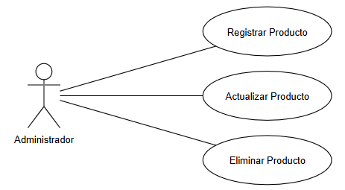

* + - 1. **Módulo de categorías**

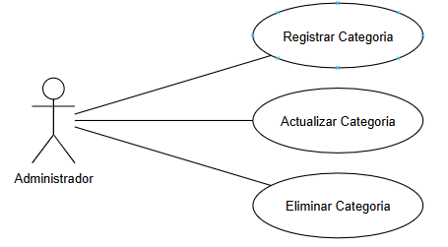

* + - 1. **Módulo de Unidades de Medida**

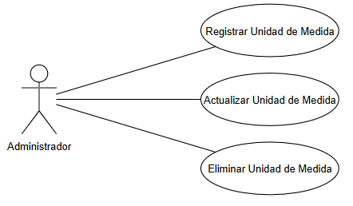

* + - 1. **Módulo de Oferta**

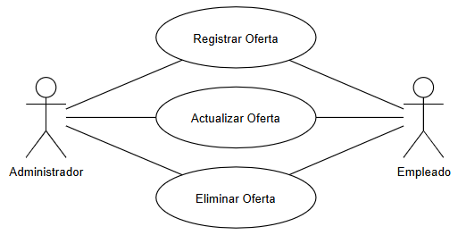

* + - 1. 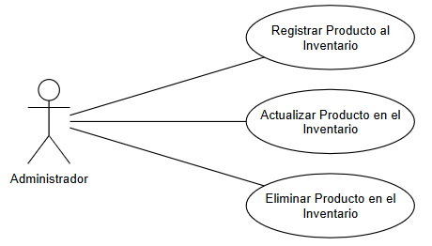**Módulo de Inventario**
      2. **Módulo de Compra**

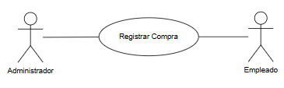

* + - 1. **Módulo de Venta**

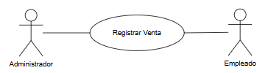

* + - 1. **Módulo de Sucursal**

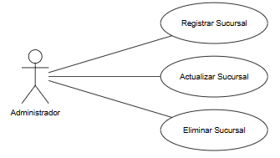

* + - 1. **Módulo de Proveedor**

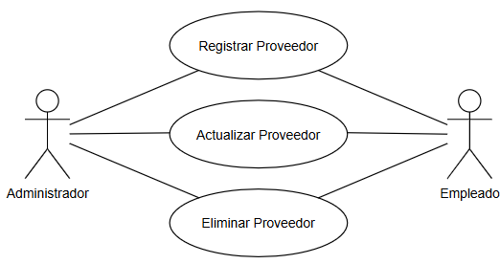

* + - 1. **Módulo de Transportista**

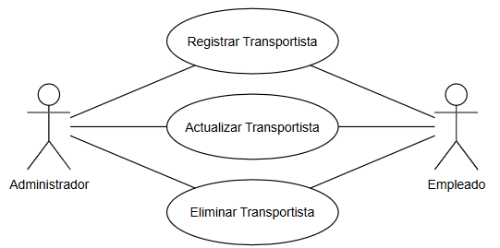

* + - 1. **Módulo de Cliente**

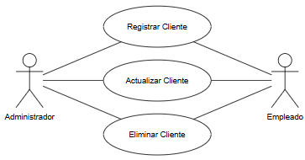

* + - 1. **Módulo de Usuario**

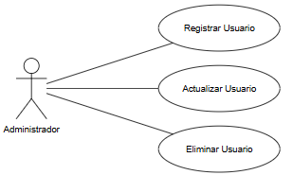

* + - 1. **Módulo de Negocio**

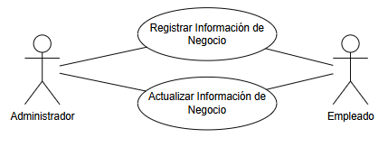

### Lista de casos de Uso

|  |  |  |  |  |
| --- | --- | --- | --- | --- |
| **Id** | **Caso de Uso** | **Complejidad** | **Prioridad del cliente** | **Prioridad Técnica** |
| CU1 | Registrar producto | Media | Alta | Alta |
| CU2 | Actualizar producto | Media | Media | Media |
| CU3 | Eliminar producto | Baja | Baja | Media |
| CU4 | Registrar categorías | Baja | Media | Media |
| CU5 | Actualizar categorías | Baja | Media | Baja |
| CU6 | Eliminar categorías | Baja | Baja | Baja |
| CU7 | Registrar unidades de medida | Baja | Media | Media |
| CU8 | Actualizar unidades de medida | Baja | Baja | Baja |
| CU9 | Eliminar unidades de medida | Baja | Baja | Baja |
| CU10 | Registrar ofertas | Media | Media | Media |
| CU11 | Actualizar ofertas | Media | Media | Media |
| CU12 | Eliminar ofertas | Baja | Baja | Baja |
| CU13 | Registrar productos al inventario | Alta | Alta | Alta |
| CU14 | Actualizar productos en el inventario | Media | Alta | Media |
| CU15 | Eliminar productos en el inventario | Media | Media | Media |
| CU16 | Registrar compras | Media | Alta | Alta |
| CU17 | Registrar ventas | Media | Alta | Alta |
| CU18 | Registrar sucursales | Media | Media | Media |
| CU19 | Actualizar sucursales | Media | Media | Media |
| CU20 | Eliminar sucursales | Baja | Baja | Baja |
| CU21 | Registrar proveedores | Media | Media | Media |
| CU22 | Actualizar proveedores | Media | Media | Media |
| CU23 | Eliminar proveedores | Baja | Baja | Baja |
| CU24 | Registrar transportistas | Media | Media | Media |
| CU25 | Actualizar transportistas | Media | Media | Media |
| CU26 | Eliminar transportistas | Baja | Baja | Baja |
| CU27 | Registrar clientes | Media | Alta | Alta |
| CU28 | Actualizar clientes | Media | Media | Media |
| CU29 | Eliminar clientes | Baja | Baja | Baja |
| CU30 | Registrar usuarios | Media | Alta | Alta |
| CU31 | Actualizar usuarios | Media | Media | Media |
| CU32 | Eliminar usuarios | Baja | Baja | Baja |
| CU33 | Actualizar información del negocio | Media | Media | Media |

### Descripción de los Casos de Uso

|  |  |  |  |
| --- | --- | --- | --- |
| **IDENTIFICADOR CASO DE USO:**  **CU-1** | | **NOMBRE:** Registrar productos | |
| **COMPLEJIDAD:** Media | | | **PRIORIDAD:** Alta |
| **REQUERIMIENTO FUNCIONAL ASOCIADO:**  RF- 1 | | | |
| **ACTORES:** Administrador | | | |
| **CASOS DE USO ASOCIADOS:**  CU - 4, CU - 7 | | | |
| **DESCRIPCIÓN:**  El administrador puede registrar varios productos. | | | |
| **NOTAS:**   * Se podrá registrar los campos de Nombre, Descripción y País de origen en forma de texto. * Se podrá registrar la Categoría, Unidad de medida y Estado en forma de selección por opciones. | | | |
| **CRITERIOS DE ACEPTACIÓN:**   * El producto se registra correctamente si se cumplen las siguientes condiciones: todos los campos obligatorios están completos y las validaciones de formato son exitosas. * El sistema emite mensajes claros en caso de errores, indicando los campos problemáticos. | | | |
| **ESCENARIOS:** | | | |
| ES-1.1 | **DESCRIPCIÓN:** Registro exitoso de un producto en el sistema.  **SUPOSICIONES/ASUNCIONES:**   * El administrador ingresa los datos de un producto al sistema.   **PASOS DEL ESCENARIO:**   1. Ingresa todos los datos necesarios para registrar el producto. 2. El administrador hace clic en el botón "Agregar".   **RESULTADOS:**   * El sistema valida que no haya valores inválidos o campos vacíos. * El registro es exitoso. * El sistema almacena el producto, generando automáticamente el ID. | | |
| ES-1.2 | **DESCRIPCIÓN:** Registro fallido por ingresar números en campos no permitidos  **SUPOSICIONES/ASUNCIONES:**   * El administrador intenta registrar un producto ingresando números en campos de texto como Nombre o País de origen.   **PASOS DEL ESCENARIO:**   1. Ingresa valores inválidos (números) en los campos Nombres o País de origen. 2. El administrador hace clic en el botón "Agregar".   **RESULTADOS:**   * El sistema valida que los campos Nombre y País de origen contenga solo texto. * El registro es rechazado. * Se muestra un mensaje de error indicando cuáles campos contienen valores no válidos. | | |
| ES-1.3 | **DESCRIPCIÓN:** Registro fallido por campos obligatorios vacíos  **SUPOSICIONES/ASUNCIONES:**   * El administrador intenta registrar un producto dejando campos obligatorios sin completar.   **PASOS DEL ESCENARIO:**   1. Deja uno o más campos obligatorios vacíos, como Nombre, Descripción o País de origen. 2. El administrador hace clic en el botón "Agregar".   **RESULTADOS:**   * El sistema verifica que todos los campos obligatorios estén completos. * El registro es rechazado. * Se muestra un mensaje de error indicando cuáles campos están vacíos. | | |
| **RIESGOS:**   * Posibles errores de validación no manejados correctamente. * Caída de la base de datos durante el proceso de registro. | | | |

|  |  |  |  |
| --- | --- | --- | --- |
| **IDENTIFICADOR CASO DE USO:**  **CU-2** | | **NOMBRE:** Actualizar productos | |
| **COMPLEJIDAD:** Media | | | **PRIORIDAD:** Media |
| **REQUERIMIENTO FUNCIONAL ASOCIADO:**  RF- 2 | | | |
| **ACTORES:** Administrador | | | |
| **CASOS DE USO ASOCIADOS:**  CU - 4, CU - 7 | | | |
| **DESCRIPCIÓN:**  El administrador puede actualizar la información de los productos. | | | |
| **NOTAS:**   * Se podrá actualizar los campos de Nombre, Descripción y País de origen en forma de texto. * Se podrá actualizar la Categoría, Unidad de medida y Estado en forma de selección por opciones. | | | |
| **CRITERIOS DE ACEPTACIÓN:**   * El producto se actualizará correctamente si se cumplen las siguientes condiciones: todos los campos obligatorios están completos y las validaciones de formato son exitosas. * El sistema emite mensajes claros en caso de errores, indicando los campos problemáticos. | | | |
| **ESCENARIOS:** | | | |
| ES-2.1 | **DESCRIPCIÓN:** Actualización exitosa de la información de un producto existente.  **SUPOSICIONES/ASUNCIONES:**   * El administrador ingresa los nuevos datos para actualizar la información del producto.   **PASOS DEL ESCENARIO:**   1. Hace clic en la tabla donde están todos los productos. 2. Espera que la información cargue en los campos de texto. 3. Ingresa los nuevos datos para actualizar la información del producto. 4. El administrador hace clic en el botón "Modificar".   **RESULTADOS:**   * El sistema actualiza los datos del producto exitosamente y los refleja en la tabla. | | |
| ES-2.2 | **DESCRIPCIÓN:** Actualización fallida por ingresar números en campos no permitidos  **SUPOSICIONES/ASUNCIONES:**   * El administrador intenta actualizar la información de un producto ingresando números en campos de texto como Nombre o País de origen.   **PASOS DEL ESCENARIO:**   1. Hace clic en la tabla donde están todos los productos. 2. Espera que la información cargue en los campos de texto. 3. Ingresa valores inválidos (números) en los campos Nombres o País de origen. 4. El administrador hace clic en el botón "Modificar".   **RESULTADOS:**   * El sistema valida que los campos Nombre y País de origen contenga solo texto. * La actualización es rechazada. * Se muestra un mensaje de error indicando cuáles campos contienen valores no válidos. | | |
| ES-2.3 | **DESCRIPCIÓN:** Actualización fallida por campos obligatorios vacíos  **SUPOSICIONES/ASUNCIONES:**   * El administrador intenta actualizar la información de un producto dejando campos obligatorios sin completar.   **PASOS DEL ESCENARIO:**   1. Hace clic en la tabla donde están todos los productos. 2. Espera que la información cargue en los campos de texto. 3. Deja uno o más campos obligatorios vacíos, como Nombre, Descripción o País de origen. 4. El administrador hace clic en el botón "Modificar".   **RESULTADOS:**   * El sistema verifica que todos los campos obligatorios estén completos. * La actualización es rechazada. * Se muestra un mensaje de error indicando cuáles campos están vacíos. | | |
| **RIESGOS:**   * Posibles errores de validación no manejados correctamente. * Caída de la base de datos durante el proceso de actualización. | | | |

|  |  |  |  |
| --- | --- | --- | --- |
| **IDENTIFICADOR CASO DE USO:**  **CU-3** | | **NOMBRE:** Eliminar productos | |
| **COMPLEJIDAD:** Baja | | | **PRIORIDAD:** Media |
| **REQUERIMIENTO FUNCIONAL ASOCIADO:**  RF- 3 | | | |
| **ACTORES:** Administrador | | | |
| **CASOS DE USO ASOCIADOS:**  CU - 1 | | | |
| **DESCRIPCIÓN:**  El administrador puede eliminar productos existentes. | | | |
| **NOTAS:**   * La eliminación solo será posible si el producto ya está registrado en el sistema. * Los productos eliminados no podrán ser recuperados. | | | |
| **CRITERIOS DE ACEPTACIÓN:**   * El producto se eliminará correctamente si se cumplen la siguiente condición: hacer clic en la tabla para poder eliminar el producto. * El sistema emite mensajes claros en caso de errores, indicando que no hay productos para eliminar. | | | |
| **ESCENARIOS:** | | | |
| ES-3.1 | **DESCRIPCIÓN:** Eliminación exitosa de un producto seleccionado en la tabla.  **SUPOSICIONES/ASUNCIONES:**   * El administrador selecciona un producto existente para eliminarlo.   **PASOS DEL ESCENARIO:**   1. Hace clic en la tabla donde están todos los productos. 2. Espera que la información cargue en los campos de texto. 3. El administrador hace clic en el botón "Eliminar".   **RESULTADOS:**   * El sistema elimina los datos del producto exitosamente y los refleja en la tabla. | | |
| ES-3.2 | **DESCRIPCIÓN:** Eliminación fallida por no seleccionar un producto en la tabla.  **SUPOSICIONES/ASUNCIONES:**   * El administrador no selecciona un producto existente para eliminarlo.   **PASOS DEL ESCENARIO:**   1. No hace clic en la tabla donde están todos los productos. 2. No se carga la información del producto en los campos de texto. 3. El administrador hace clic en el botón "Eliminar".   **RESULTADOS:**   * El sistema detecta que no hay un producto seleccionado. * La eliminación es rechazada. * Se muestra un mensaje de error indicando que no hay un producto para eliminar. | | |
| **RIESGOS:**   * Posibles errores de validación no manejados correctamente. * Caída de la base de datos durante el proceso de eliminación. | | | |

|  |  |  |  |
| --- | --- | --- | --- |
| **IDENTIFICADOR CASO DE USO:**  **CU-4** | | **NOMBRE:** Registrar categorías | |
| **COMPLEJIDAD:** Baja | | | **PRIORIDAD:** Media |
| **REQUERIMIENTO FUNCIONAL ASOCIADO:**  RF- 4 | | | |
| **ACTORES:** Administrador | | | |
| **CASOS DE USO ASOCIADOS:**  No aplica | | | |
| **DESCRIPCIÓN:**  El administrador puede registrar varias categorías. | | | |
| **NOTAS:**   * Se podrá registrar los campos de Descripción en forma de texto. * Se podrá registrar el Estado en forma de selección por opciones. | | | |
| **CRITERIOS DE ACEPTACIÓN:**   * La categoría se registra correctamente si se cumplen las siguientes condiciones: todos los campos obligatorios están completos y las validaciones de formato son exitosas. * El sistema emite mensajes claros en caso de errores, indicando los campos problemáticos. | | | |
| **ESCENARIOS:** | | | |
| ES-4.1 | **DESCRIPCIÓN:** Registro exitoso de una categoría en el sistema.  **SUPOSICIONES/ASUNCIONES:**   * El administrador ingresa los datos de una categoría al sistema.   **PASOS DEL ESCENARIO:**   1. Ingresa todos los datos necesarios para registrar la categoría. 2. El administrador hace clic en el botón "Agregar".   **RESULTADOS:**   * El sistema valida que no haya valores inválidos o campos vacíos. * El registro es exitoso. * El sistema almacena la categoría, generando automáticamente el ID. | | |
| ES-4.2 | **DESCRIPCIÓN:** Registro fallido por ingresar números en campos no permitidos  **SUPOSICIONES/ASUNCIONES:**   * El administrador intenta registrar una categoría ingresando números en campos de texto como la Descripción.   **PASOS DEL ESCENARIO:**   1. Ingresa valores inválidos (números) en el campo Descripción. 2. El administrador hace clic en el botón "Agregar".   **RESULTADOS:**   * El sistema valida que el campo Descripción contenga solo texto. * El registro es rechazado. * Se muestra un mensaje de error indicando cual campo contienen valores no válidos. | | |
| ES-4.3 | **DESCRIPCIÓN:** Registro fallido por campos obligatorios vacíos  **SUPOSICIONES/ASUNCIONES:**   * El administrador intenta registrar una categoría dejando campos obligatorios sin completar.   **PASOS DEL ESCENARIO:**   1. Deja uno o más campos obligatorios vacíos, como la Descripción. 2. El administrador hace clic en el botón "Agregar".   **RESULTADOS:**   * El sistema verifica que todos los campos obligatorios estén completos. * El registro es rechazado. * Se muestra un mensaje de error indicando cual campo está vacío. | | |
| **RIESGOS:**   * Posibles errores de validación no manejados correctamente. * Caída de la base de datos durante el proceso de registro. | | | |

|  |  |  |  |
| --- | --- | --- | --- |
| **IDENTIFICADOR CASO DE USO:**  **CU-5** | | **NOMBRE:** Actualizar categorías | |
| **COMPLEJIDAD:** Baja | | | **PRIORIDAD:** Baja |
| **REQUERIMIENTO FUNCIONAL ASOCIADO:**  RF- 5 | | | |
| **ACTORES:** Administrador | | | |
| **CASOS DE USO ASOCIADOS:**  No aplica | | | |
| **DESCRIPCIÓN:**  El administrador puede actualizar la información de las categorías. | | | |
| **NOTAS:**   * Se podrá actualizar los campos de Descripción en forma de texto. * Se podrá actualizar el Estado en forma de selección por opciones. | | | |
| **CRITERIOS DE ACEPTACIÓN:**   * La categoría se actualizará correctamente si se cumplen las siguientes condiciones: todos los campos obligatorios están completos y las validaciones de formato son exitosas. * El sistema emite mensajes claros en caso de errores, indicando los campos problemáticos. | | | |
| **ESCENARIOS:** | | | |
| ES-5.1 | **DESCRIPCIÓN:** Actualización exitosa de la información de una categoría existente.  **SUPOSICIONES/ASUNCIONES:**   * El administrador ingresa los nuevos datos para actualizar la información de la categoría.   **PASOS DEL ESCENARIO:**   1. Hace clic en la tabla donde están todas las categorías. 2. Espera que la información cargue en los campos de texto. 3. Ingresa los nuevos datos para actualizar la información de la categoría. 4. El administrador hace clic en el botón "Modificar".   **RESULTADOS:**   * El sistema actualiza los datos de la categoría exitosamente y los refleja en la tabla. | | |
| ES-5.2 | **DESCRIPCIÓN:** Actualización fallida por ingresar números en campos no permitidos  **SUPOSICIONES/ASUNCIONES:**   * El administrador intenta actualizar la información de una categoría ingresando números en campos de texto como Descripción.   **PASOS DEL ESCENARIO:**   1. Hace clic en la tabla donde están todas las categorías. 2. Espera que la información cargue en los campos de texto. 3. Ingresa valores inválidos (números) en el campo Descripción. 4. El administrador hace clic en el botón "Modificar".   **RESULTADOS:**   * El sistema valida que el campo Descripción contenga solo texto. * La actualización es rechazada. * Se muestra un mensaje de error indicando cuáles campos contienen valores no válidos. | | |
| ES-5.3 | **DESCRIPCIÓN:** Actualización fallida por campos obligatorios vacíos  **SUPOSICIONES/ASUNCIONES:**   * El administrador intenta actualizar la información de una categoría dejando campos obligatorios sin completar.   **PASOS DEL ESCENARIO:**   1. Hace clic en la tabla donde están todas las categorías. 2. Espera que la información cargue en los campos de texto. 3. Deja uno o más campos obligatorios vacíos, como la Descripción. 4. El administrador hace clic en el botón "Modificar".   **RESULTADOS:**   * El sistema verifica que todos los campos obligatorios estén completos. * La actualización es rechazada. * Se muestra un mensaje de error indicando cuáles campos están vacíos. | | |
| **RIESGOS:**   * Posibles errores de validación no manejados correctamente. * Caída de la base de datos durante el proceso de actualización. | | | |

|  |  |  |  |
| --- | --- | --- | --- |
| **IDENTIFICADOR CASO DE USO:**  **CU-6** | | **NOMBRE:** Eliminar categorías | |
| **COMPLEJIDAD:** Baja | | | **PRIORIDAD:** Baja |
| **REQUERIMIENTO FUNCIONAL ASOCIADO:**  RF- 6 | | | |
| **ACTORES:** Administrador | | | |
| **CASOS DE USO ASOCIADOS:**  CU - 4 | | | |
| **DESCRIPCIÓN:**  El administrador puede eliminar categorías existentes. | | | |
| **NOTAS:**   * La eliminación solo será posible si la categoría ya está registrada en el sistema. * Las categorías eliminadas no podrán ser recuperadas. | | | |
| **CRITERIOS DE ACEPTACIÓN:**   * La categoría se eliminará correctamente si se cumplen la siguiente condición: hacer clic en la tabla para poder eliminar la categoría. * El sistema emite mensajes claros en caso de errores, indicando que no hay categorías para eliminar. | | | |
| **ESCENARIOS:** | | | |
| ES-6.1 | **DESCRIPCIÓN:** Eliminación exitosa de una categoría seleccionada en la tabla.  **SUPOSICIONES/ASUNCIONES:**   * El administrador selecciona una categoría existente para eliminarlo.   **PASOS DEL ESCENARIO:**   1. Hace clic en la tabla donde están todas las categorías. 2. Espera que la información cargue en los campos de texto. 3. El administrador hace clic en el botón "Eliminar".   **RESULTADOS:**   * El sistema elimina los datos de la categoría exitosamente y los refleja en la tabla. | | |
| ES-6.2 | **DESCRIPCIÓN:** Eliminación fallida por no seleccionar una categoría en la tabla.  **SUPOSICIONES/ASUNCIONES:**   * El administrador no selecciona una categoría existente para eliminarlo.   **PASOS DEL ESCENARIO:**   1. No hace clic en la tabla donde están todas las categorías. 2. No se carga la información de la categoría en los campos de texto. 3. El administrador hace clic en el botón "Eliminar".   **RESULTADOS:**   * El sistema detecta que no hay una categoría seleccionada. * La eliminación es rechazada.   Se muestra un mensaje de error indicando que no hay una categoría para eliminar. | | |
| **RIESGOS:**   * Posibles errores de validación no manejados correctamente. * Caída de la base de datos durante el proceso de eliminación. | | | |

|  |  |  |  |
| --- | --- | --- | --- |
| **IDENTIFICADOR CASO DE USO:**  **CU-7** | | **NOMBRE:** Registrar unidades de medida | |
| **COMPLEJIDAD:** Baja | | | **PRIORIDAD:** Media |
| **REQUERIMIENTO FUNCIONAL ASOCIADO:**  RF- 7 | | | |
| **ACTORES:** Administrador | | | |
| **CASOS DE USO ASOCIADOS:**  No aplica | | | |
| **DESCRIPCIÓN:**  El administrador puede registrar nuevas unidades de medida. | | | |
| **NOTAS:**   * Se podrá registrar los campos de Descripción y Símbolo en forma de texto. * Se podrá registrar el Estado en forma de selección por opciones. | | | |
| **CRITERIOS DE ACEPTACIÓN:**   * La unidad de medida se registra correctamente si se cumplen las siguientes condiciones: todos los campos obligatorios están completos y las validaciones de formato son exitosas. * El sistema emite mensajes claros en caso de errores, indicando los campos problemáticos. | | | |
| **ESCENARIOS:** | | | |
| ES-7.1 | **DESCRIPCIÓN:** Registro exitoso de una unidad de medida en el sistema.  **SUPOSICIONES/ASUNCIONES:**   * El administrador ingresa los datos de una unidad de medida al sistema.   **PASOS DEL ESCENARIO:**   1. Ingresa todos los datos necesarios para registrar la unidad de medida. 2. El administrador hace clic en el botón "Agregar".   **RESULTADOS:**   * El sistema valida que no haya valores inválidos o campos vacíos. * El registro es exitoso. * El sistema almacena la unidad de medida, generando automáticamente el ID. | | |
| ES-7.2 | **DESCRIPCIÓN:** Registro fallido por ingresar números en campos no permitidos  **SUPOSICIONES/ASUNCIONES:**   * El administrador intenta registrar una unidad de medida ingresando números en campos de texto como la Descripción o el Símbolo.   **PASOS DEL ESCENARIO:**   1. Ingresa valores inválidos (números) en el campo Descripción o Símbolo. 2. El administrador hace clic en el botón "Agregar".   **RESULTADOS:**   * El sistema valida que los campos Descripción o Símbolo contenga solo texto. * El registro es rechazado. * Se muestra un mensaje de error indicando cual campo contienen valores no válidos. | | |
| ES-7.3 | **DESCRIPCIÓN:** Registro fallido por campos obligatorios vacíos  **SUPOSICIONES/ASUNCIONES:**   * El administrador intenta registrar una unidad de medida dejando campos obligatorios sin completar.   **PASOS DEL ESCENARIO:**   1. Deja uno o más campos obligatorios vacíos, como la Descripción. 2. El administrador hace clic en el botón "Agregar".   **RESULTADOS:**   * El sistema verifica que todos los campos obligatorios estén completos. * El registro es rechazado. * Se muestra un mensaje de error indicando cual campo está vacío. | | |
| **RIESGOS:**   * Posibles errores de validación no manejados correctamente. * Caída de la base de datos durante el proceso de registro. | | | |

|  |  |  |  |
| --- | --- | --- | --- |
| **IDENTIFICADOR CASO DE USO:**  **CU-8** | | **NOMBRE:** Actualizar unidades de medida | |
| **COMPLEJIDAD:** Baja | | | **PRIORIDAD:** Baja |
| **REQUERIMIENTO FUNCIONAL ASOCIADO:**  RF- 8 | | | |
| **ACTORES:** Administrador | | | |
| **CASOS DE USO ASOCIADOS:**  No aplica | | | |
| **DESCRIPCIÓN:**  El administrador puede actualizar la información de las unidades de medida existentes. | | | |
| **NOTAS:**   * Se podrá actualizar los campos de Descripción y Símbolo en forma de texto. * Se podrá actualizar el Estado en forma de selección por opciones. | | | |
| **CRITERIOS DE ACEPTACIÓN:**   * La unidad de medida se actualizará correctamente si se cumplen las siguientes condiciones: todos los campos obligatorios están completos y las validaciones de formato son exitosas. * El sistema emite mensajes claros en caso de errores, indicando los campos problemáticos. | | | |
| **ESCENARIOS:** | | | |
| ES-8.1 | **DESCRIPCIÓN:** Actualización exitosa de la información de una unidad de medida existente.  **SUPOSICIONES/ASUNCIONES:**   * El administrador ingresa los nuevos datos para actualizar la información de la unidad de medida.   **PASOS DEL ESCENARIO:**   1. Hace clic en la tabla donde están todas las unidades de medida. 2. Espera que la información cargue en los campos de texto. 3. Ingresa los nuevos datos para actualizar la información de la unidad de medida. 4. El administrador hace clic en el botón "Modificar".   **RESULTADOS:**   * El sistema actualiza los datos de la unidad de medida exitosamente y los refleja en la tabla. | | |
| ES-8.2 | **DESCRIPCIÓN:** Actualización fallida por ingresar números en campos no permitidos  **SUPOSICIONES/ASUNCIONES:**   * El administrador intenta actualizar la información de una unidad de medida ingresando números en campos de texto como Descripción o el Símbolo.   **PASOS DEL ESCENARIO:**   1. Hace clic en la tabla donde están todas las unidades de medida. 2. Espera que la información cargue en los campos de texto. 3. Ingresa valores inválidos (números) en el campo Descripción o el Símbolo. 4. El administrador hace clic en el botón "Modificar".   **RESULTADOS:**   * El sistema valida que el campo Descripción y Símbolo contenga solo texto. * La actualización es rechazada. * Se muestra un mensaje de error indicando cuáles campos contienen valores no válidos. | | |
| ES-8.3 | **DESCRIPCIÓN:** Actualización fallida por campos obligatorios vacíos  **SUPOSICIONES/ASUNCIONES:**   * El administrador intenta actualizar la información de una unidad de medida dejando campos obligatorios sin completar.   **PASOS DEL ESCENARIO:**   1. Hace clic en la tabla donde están todas las unidades de medida. 2. Espera que la información cargue en los campos de texto. 3. Deja uno o más campos obligatorios vacíos, como la Descripción o el Símbolo. 4. El administrador hace clic en el botón "Modificar".   **RESULTADOS:**   * El sistema verifica que todos los campos obligatorios estén completos. * La actualización es rechazada. * Se muestra un mensaje de error indicando cuáles campos están vacíos. | | |
| **RIESGOS:**   * Posibles errores de validación no manejados correctamente. * Caída de la base de datos durante el proceso de actualización. | | | |

|  |  |  |  |
| --- | --- | --- | --- |
| **IDENTIFICADOR CASO DE USO:**  **CU-9** | | **NOMBRE:** Eliminar unidades de medida | |
| **COMPLEJIDAD:** Baja | | | **PRIORIDAD:** Baja |
| **REQUERIMIENTO FUNCIONAL ASOCIADO:**  RF- 9 | | | |
| **ACTORES:** Administrador | | | |
| **CASOS DE USO ASOCIADOS:**  CU - 7 | | | |
| **DESCRIPCIÓN:**  El administrador puede eliminar unidades de medida existentes. | | | |
| **NOTAS:**   * La eliminación solo será posible si la unidad de medida ya está registrada en el sistema. * Las unidades de medida eliminadas no podrán ser recuperadas. | | | |
| **CRITERIOS DE ACEPTACIÓN:**   * La unidad de medida se eliminará correctamente si se cumplen la siguiente condición: hacer clic en la tabla para poder eliminar la unidad de medida. * El sistema emite mensajes claros en caso de errores, indicando que no hay unidades de medida para eliminar. | | | |
| **ESCENARIOS:** | | | |
| ES-9.1 | **DESCRIPCIÓN:** Eliminación exitosa de una unidad de medida seleccionada en la tabla.  **SUPOSICIONES/ASUNCIONES:**   * El administrador selecciona una unidad de medida existente para eliminarlo.   **PASOS DEL ESCENARIO:**   1. Hace clic en la tabla donde están todas las unidades de medida. 2. Espera que la información cargue en los campos de texto. 3. El administrador hace clic en el botón "Eliminar".   **RESULTADOS:**   * El sistema elimina los datos de la unidad de medida exitosamente y los refleja en la tabla. | | |
| ES-9.2 | **DESCRIPCIÓN:** Eliminación fallida por no seleccionar una unidad de medida en la tabla.  **SUPOSICIONES/ASUNCIONES:**   * El administrador no selecciona una unidad de medida existente para eliminarlo.   **PASOS DEL ESCENARIO:**   1. No hace clic en la tabla donde están todas las unidades de medida. 2. No se carga la información de la unidad de medida en los campos de texto. 3. El administrador hace clic en el botón "Eliminar".   **RESULTADOS:**   * El sistema detecta que no hay una unidad de medida seleccionada. * La eliminación es rechazada. * Se muestra un mensaje de error indicando que no hay una unidad de medida para eliminar. | | |
| **RIESGOS:**   * Posibles errores de validación no manejados correctamente. * Caída de la base de datos durante el proceso de eliminación. | | | |

|  |  |  |  |
| --- | --- | --- | --- |
| **IDENTIFICADOR CASO DE USO:**  **CU-10** | | **NOMBRE:** Registrar ofertas | |
| **COMPLEJIDAD:** Media | | | **PRIORIDAD:** Media |
| **REQUERIMIENTO FUNCIONAL ASOCIADO:**  RF- 10 | | | |
| **ACTORES:** Administrador, Empleado | | | |
| **CASOS DE USO ASOCIADOS:**  CU-1 | | | |
| **DESCRIPCIÓN:**  El administrador y el empleado pueden registrar nuevas ofertas asociadas a productos disponibles en el sistema. | | | |
| **NOTAS:**   * Se podrá registrar los campos de Nombre, Descripción y Descuento en forma de texto. * Se podrá registrar la Fecha de Inicio, Fecha Fin y Estado en forma de selección por opciones. | | | |
| **CRITERIOS DE ACEPTACIÓN:**   * La oferta se registra correctamente si se cumplen las siguientes condiciones: todos los campos obligatorios están completos y las validaciones de formato son exitosas. * El sistema emite mensajes claros en caso de errores, indicando los campos problemáticos. | | | |
| **ESCENARIOS:** | | | |
| ES-10.1 | **DESCRIPCIÓN:** Registro exitoso de una oferta en el sistema.  **SUPOSICIONES/ASUNCIONES:**   * El administrador ingresa los datos de una oferta al sistema.   **PASOS DEL ESCENARIO:**   1. Ingresa todos los datos necesarios para registrar la oferta. 2. El administrador hace clic en el botón "Agregar".   **RESULTADOS:**   * El sistema valida que no haya valores inválidos o campos vacíos. * El registro es exitoso. * El sistema almacena la oferta, generando automáticamente el ID. | | |
| ES-10.2 | **DESCRIPCIÓN:** Registro fallido por ingresar números en campos no permitidos  **SUPOSICIONES/ASUNCIONES:**   * El administrador intenta registrar una oferta ingresando números en campos de texto como la Descripción.   **PASOS DEL ESCENARIO:**   1. Ingresa valores inválidos (números) en el campo Descripción. 2. El administrador hace clic en el botón "Agregar".   **RESULTADOS:**   * El sistema valida que el campo Descripción contenga solo texto. * El registro es rechazado. * Se muestra un mensaje de error indicando cual campo contienen valores no válidos. | | |
| ES-10.3 | **DESCRIPCIÓN:** Registro fallido por ingresar letras en campos no permitidos  **SUPOSICIONES/ASUNCIONES:**   * El administrador intenta registrar una oferta ingresando letras en campos de texto como el Descuento.   **PASOS DEL ESCENARIO:**   1. Ingresa valores inválidos (letras) en el campo Descuento. 2. El administrador hace clic en el botón "Agregar".   **RESULTADOS:**   * El sistema valida que el campo Descuento contenga solo números. * El registro es rechazado. * Se muestra un mensaje de error indicando cual campo contienen valores no válidos. | | |
| ES-10.4 | **DESCRIPCIÓN:** Registro fallido por campos obligatorios vacíos  **SUPOSICIONES/ASUNCIONES:**   * El administrador intenta registrar una oferta dejando campos obligatorios sin completar.   **PASOS DEL ESCENARIO:**   1. Deja uno o más campos obligatorios vacíos, como el Nombre, Descripción o Descuento. 2. El administrador hace clic en el botón "Agregar".   **RESULTADOS:**   * El sistema verifica que todos los campos obligatorios estén completos. * El registro es rechazado. * Se muestra un mensaje de error indicando cual campo está vacío. | | |
| **RIESGOS:**   * Posibles errores de validación no manejados correctamente. * Caída de la base de datos durante el proceso de registro. | | | |

|  |  |  |  |
| --- | --- | --- | --- |
| **IDENTIFICADOR CASO DE USO:**  **CU-11** | | **NOMBRE:** Actualizar ofertas | |
| **COMPLEJIDAD:** Media | | | **PRIORIDAD:** Media |
| **REQUERIMIENTO FUNCIONAL ASOCIADO:**  RF- 11 | | | |
| **ACTORES:** Administrador, Empleado | | | |
| **CASOS DE USO ASOCIADOS:**  CU - 1 | | | |
| **DESCRIPCIÓN:**  El administrador o empleado puede actualizar la información de una oferta existente en el sistema. | | | |
| **NOTAS:**   * Se podrá actualizar los campos de Nombre, Descripción y Descuento en forma de texto. * Se podrá actualizar la Fecha de Inicio, Fecha Fin y Estado en forma de selección por opciones. | | | |
| **CRITERIOS DE ACEPTACIÓN:**   * La oferta se actualizará correctamente si se cumplen las siguientes condiciones: todos los campos obligatorios están completos y las validaciones de formato son exitosas. * El sistema emite mensajes claros en caso de errores, indicando los campos problemáticos. | | | |
| **ESCENARIOS:** | | | |
| ES-11.1 | **DESCRIPCIÓN:** Actualización exitosa de la información de una oferta existente.  **SUPOSICIONES/ASUNCIONES:**   * El administrador ingresa los nuevos datos para actualizar la información de la oferta.   **PASOS DEL ESCENARIO:**   1. Hace clic en la tabla donde están todas las ofertas. 2. Espera que la información cargue en los campos de texto. 3. Ingresa los nuevos datos para actualizar la información de la oferta. 4. El administrador hace clic en el botón "Modificar".   **RESULTADOS:**   * El sistema actualiza los datos de la oferta exitosamente y los refleja en la tabla. | | |
| ES-11.2 | **DESCRIPCIÓN:** Actualización fallida por ingresar números en campos no permitidos  **SUPOSICIONES/ASUNCIONES:**   * El administrador intenta actualizar la información de una oferta ingresando números en campos de texto como Nombre, Descripción o Descuento.   **PASOS DEL ESCENARIO:**   1. Hace clic en la tabla donde están todas las ofertas. 2. Espera que la información cargue en los campos de texto. 3. Ingresa valores inválidos (números) en el campo Nombre, Descripción o Descuento. 4. El administrador hace clic en el botón "Modificar".   **RESULTADOS:**   * El sistema valida que los campos Nombre, Descripción y Descuento contenga solo texto. * La actualización es rechazada. * Se muestra un mensaje de error indicando cuáles campos contienen valores no válidos. | | |
| ES-11.3 | **DESCRIPCIÓN:** Actualización fallida por ingresar letras en campos no permitidos  **SUPOSICIONES/ASUNCIONES:**   * El administrador intenta actualizar la información de una oferta ingresando letras en campos de texto como Descuento.   **PASOS DEL ESCENARIO:**   1. Hace clic en la tabla donde están todas las ofertas. 2. Espera que la información cargue en los campos de texto. 3. Ingresa valores inválidos (letras) en el campo Descuento. 4. El administrador hace clic en el botón "Modificar".   **RESULTADOS:**   * El sistema valida que el campo Descuento contenga solo números. * La actualización es rechazada. * Se muestra un mensaje de error indicando cuáles campos contienen valores no válidos. | | |
| ES-11.4 | **DESCRIPCIÓN:** Actualización fallida por campos obligatorios vacíos  **SUPOSICIONES/ASUNCIONES:**   * El administrador intenta actualizar la información de una oferta dejando campos obligatorios sin completar.   **PASOS DEL ESCENARIO:**   1. Hace clic en la tabla donde están todas las ofertas. 2. Espera que la información cargue en los campos de texto. 3. Deja uno o más campos obligatorios vacíos, como el Nombre, Descripción o Descuento. 4. El administrador hace clic en el botón "Modificar".   **RESULTADOS:**   * El sistema verifica que todos los campos obligatorios estén completos. * La actualización es rechazada. * Se muestra un mensaje de error indicando cuáles campos están vacíos. | | |
| **RIESGOS:**   * Posibles errores de validación no manejados correctamente. * Caída de la base de datos durante el proceso de actualización. | | | |

|  |  |  |  |
| --- | --- | --- | --- |
| **IDENTIFICADOR CASO DE USO:**  **CU-12** | | **NOMBRE:** Eliminar ofertas | |
| **COMPLEJIDAD:** Baja | | | **PRIORIDAD:** Baja |
| **REQUERIMIENTO FUNCIONAL ASOCIADO:**  RF- 12 | | | |
| **ACTORES:** Administrador, Empleado | | | |
| **CASOS DE USO ASOCIADOS:**  CU - 10 | | | |
| **DESCRIPCIÓN:**  El administrador o empleado puede eliminar una oferta existente del sistema. | | | |
| **NOTAS:**   * La eliminación solo será posible si la oferta ya está registrada en el sistema. * Las ofertas eliminadas no podrán ser recuperadas. | | | |
| **CRITERIOS DE ACEPTACIÓN:**   * La oferta se eliminará correctamente si se cumplen la siguiente condición: hacer clic en la tabla para poder eliminar la oferta. * El sistema emite mensajes claros en caso de errores, indicando que no hay ofertas para eliminar. | | | |
| **ESCENARIOS:** | | | |
| ES-12.1 | **DESCRIPCIÓN:** Eliminación exitosa de una oferta seleccionada en la tabla.  **SUPOSICIONES/ASUNCIONES:**   * El administrador selecciona una oferta existente para eliminarlo.   **PASOS DEL ESCENARIO:**   1. Hace clic en la tabla donde están todas las ofertas. 2. Espera que la información cargue en los campos de texto. 3. El administrador hace clic en el botón "Eliminar".   **RESULTADOS:**   * El sistema elimina los datos de la oferta exitosamente y los refleja en la tabla. | | |
| ES-12.2 | **DESCRIPCIÓN:** Eliminación fallida por no seleccionar una oferta en la tabla.  **SUPOSICIONES/ASUNCIONES:**   * El administrador no selecciona una oferta existente para eliminarlo.   **PASOS DEL ESCENARIO:**   1. No hace clic en la tabla donde están todas las ofertas. 2. No se carga la información de la oferta en los campos de texto. 3. El administrador hace clic en el botón "Eliminar".   **RESULTADOS:**   * El sistema detecta que no hay una oferta seleccionada. * La eliminación es rechazada. * Se muestra un mensaje de error indicando que no hay una oferta para eliminar. | | |
| **RIESGOS:**   * Posibles errores de validación no manejados correctamente. * Caída de la base de datos durante el proceso de eliminación. | | | |

|  |  |  |  |
| --- | --- | --- | --- |
| **IDENTIFICADOR CASO DE USO:**  **CU-13** | | **NOMBRE:** Registrar productos al inventario | |
| **COMPLEJIDAD:** Alta | | | **PRIORIDAD:** Alta |
| **REQUERIMIENTO FUNCIONAL ASOCIADO:**  RF- 13 | | | |
| **ACTORES:** Administrador | | | |
| **CASOS DE USO ASOCIADOS:**  CU - 1 | | | |
| **DESCRIPCIÓN:**  El administrador puede registrar productos en el inventario, definir la cantidad disponible y asociarlos a una zona del almacén dentro del supermercado. | | | |
| **NOTAS:**   * Se podrá registrar los campos de Cantidad en forma de texto. * Se podrá registrar el Producto y la Zona de almacenamiento en forma de selección por opciones. | | | |
| **CRITERIOS DE ACEPTACIÓN:**   * El producto se registra correctamente en el inventario si se cumplen las siguientes condiciones: todos los campos obligatorios están completos y las validaciones de formato son exitosas. * El sistema emite mensajes claros en caso de errores, indicando los campos problemáticos. | | | |
| **ESCENARIOS:** | | | |
| ES-13.1 | **DESCRIPCIÓN:** Registro exitoso de un producto en el inventario del sistema.  **SUPOSICIONES/ASUNCIONES:**   * El administrador ingresa los datos del producto al inventario.   **PASOS DEL ESCENARIO:**   1. Ingresa todos los datos necesarios para registrar el producto en el inventario. 2. El administrador hace clic en el botón "Agregar".   **RESULTADOS:**   * El sistema valida que la cantidad no sea 0 y que el producto no este duplicado en el inventario. * El registro es exitoso. * El sistema almacena el producto en el inventario, generando automáticamente el ID. | | |
| ES-13.2 | **DESCRIPCIÓN:** Registro fallido por ingresar 0 cantidades de un producto en el inventario.  **SUPOSICIONES/ASUNCIONES:**   * El administrador intenta registrar un producto ingresando 0 cantidades de ese producto en el campo Cantidad.   **PASOS DEL ESCENARIO:**   1. Ingresa 0 en el campo Cantidad. 2. El administrador hace clic en el botón "Agregar".   **RESULTADOS:**   * El sistema valida que la cantidad no sea 0. * El registro es rechazado. * Se muestra un mensaje de error indicando que no se puede registrar un producto al inventario con una cantidad de 0 unidades. | | |
| ES-13.3 | **DESCRIPCIÓN:** Registro fallido por ingresar dos veces el mismo producto en el inventario.  **SUPOSICIONES/ASUNCIONES:**   * El administrador intenta registrar dos veces el mismo producto en el inventario.   **PASOS DEL ESCENARIO:**   1. Selecciona otra vez el producto que acaba de registrar anteriormente. 2. El administrador hace clic en el botón "Agregar".   **RESULTADOS:**   * El sistema verifica que no haya dos veces el mismo producto. * El registro es rechazado. * Se muestra un mensaje de error indicando que ya existe este producto en el inventario. | | |
| **RIESGOS:**   * Posibles errores de validación no manejados correctamente. * Caída de la base de datos durante el proceso de registro. | | | |

|  |  |  |  |
| --- | --- | --- | --- |
| **IDENTIFICADOR CASO DE USO:**  **CU-14** | | **NOMBRE:** Actualizar productos en el inventario | |
| **COMPLEJIDAD:** Media | | | **PRIORIDAD:** Media |
| **REQUERIMIENTO FUNCIONAL ASOCIADO:**  RF- 14 | | | |
| **ACTORES:** Administrador | | | |
| **CASOS DE USO ASOCIADOS:**  CU - 1 | | | |
| **DESCRIPCIÓN:**  El administrador podrá actualizar la información de un producto registrado en el inventario, incluyendo su cantidad disponible, el producto asociado y la zona de almacenamiento | | | |
| **NOTAS:**   * Se podrá actualizar el campo Cantidad en forma de texto. * Se podrá actualizar el Producto y Zona de almacenamiento en forma de selección por opciones. | | | |
| **CRITERIOS DE ACEPTACIÓN:**   * El producto del inventario se actualizará correctamente si se cumplen las siguientes condiciones: todos los campos obligatorios están completos y las validaciones de formato son exitosas. * El sistema emite mensajes claros en caso de errores, indicando los campos problemáticos. | | | |
| **ESCENARIOS:** | | | |
| ES-14.1 | **DESCRIPCIÓN:** Actualización exitosa de la información de un producto en el inventario.  **SUPOSICIONES/ASUNCIONES:**   * El administrador ingresa los nuevos datos para actualizar la información de la oferta.   **PASOS DEL ESCENARIO:**   1. Hace clic en la tabla donde están todos los productos en el inventario. 2. Espera que la información cargue en los campos de texto. 3. Ingresa los nuevos datos para actualizar la información del producto. 4. El administrador hace clic en el botón "Modificar".   **RESULTADOS:**   * El sistema actualiza los datos del producto en el inventario exitosamente y los refleja en la tabla. | | |
| ES-14.2 | **DESCRIPCIÓN:** Actualización fallida por ingresar 0 cantidades de un producto en el inventario.  **SUPOSICIONES/ASUNCIONES:**   * El administrador intenta actualizar la información de un producto ingresando 0 unidades.   **PASOS DEL ESCENARIO:**   1. Hace clic en la tabla donde están todos los productos en el inventario. 2. Espera que la información cargue en los campos de texto. 3. Ingresa 0 en el campo Cantidad como nuevo valor para el producto seleccionado. 4. El administrador hace clic en el botón "Modificar".   **RESULTADOS:**   * El sistema valida que la cantidad no sea 0. * La actualización es rechazada. * Se muestra un mensaje de error indicando que no se puede actualizar un producto al inventario con una cantidad de 0 unidades. | | |
| **RIESGOS:**   * Posibles errores de validación no manejados correctamente. * Caída de la base de datos durante el proceso de actualización. | | | |

|  |  |  |  |
| --- | --- | --- | --- |
| **IDENTIFICADOR CASO DE USO:**  **CU-15** | | **NOMBRE:** Eliminar productos en el inventario | |
| **COMPLEJIDAD:** Media | | | **PRIORIDAD:** Media |
| **REQUERIMIENTO FUNCIONAL ASOCIADO:**  RF- 15 | | | |
| **ACTORES:** Administrador | | | |
| **CASOS DE USO ASOCIADOS:**  CU - 14 | | | |
| **DESCRIPCIÓN:**  El administrador podrá eliminar productos registrados en el inventario. | | | |
| **NOTAS:**   * La eliminación solo será posible si el producto ya está registrado en el inventario del sistema. * Los productos eliminados del inventario no podrán ser recuperadas. | | | |
| **CRITERIOS DE ACEPTACIÓN:**   * El producto se eliminará del inventario correctamente si se cumplen la siguiente condición: hacer clic en la tabla para poder eliminar el producto. * El sistema emite mensajes claros en caso de errores, indicando que no hay productos en el inventario para eliminar. | | | |
| **ESCENARIOS:** | | | |
| ES-15.1 | **DESCRIPCIÓN:** Eliminación exitosa de un producto seleccionada en la tabla del inventario.  **SUPOSICIONES/ASUNCIONES:**   * El administrador selecciona un producto existente en el inventario para eliminarlo.   **PASOS DEL ESCENARIO:**   1. Hace clic en la tabla donde están todos los productos del inventario. 2. Espera que la información cargue en los campos de texto. 3. El administrador hace clic en el botón "Eliminar".   **RESULTADOS:**   * El sistema elimina los datos del producto exitosamente en el inventario y los refleja en la tabla. | | |
| ES-15.2 | **DESCRIPCIÓN:** Eliminación fallida por no seleccionar un producto en la tabla del inventario.  **SUPOSICIONES/ASUNCIONES:**   * El administrador no selecciona un producto existente en el inventario para eliminarlo.   **PASOS DEL ESCENARIO:**   1. No hace clic en la tabla donde están todos los productos del inventario. 2. No se carga la información del producto en los campos de texto. 3. El administrador hace clic en el botón "Eliminar".   **RESULTADOS:**   * El sistema detecta que no hay un producto seleccionado. * La eliminación es rechazada. * Se muestra un mensaje de error indicando que no hay un producto en el inventario para eliminar. | | |
| **RIESGOS:**   * Posibles errores de validación no manejados correctamente. * Caída de la base de datos durante el proceso de eliminación. | | | |

|  |  |  |  |
| --- | --- | --- | --- |
| **IDENTIFICADOR CASO DE USO:**  **CU-16** | | **NOMBRE:** Registrar compras | |
| **COMPLEJIDAD:** Media | | | **PRIORIDAD:** Alta |
| **REQUERIMIENTO FUNCIONAL ASOCIADO:**  RF- 16 | | | |
| **ACTORES:** Administrador, Empleado | | | |
| **CASOS DE USO ASOCIADOS:**  CU - 1, CU - 21, CU - 24, | | | |
| **DESCRIPCIÓN:**  El administrador o empleado puede registrar compras realizadas a un proveedor, detallando la información del proveedor, el transportista y los productos comprados, asegurando un control adecuado de las adquisiciones en el sistema. | | | |
| **NOTAS:**   * Los campos del usuario, proveedor y del transportista deben ser válidos y estar previamente registrados en el sistema. * Solo es posible registrar la compra si se seleccionan productos activos. | | | |
| **CRITERIOS DE ACEPTACIÓN:**   * El sistema registra correctamente las compras si se cumplen todas las condiciones requeridas, como que los campos estén completos, las validaciones sean exitosas, y los productos, proveedor y transportista tengan estado activo. * En caso de error, el sistema debe emitir mensajes claros indicando el problema. | | | |
| **ESCENARIOS:** | | | |
| ES-16.1 | **DESCRIPCIÓN:** Registro exitoso de una compra  **SUPOSICIONES/ASUNCIONES:**   * Todos los campos obligatorios están completos y cumplen con las restricciones definidas.   **PASOS DEL ESCENARIO:**   1. Selecciona uno a varios productos en el modal. 2. El administrador o empleado hace clic en el botón "Agregar". 3. Se carga la información de los productos a comprar en la tabla. 4. Selecciona el proveedor en el modal. 5. Selecciona el transportista en el modal. 6. Se carga la información del proveedor y transportista en los campos de texto. 7. El administrador hace clic en el botón "Crear compra".   **RESULTADOS:**   * El sistema almacena la información de la compra correctamente y genera un ID único para la misma. | | |
| ES-16.2 | **DESCRIPCIÓN:** Registro fallido por estados inactivos  **SUPOSICIONES/ASUNCIONES:**   * Se selecciona un producto, proveedor o transportista con estado inactivo.   **PASOS DEL ESCENARIO:**   1. Selecciona uno a varios productos con un estado inactivo en el modal. 2. El administrador o empleado hace clic en el botón "Agregar". 3. Se carga la información de los productos a comprar en la tabla. 4. Selecciona el proveedor en el modal. 5. Selecciona el transportista con un estado inactivo en el modal. 6. Se carga la información del proveedor y transportista en los campos de texto. 7. El administrador hace clic en el botón "Crear compra".   **RESULTADOS:**   * El sistema verifica los estados del producto, proveedor y transportista. * La compra es rechazada. * Se muestra un mensaje de error indicando que no se puede proceder con elementos inactivos. | | |
| ES-16.3 | **DESCRIPCIÓN:** Registro fallido por campos incompletos  **SUPOSICIONES/ASUNCIONES:**   * No se completa toda la información requerida, por ejemplo, no se selecciona el proveedor.   **PASOS DEL ESCENARIO:**   1. Selecciona uno o varios productos activos en el modal. 2. El administrador o empleado hace clic en el botón "Agregar". 3. Se carga la información de los productos a comprar en la tabla. 4. Selecciona únicamente el transportista. 5. No selecciona el proveedor en el modal. 6. El administrador o empleado hace clic en el botón "Crear compra".   **RESULTADOS:**   * El sistema detecta campos obligatorios incompletos. * La compra es rechazada. * Se muestra un mensaje de error indicando los campos que faltan. | | |
| ES-16.4 | **DESCRIPCIÓN:** Registro fallido por datos inválidos en el campo "Total a pagar"  **SUPOSICIONES/ASUNCIONES:**   * Se ingresa un valor incorrecto en el campo "Total a pagar" (como letras o caracteres no numéricos).   **PASOS DEL ESCENARIO:**   1. Selecciona uno o varios productos activos en el modal. 2. El administrador o empleado hace clic en el botón "Agregar". 3. Se carga la información de los productos a comprar en la tabla. 4. Selecciona el proveedor y el transportista en el modal. 5. Ingresa datos inválidos (letras o caracteres) en el campo "Total a pagar". 6. El administrador o empleado hace clic en el botón "Crear compra".   **RESULTADOS:**   * El sistema valida el formato del campo "Total a pagar". * La compra es rechazada. * Se muestra un mensaje de error indicando que el campo debe contener un valor numérico válido. | | |
| ES-16.5 | **DESCRIPCION:** Registro fallido por no seleccionar productos  **SUPOSICIONES/ASUNCIONES:**   * No se selecciona ningún producto para la compra.   **PASOS DEL ESCENARIO:**   1. El administrador o empleado abre el modal de productos. 2. No selecciona ningún producto en el modal. 3. Selecciona el proveedor y transportista en el modal. 4. Hace clic en el botón "Crear compra".   **RESULTADOS:**   * El sistema detecta que no se han seleccionado productos para la compra. * La compra es rechazada. * Se muestra un mensaje de error indicando que no se pueden registrar compras sin productos seleccionados. | | |
| **RIESGOS:**   * Posibles errores de validación no manejados correctamente. * Caída de la base de datos durante el proceso de registro. | | | |

|  |  |  |  |
| --- | --- | --- | --- |
| **IDENTIFICADOR CASO DE USO:**  **CU-17** | | **NOMBRE:** Registrar ventas | |
| **COMPLEJIDAD:** Media | | | **PRIORIDAD:** Alta |
| **REQUERIMIENTO FUNCIONAL ASOCIADO:**  RF- 17 | | | |
| **ACTORES:** Administrador, Empleado | | | |
| **CASOS DE USO ASOCIADOS:**  CU - 1, CU - 10, CU - 27 | | | |
| **DESCRIPCIÓN:**  El administrador o empleado puede registrar ventas realizadas a un cliente, detallando la información del cliente, la oferta y los productos vendidos, asegurando un control adecuado de las adquisiciones en el sistema. | | | |
| **NOTAS:**   * El monto total, el monto de pago, el descuento y el monto de cambio deben ser valores positivos hasta dos decimales. * El número del documento del cliente debe ser único para evitar duplicados. | | | |
| **CRITERIOS DE ACEPTACIÓN:**   * El sistema registra correctamente las ventas si se cumplen todas las condiciones requeridas, como que los campos estén completos, las validaciones sean exitosas, y los productos, cliente y oferta tengan estado activo. * En caso de error, el sistema debe emitir mensajes claros indicando el problema. | | | |
| **ESCENARIOS:** | | | |
| ES-17.1 | **DESCRIPCIÓN:** Registro exitoso de una venta  **SUPOSICIONES/ASUNCIONES:**   * Todos los campos obligatorios están completos y cumplen con las restricciones definidas.   **PASOS DEL ESCENARIO:**   1. Selecciona uno a varios productos en el modal. 2. El administrador o empleado hace clic en el botón "Agregar". 3. Se carga la información de los productos a comprar en la tabla. 4. Selecciona el cliente en el modal. 5. Selecciona la oferta en el modal (si ese producto tiene una oferta). 6. Se carga la información del cliente y oferta en los campos de texto. 7. El administrador hace clic en el botón "Crear venta".   **RESULTADOS:**   * El sistema almacena la información de la venta correctamente y genera un ID único para la misma. | | |
| ES-17.2 | **DESCRIPCIÓN:** Registro fallido por estados inactivos  **SUPOSICIONES/ASUNCIONES:**   * Se selecciona un producto, cliente u oferta con estado inactivo.   **PASOS DEL ESCENARIO:**   1. Selecciona uno a varios productos con un estado inactivo en el modal. 2. El administrador o empleado hace clic en el botón "Agregar". 3. Se carga la información de los productos a vender en la tabla. 4. Selecciona el cliente en el modal. 5. Selecciona la oferta con un estado inactivo en el modal. 6. Se carga la información del cliente y oferta en los campos de texto. 7. El administrador hace clic en el botón "Crear venta".   **RESULTADOS:**   * El sistema verifica los estados del producto, cliente y oferta. * La venta es rechazada. * Se muestra un mensaje de error indicando que no se puede proceder con elementos inactivos. | | |
| ES-17.3 | **DESCRIPCIÓN:** Registro fallido por campos incompletos  **SUPOSICIONES/ASUNCIONES:**   * No se completa toda la información requerida, por ejemplo, no se selecciona el cliente.   **PASOS DEL ESCENARIO:**   1. Selecciona uno o varios productos activos en el modal. 2. El administrador o empleado hace clic en el botón "Agregar". 3. Se carga la información de los productos a vender en la tabla. 4. No selecciona el cliente en el modal. 5. Selecciona la oferta en el modal (si ese producto tiene una oferta).. 6. El administrador o empleado hace clic en el botón "Crear venta".   **RESULTADOS:**   * El sistema detecta campos obligatorios incompletos. * La venta es rechazada. * Se muestra un mensaje de error indicando los campos que faltan. | | |
| ES-17.4 | **DESCRIPCIÓN:** Registro fallido por datos inválidos en el campo "Paga con"  **SUPOSICIONES/ASUNCIONES:**   * Se ingresa un valor incorrecto en los campos "Paga con" (como letras o caracteres no numéricos).   **PASOS DEL ESCENARIO:**   1. Selecciona uno o varios productos activos en el modal. 2. El administrador o empleado hace clic en el botón "Agregar". 3. Se carga la información de los productos a comprar en la tabla. 4. Selecciona el cliente y la oferta (si ese producto tiene una oferta) en el modal. 5. Ingresa datos inválidos (letras o caracteres) en el campo "Paga con". 6. El administrador o empleado hace clic en el botón "Crear venta".   **RESULTADOS:**   * El sistema valida el formato del campo "Paga con". * La venta es rechazada. * Se muestra un mensaje de error indicando que el campo debe contener un valor numérico válido. | | |
| ES-17.5 | **DESCRIPCION:** Registro fallido por no seleccionar productos  **SUPOSICIONES/ASUNCIONES:**   * No se selecciona ningún producto para la venta.   **PASOS DEL ESCENARIO:**   1. El administrador o empleado abre el modal de productos. 2. No selecciona ningún producto en el modal. 3. Selecciona el cliente y la oferta (si ese producto tiene una oferta) en el modal. 4. Hace clic en el botón "Crear venta".   **RESULTADOS:**   * El sistema detecta que no se han seleccionado productos para la venta. * La venta es rechazada. * Se muestra un mensaje de error indicando que no se pueden registrar ventas sin productos seleccionados. | | |
| **RIESGOS:**   * Posibles errores de validación no manejados correctamente. * Caída de la base de datos durante el proceso de registro. | | | |

|  |  |  |  |
| --- | --- | --- | --- |
| **IDENTIFICADOR CASO DE USO:**  **CU-18** | | **NOMBRE:** Registrar sucursales | |
| **COMPLEJIDAD:** Media | | | **PRIORIDAD:** Media |
| **REQUERIMIENTO FUNCIONAL ASOCIADO:**  RF- 18 | | | |
| **ACTORES:** Administrador | | | |
| **CASOS DE USO ASOCIADOS:**  No aplica | | | |
| **DESCRIPCIÓN:**  El administrador podrá registrar nuevas sucursales. | | | |
| **NOTAS:**   * Se podrá registrar los campos de Nombre, Dirección, Latitud y Longitud y Ciudad en forma de texto. * Se podrá registrar el Estado en forma de selección por opciones. | | | |
| **CRITERIOS DE ACEPTACIÓN:**   * La sucursal se registra correctamente si se cumplen las siguientes condiciones: todos los campos obligatorios están completos y las validaciones de formato son exitosas. * El sistema emite mensajes claros en caso de errores, indicando los campos problemáticos. | | | |
| **ESCENARIOS:** | | | |
| ES-18.1 | **DESCRIPCIÓN:** Registro exitoso de una sucursal en el sistema.  **SUPOSICIONES/ASUNCIONES:**   * El administrador ingresa los datos de una sucursal al sistema.   **PASOS DEL ESCENARIO:**   1. Ingresa todos los datos necesarios para registrar la sucursal. 2. El administrador hace clic en el botón "Agregar".   **RESULTADOS:**   * El sistema valida que no haya valores inválidos o campos vacíos. * El registro es exitoso. * El sistema almacena la sucursal, generando automáticamente el ID. | | |
| ES-18.2 | **DESCRIPCIÓN:** Registro fallido por ingresar números en campos no permitidos  **SUPOSICIONES/ASUNCIONES:**   * El administrador intenta registrar una sucursal ingresando números en campos de texto como Nombre y Ciudad.   **PASOS DEL ESCENARIO:**   1. Ingresa valores inválidos (números) en el campo Nombre y Ciudad. 2. El administrador hace clic en el botón "Agregar".   **RESULTADOS:**   * El sistema valida que los campos Nombre y Ciudad contenga solo texto. * El registro es rechazado. * Se muestra un mensaje de error indicando cual campo contienen valores no válidos. | | |
| ES-18.3 | **DESCRIPCIÓN:** Registro fallido por ingresar letras en campos no permitidos  **SUPOSICIONES/ASUNCIONES:**   * El administrador intenta registrar una sucursal ingresando letras en campos de texto como Latitud y Longitud.   **PASOS DEL ESCENARIO:**   1. Ingresa valores inválidos (letras) en los campos Latitud y Longitud. 2. El administrador hace clic en el botón "Agregar".   **RESULTADOS:**   * El sistema valida que los campos Latitud y Longitud contenga solo números. * El registro es rechazado. * Se muestra un mensaje de error indicando cual campo contienen valores no válidos. | | |
| ES-18.4 | **DESCRIPCIÓN:** Registro fallido por campos obligatorios vacíos  **SUPOSICIONES/ASUNCIONES:**   * El administrador intenta registrar una sucursal dejando campos obligatorios sin completar.   **PASOS DEL ESCENARIO:**   1. Deja uno o más campos obligatorios vacíos, como el Nombre, Dirección, Latitud, Longitud o Ciudad. 2. El administrador hace clic en el botón "Agregar".   **RESULTADOS:**   * El sistema verifica que todos los campos obligatorios estén completos. * El registro es rechazado. * Se muestra un mensaje de error indicando cual campo está vacío. | | |
| **RIESGOS:**   * Posibles errores de validación no manejados correctamente. * Caída de la base de datos durante el proceso de registro. | | | |

|  |  |  |  |
| --- | --- | --- | --- |
| **IDENTIFICADOR CASO DE USO:**  **CU-19** | | **NOMBRE:** Actualizar sucursales | |
| **COMPLEJIDAD:** Media | | | **PRIORIDAD:** Media |
| **REQUERIMIENTO FUNCIONAL ASOCIADO:**  RF- 19 | | | |
| **ACTORES:** Administrador | | | |
| **CASOS DE USO ASOCIADOS:**  No aplica | | | |
| **DESCRIPCIÓN:**  El administrador podrá actualizar la información de las sucursales existentes. | | | |
| **NOTAS:**   * Se podrá actualizar los campos de Nombre, Descripción y Descuento en forma de texto.   Se podrá actualizar la Fecha de Inicio, Fecha Fin y Estado en forma de selección por opciones. | | | |
| **CRITERIOS DE ACEPTACIÓN:**   * La sucursal se actualizará correctamente si se cumplen las siguientes condiciones: todos los campos obligatorios están completos y las validaciones de formato son exitosas. * El sistema emite mensajes claros en caso de errores, indicando los campos problemáticos. | | | |
| **ESCENARIOS:** | | | |
| ES-19.1 | **DESCRIPCIÓN:** Actualización exitosa de la información de una sucursal existente.  **SUPOSICIONES/ASUNCIONES:**   * El administrador ingresa los nuevos datos para actualizar la información de la sucursal.   **PASOS DEL ESCENARIO:**   1. Hace clic en la tabla donde están todas las sucursales. 2. Espera que la información cargue en los campos de texto. 3. Ingresa los nuevos datos para actualizar la información de la sucursal. 4. El administrador hace clic en el botón "Modificar".   **RESULTADOS:**   * El sistema actualiza los datos de la sucursal exitosamente y los refleja en la tabla. | | |
| ES-19.2 | **DESCRIPCIÓN:** Actualización fallida por ingresar números en campos no permitidos  **SUPOSICIONES/ASUNCIONES:**   * El administrador intenta actualizar la información de una sucursal ingresando números en campos de texto como Nombre o Ciudad.   **PASOS DEL ESCENARIO:**   1. Hace clic en la tabla donde están todas las sucursales. 2. Espera que la información cargue en los campos de texto. 3. Ingresa valores inválidos (números) en el campo Nombre o Ciudad. 4. El administrador hace clic en el botón "Modificar".   **RESULTADOS:**   * El sistema valida que los campos Nombre y Ciudad contenga solo texto. * La actualización es rechazada. * Se muestra un mensaje de error indicando cuáles campos contienen valores no válidos. | | |
| ES-19.3 | **DESCRIPCIÓN:** Actualización fallida por ingresar letras en campos no permitidos  **SUPOSICIONES/ASUNCIONES:**   * El administrador intenta actualizar la información de una sucursal ingresando letras en campos de texto como Latitud y Longitud.   **PASOS DEL ESCENARIO:**   1. Hace clic en la tabla donde están todas las sucursales 2. Espera que la información cargue en los campos de texto. 3. Ingresa valores inválidos (letras) en los campos Latitud y Longitud. 4. El administrador hace clic en el botón "Modificar".   **RESULTADOS:**   * El sistema valida que los campos Latitud y Longitud contenga solo números. * La actualización es rechazada. * Se muestra un mensaje de error indicando cuáles campos contienen valores no válidos. | | |
| ES-19.4 | **DESCRIPCIÓN:** Actualización fallida por campos obligatorios vacíos  **SUPOSICIONES/ASUNCIONES:**   * El administrador intenta actualizar la información de una sucursal dejando campos obligatorios sin completar.   **PASOS DEL ESCENARIO:**   1. Hace clic en la tabla donde están todas las sucursales. 2. Espera que la información cargue en los campos de texto. 3. Deja uno o más campos obligatorios vacíos, como el Nombre, Dirección, Latitud, Longitud o Ciudad. 4. El administrador hace clic en el botón "Modificar".   **RESULTADOS:**   * El sistema verifica que todos los campos obligatorios estén completos. * La actualización es rechazada. * Se muestra un mensaje de error indicando cuáles campos están vacíos. | | |
| **RIESGOS:**   * Posibles errores de validación no manejados correctamente. * Caída de la base de datos durante el proceso de actualización. | | | |

|  |  |  |  |
| --- | --- | --- | --- |
| **IDENTIFICADOR CASO DE USO:**  **CU-20** | | **NOMBRE:** Eliminar sucursales | |
| **COMPLEJIDAD:** Baja | | | **PRIORIDAD:** Baja |
| **REQUERIMIENTO FUNCIONAL ASOCIADO:**  RF- 20 | | | |
| **ACTORES:** Administrador | | | |
| **CASOS DE USO ASOCIADOS:**  No aplica | | | |
| **DESCRIPCIÓN:**  El administrador podrá eliminar sucursales existentes. | | | |
| **NOTAS:**   * La eliminación solo será posible si la sucursal ya está registrada en el sistema. * Las sucursales eliminadas no podrán ser recuperadas. | | | |
| **CRITERIOS DE ACEPTACIÓN:**   * La sucursal se eliminará correctamente si se cumplen la siguiente condición: hacer clic en la tabla para poder eliminar la sucursal. * El sistema emite mensajes claros en caso de errores, indicando que no hay sucursales para eliminar. | | | |
| **ESCENARIOS:** | | | |
| ES-20.1 | **DESCRIPCIÓN:** Eliminación exitosa de una sucursal seleccionada en la tabla.  **SUPOSICIONES/ASUNCIONES:**   * El administrador selecciona una sucursal existente para eliminarlo.   **PASOS DEL ESCENARIO:**   1. Hace clic en la tabla donde están todas las sucursales. 2. Espera que la información cargue en los campos de texto. 3. El administrador hace clic en el botón "Eliminar".   **RESULTADOS:**   * El sistema elimina los datos de la sucursal exitosamente y los refleja en la tabla. | | |
| ES-20.2 | **DESCRIPCIÓN:** Eliminación fallida por no seleccionar una sucursal en la tabla.  **SUPOSICIONES/ASUNCIONES:**   * El administrador no selecciona una sucursal existente para eliminarlo.   **PASOS DEL ESCENARIO:**   1. No hace clic en la tabla donde están todas las sucursales. 2. No se carga la información de la sucursal en los campos de texto. 3. El administrador hace clic en el botón "Eliminar".   **RESULTADOS:**   * El sistema detecta que no hay una sucursal seleccionada. * La eliminación es rechazada. * Se muestra un mensaje de error indicando que no hay una sucursal para eliminar. | | |
| **RIESGOS:**   * Posibles errores de validación no manejados correctamente. * Caída de la base de datos durante el proceso de eliminación. | | | |

|  |  |  |  |
| --- | --- | --- | --- |
| **IDENTIFICADOR CASO DE USO:**  **CU-21** | | **NOMBRE:** Registrar proveedores | |
| **COMPLEJIDAD:** Media | | | **PRIORIDAD:** Media |
| **REQUERIMIENTO FUNCIONAL ASOCIADO:**  RF- 21 | | | |
| **ACTORES:** Administrador, Empleado | | | |
| **CASOS DE USO ASOCIADOS:**  No aplica | | | |
| **DESCRIPCIÓN:**  El administrador y el empleado podrán registrar nuevos proveedores. | | | |
| **NOTAS:**   * Se podrá registrar los campos de Nombres, Apellidos, Cédula, Teléfono y Correo Electrónico en forma de texto. * Se podrá registrar el Estado en forma de selección por opciones. | | | |
| **CRITERIOS DE ACEPTACIÓN:**   * El proveedor se registra correctamente si se cumplen las siguientes condiciones: todos los campos obligatorios están completos y las validaciones de formato son exitosas. * El sistema emite mensajes claros en caso de errores, indicando los campos problemáticos. | | | |
| **ESCENARIOS:** | | | |
| ES-21.1 | **DESCRIPCIÓN:** Registro exitoso de un proveedor en el sistema.  **SUPOSICIONES/ASUNCIONES:**   * El administrador o el empleado ingresa los datos de un proveedor al sistema.   **PASOS DEL ESCENARIO:**   1. Ingresa todos los datos necesarios para registrar el proveedor. 2. El administrador hace clic en el botón "Agregar".   **RESULTADOS:**   * El sistema valida que no haya valores inválidos o campos vacíos. * El registro es exitoso. * El sistema almacena el proveedor, generando automáticamente el ID. | | |
| ES-21.2 | **DESCRIPCIÓN:** Registro fallido por ingresar números en campos no permitidos  **SUPOSICIONES/ASUNCIONES:**   * El administrador intenta registrar un proveedor ingresando números en campos de texto como Nombres y Apellidos.   **PASOS DEL ESCENARIO:**   1. Ingresa valores inválidos (números) en los campos Nombres y Apellidos. 2. El administrador o el empleado hace clic en el botón "Agregar".   **RESULTADOS:**   * El sistema valida que los campos Nombres y Apellidos contenga solo texto. * El registro es rechazado. * Se muestra un mensaje de error indicando cual campo contienen valores no válidos. | | |
| ES-21.3 | **DESCRIPCIÓN:** Registro fallido por ingresar letras en campos no permitidos  **SUPOSICIONES/ASUNCIONES:**   * El administrador o el empleado intenta registrar un proveedor ingresando letras en los campos de texto como Cédula y Teléfono.   **PASOS DEL ESCENARIO:**   1. Ingresa valores inválidos (letras) en los campos Cédula y Teléfono. 2. El administrador o el empleado hace clic en el botón "Agregar".   **RESULTADOS:**   * El sistema valida que los campos Cédula y Teléfono contenga solo 10 números. * El registro es rechazado. * Se muestra un mensaje de error indicando cual campo contienen valores no válidos. | | |
| ES-21.4 | **DESCRIPCIÓN:** Registro fallido por ingresar un correo electrónico invalido  **SUPOSICIONES/ASUNCIONES:**   * El administrador o el empleado intenta registrar un proveedor ingresando un Correo con formato incorrecto (sin "@" o ".com")   **PASOS DEL ESCENARIO:**   1. Ingresa un correo electrónico sin el @ y .com. 2. El administrador o el empleado hace clic en el botón "Agregar".   **RESULTADOS:**   * El sistema valida que el correo electrónico cumpla con el formato de correos. * El registro es rechazado. * Se muestra un mensaje de error indicando que el correo es invalido. | | |
| ES-21.5 | **DESCRIPCIÓN:** Registro fallido por campos obligatorios vacíos  **SUPOSICIONES/ASUNCIONES:**   * El administrador o el empleado intenta registrar un proveedor dejando campos obligatorios sin completar.   **PASOS DEL ESCENARIO:**   1. Deja uno o más campos obligatorios vacíos, como el Nombres, Apellidos, Cédula, Teléfono y Correo Electrónico. 2. El administrador o el empleado hace clic en el botón "Agregar".   **RESULTADOS:**   * El sistema verifica que todos los campos obligatorios estén completos. * El registro es rechazado. * Se muestra un mensaje de error indicando cual campo está vacío. | | |
| **RIESGOS:**   * Posibles errores de validación no manejados correctamente. * Caída de la base de datos durante el proceso de registro. | | | |

|  |  |  |  |
| --- | --- | --- | --- |
| **IDENTIFICADOR CASO DE USO:**  **CU-22** | | **NOMBRE:** Actualizar proveedores | |
| **COMPLEJIDAD:** Media | | | **PRIORIDAD:** Media |
| **REQUERIMIENTO FUNCIONAL ASOCIADO:**  RF- 22 | | | |
| **ACTORES:** Administrador, Empleado | | | |
| **CASOS DE USO ASOCIADOS:**  No aplica | | | |
| **DESCRIPCIÓN:**  Permite al administrador y al empleado actualizar la información de los proveedores existente. | | | |
| **NOTAS:**   * Se podrá actualizar los campos de Nombres, Apellidos, Cédula, Teléfono y Correo Electrónico en forma de texto. * Se podrá actualizar el Estado en forma de selección por opciones. | | | |
| **CRITERIOS DE ACEPTACIÓN:**   * El proveedor se actualizará correctamente si se cumplen las siguientes condiciones: todos los campos obligatorios están completos y las validaciones de formato son exitosas. * El sistema emite mensajes claros en caso de errores, indicando los campos problemáticos. | | | |
| **ESCENARIOS:** | | | |
| ES-22.1 | **DESCRIPCIÓN:** Actualización exitosa de la información de un proveedor existente.  **SUPOSICIONES/ASUNCIONES:**   * El administrador o el empleado ingresa los nuevos datos para actualizar la información del proveedor.   **PASOS DEL ESCENARIO:**   1. Hace clic en la tabla donde están todos los proveedores. 2. Espera que la información cargue en los campos de texto. 3. Ingresa los nuevos datos para actualizar la información del proveedor. 4. El administrador o el empleado hace clic en el botón "Modificar".   **RESULTADOS:**   * El sistema actualiza los datos del proveedor exitosamente y los refleja en la tabla. | | |
| ES-22.2 | **DESCRIPCIÓN:** Actualización fallida por ingresar números en campos no permitidos  **SUPOSICIONES/ASUNCIONES:**   * El administrador o el empleado intenta actualizar la información de un proveedor ingresando números en campos de texto como Nombres o Apellidos.   **PASOS DEL ESCENARIO:**   1. Hace clic en la tabla donde están todos los proveedores. 2. Espera que la información cargue en los campos de texto. 3. Ingresa valores inválidos (números) en los campos Nombres o Apellidos. 4. El administrador o el empleado hace clic en el botón "Modificar".   **RESULTADOS:**   * El sistema valida que los campos Nombres y Apellidos contenga solo texto. * La actualización es rechazada. * Se muestra un mensaje de error indicando cuáles campos contienen valores no válidos. | | |
| ES-22.3 | **DESCRIPCIÓN:** Actualización fallida por ingresar letras en campos no permitidos  **SUPOSICIONES/ASUNCIONES:**   * El administrador intenta actualizar la información de un proveedor ingresando letras en campos de texto como Cédula y Teléfono.   **PASOS DEL ESCENARIO:**   1. Hace clic en la tabla donde están todos los proveedores. 2. Espera que la información cargue en los campos de texto. 3. Ingresa valores inválidos (letras) en los campos Cédula y Teléfono. 4. El administrador o el empleado hace clic en el botón "Modificar".   **RESULTADOS:**   * El sistema valida que los campos Cédula y Teléfono contenga solo 10 números. * La actualización es rechazada. * Se muestra un mensaje de error indicando cuáles campos contienen valores no válidos. | | |
| ES-22.4 | **DESCRIPCIÓN:** Actualización fallida por ingresar un correo electrónico invalido  **SUPOSICIONES/ASUNCIONES:**   * El administrador o el empleado intenta actualizar el Correo del proveedor con formato incorrecto (sin "@" o ".com")   **PASOS DEL ESCENARIO:**   1. Ingresa un correo electrónico sin el @ y .com. 2. El administrador o el empleado hace clic en el botón "Agregar".   **RESULTADOS:**   * El sistema valida que el correo electrónico cumpla con el formato de correos. * El registro es rechazado. * Se muestra un mensaje de error indicando que el correo es invalido. | | |
| ES-22.5 | **DESCRIPCIÓN:** Actualización fallida por campos obligatorios vacíos  **SUPOSICIONES/ASUNCIONES:**   * El administrador o el empleado intenta actualizar la información de un proveedor dejando campos obligatorios sin completar.   **PASOS DEL ESCENARIO:**   1. Hace clic en la tabla donde están todos los proveedores. 2. Espera que la información cargue en los campos de texto. 3. Deja uno o más campos obligatorios vacíos, como los Nombres, Apellidos, Cédula, Teléfono y Correo Electrónico. 4. El administrador o el empleado hace clic en el botón "Modificar".   **RESULTADOS:**   * El sistema verifica que todos los campos obligatorios estén completos. * La actualización es rechazada. * Se muestra un mensaje de error indicando cuáles campos están vacíos. | | |
| **RIESGOS:**   * Posibles errores de validación no manejados correctamente. * Caída de la base de datos durante el proceso de actualización. | | | |

|  |  |  |  |
| --- | --- | --- | --- |
| **IDENTIFICADOR CASO DE USO:**  **CU-23** | | **NOMBRE:** Eliminar proveedores | |
| **COMPLEJIDAD:** Baja | | | **PRIORIDAD:** Baja |
| **REQUERIMIENTO FUNCIONAL ASOCIADO:**  RF- 23 | | | |
| **ACTORES:** Administrador, Empleado | | | |
| **CASOS DE USO ASOCIADOS:**  CU - 21 | | | |
| **DESCRIPCIÓN:**  Permite al administrador y al empleado eliminar proveedores existentes. | | | |
| **NOTAS:**   * La eliminación solo será posible si el proveedor ya está registrado en el sistema. * Los proveedores eliminados no podrán ser recuperadas. | | | |
| **CRITERIOS DE ACEPTACIÓN:**   * El proveedor se eliminará correctamente si se cumplen la siguiente condición: hacer clic en la tabla para poder eliminar el proveedor. * El sistema emite mensajes claros en caso de errores, indicando que no hay proveedores para eliminar. | | | |
| **ESCENARIOS:** | | | |
| ES-23.1 | **DESCRIPCIÓN:** Eliminación exitosa de un proveedor seleccionado en la tabla.  **SUPOSICIONES/ASUNCIONES:**   * El administrador o el empleado selecciona un proveedor existente para eliminarlo.   **PASOS DEL ESCENARIO:**   1. Hace clic en la tabla donde están todos los proveedores. 2. Espera que la información cargue en los campos de texto. 3. El administrador o el empleado hace clic en el botón "Eliminar".   **RESULTADOS:**   * El sistema elimina los datos del proveedor exitosamente y los refleja en la tabla. | | |
| ES-23.2 | **DESCRIPCIÓN:** Eliminación fallida por no seleccionar un proveedor en la tabla.  **SUPOSICIONES/ASUNCIONES:**   * El administrador o el empleado no selecciona un proveedor existente para eliminarlo.   **PASOS DEL ESCENARIO:**   1. No hace clic en la tabla donde están todos los proveedores. 2. No se carga la información del proveedor en los campos de texto. 3. El administrador o el empleado hace clic en el botón "Eliminar".   **RESULTADOS:**   * El sistema detecta que no hay un proveedor seleccionado. * La eliminación es rechazada. * Se muestra un mensaje de error indicando que no hay un proveedor para eliminar. | | |
| **RIESGOS:**   * Posibles errores de validación no manejados correctamente. * Caída de la base de datos durante el proceso de eliminación. | | | |

|  |  |  |  |
| --- | --- | --- | --- |
| **IDENTIFICADOR CASO DE USO:**  **CU-24** | | **NOMBRE:** Registrar transportistas | |
| **COMPLEJIDAD:** Media | | | **PRIORIDAD:** Media |
| **REQUERIMIENTO FUNCIONAL ASOCIADO:**  RF- 24 | | | |
| **ACTORES:** Administrador, Empleado | | | |
| **CASOS DE USO ASOCIADOS:**  No aplica | | | |
| **DESCRIPCIÓN:**  El administrador y el empleado podrán registrar nuevos transportistas. | | | |
| **NOTAS:**   * Se podrá registrar los campos de Nombres, Apellidos, Cédula, Teléfono y Correo Electrónico en forma de texto. * Se podrá registrar la Imagen en forma de selección de archivos. * Se podrá registrar el Estado en forma de selección por opciones. | | | |
| **CRITERIOS DE ACEPTACIÓN:**   * El transportista se registra correctamente si se cumplen las siguientes condiciones: todos los campos obligatorios están completos y las validaciones de formato son exitosas. * El sistema emite mensajes claros en caso de errores, indicando los campos problemáticos. | | | |
| **ESCENARIOS:** | | | |
| ES-24.1 | **DESCRIPCIÓN:** Registro exitoso de un transportista en el sistema.  **SUPOSICIONES/ASUNCIONES:**   * El administrador o el empleado ingresa los datos de un transportista al sistema.   **PASOS DEL ESCENARIO:**   1. Ingresa todos los datos necesarios para registrar el transportista. 2. El administrador o el empleado hace clic en el botón "Agregar".   **RESULTADOS:**   * El sistema valida que no haya valores inválidos o campos vacíos. * El registro es exitoso. * El sistema almacena al transportista, generando automáticamente el ID. | | |
| ES-24.2 | **DESCRIPCIÓN:** Registro fallido por ingresar números en campos no permitidos  **SUPOSICIONES/ASUNCIONES:**   * El administrador o el empleado intenta registrar un transportista ingresando números en campos de texto como Nombres y Apellidos.   **PASOS DEL ESCENARIO:**   1. Ingresa valores inválidos (números) en los campos Nombres y Apellidos. 2. El administrador o el empleado hace clic en el botón "Agregar".   **RESULTADOS:**   * El sistema valida que los campos Nombres y Apellidos contenga solo texto. * El registro es rechazado. * Se muestra un mensaje de error indicando cual campo contienen valores no válidos. | | |
| ES-24.3 | **DESCRIPCIÓN:** Registro fallido por ingresar letras en campos no permitidos  **SUPOSICIONES/ASUNCIONES:**   * El administrador o el empleado intenta registrar un transportista ingresando letras en los campos de texto como Cédula y Teléfono.   **PASOS DEL ESCENARIO:**   1. Ingresa valores inválidos (letras) en los campos Cédula y Teléfono. 2. El administrador o el empleado hace clic en el botón "Agregar".   **RESULTADOS:**   * El sistema valida que los campos Cédula y Teléfono contenga solo 10 números. * El registro es rechazado. * Se muestra un mensaje de error indicando cual campo contienen valores no válidos. | | |
| ES-24.4 | **DESCRIPCIÓN:** Registro fallido por ingresar un correo electrónico invalido  **SUPOSICIONES/ASUNCIONES:**   * El administrador o el empleado intenta registrar un transportista ingresando un Correo con formato incorrecto (sin "@" o ".com")   **PASOS DEL ESCENARIO:**   1. Ingresa un correo electrónico sin el @ y .com. 2. El administrador o el empleado hace clic en el botón "Agregar".   **RESULTADOS:**   * El sistema valida que el correo electrónico cumpla con el formato de correos. * El registro es rechazado. * Se muestra un mensaje de error indicando que el correo es invalido. | | |
| ES-24.5 | **DESCRIPCIÓN:** Registro fallido por campos obligatorios vacíos  **SUPOSICIONES/ASUNCIONES:**   * El administrador o el empleado intenta registrar un transportista dejando campos obligatorios sin completar.   **PASOS DEL ESCENARIO:**   1. Deja uno o más campos obligatorios vacíos, como el Nombres, Apellidos, Cédula, Teléfono, Imagen y Correo Electrónico. 2. El administrador o el empleado hace clic en el botón "Agregar".   **RESULTADOS:**   * El sistema verifica que todos los campos obligatorios estén completos. * El registro es rechazado. * Se muestra un mensaje de error indicando cual campo está vacío. | | |
| **RIESGOS:**   * Posibles errores de validación no manejados correctamente. * Caída de la base de datos durante el proceso de registro. | | | |

|  |  |  |  |
| --- | --- | --- | --- |
| **IDENTIFICADOR CASO DE USO:**  **CU-25** | | **NOMBRE:** Actualizar transportistas | |
| **COMPLEJIDAD:** Media | | | **PRIORIDAD:** Media |
| **REQUERIMIENTO FUNCIONAL ASOCIADO:**  RF- 25 | | | |
| **ACTORES:** Administrador, Empleado | | | |
| **CASOS DE USO ASOCIADOS:**  No aplica | | | |
| **DESCRIPCIÓN:**  El administrador y el empleado podrán actualizar la información de los transportistas existentes. | | | |
| **NOTAS:**   * Se podrá actualizar los campos de Nombres, Apellidos, Cédula, Teléfono, Imagen y Correo Electrónico en forma de texto. * Se podrá registrar la Imagen en forma de selección de archivos. * Se podrá actualizar el Estado en forma de selección por opciones. | | | |
| **CRITERIOS DE ACEPTACIÓN:**   * El transportista se actualizará correctamente si se cumplen las siguientes condiciones: todos los campos obligatorios están completos y las validaciones de formato son exitosas. * El sistema emite mensajes claros en caso de errores, indicando los campos problemáticos. | | | |
| **ESCENARIOS:** | | | |
| ES-25.1 | **DESCRIPCIÓN:** Actualización exitosa de la información del transportista existente.  **SUPOSICIONES/ASUNCIONES:**   * El administrador o el empleado ingresa los nuevos datos para actualizar la información del transportista.   **PASOS DEL ESCENARIO:**   1. Hace clic en la tabla donde están todos los transportistas. 2. Espera que la información cargue en los campos de texto. 3. Ingresa los nuevos datos para actualizar la información del transportista. 4. El administrador o el empleado hace clic en el botón "Modificar".   **RESULTADOS:**   * El sistema actualiza los datos del transportista exitosamente y los refleja en la tabla. | | |
| ES-25.2 | **DESCRIPCIÓN:** Actualización fallida por ingresar números en campos no permitidos  **SUPOSICIONES/ASUNCIONES:**   * El administrador o el empleado intenta actualizar la información de un transportista ingresando números en campos de texto como Nombres o Apellidos.   **PASOS DEL ESCENARIO:**   1. Hace clic en la tabla donde están todos los transportistas. 2. Espera que la información cargue en los campos de texto. 3. Ingresa valores inválidos (números) en los campos Nombres o Apellidos. 4. El administrador o el empleado hace clic en el botón "Modificar".   **RESULTADOS:**   * El sistema valida que los campos Nombres y Apellidos contenga solo texto. * La actualización es rechazada. * Se muestra un mensaje de error indicando cuáles campos contienen valores no válidos. | | |
| ES-25.3 | **DESCRIPCIÓN:** Actualización fallida por ingresar letras en campos no permitidos  **SUPOSICIONES/ASUNCIONES:**   * El administrador o el empleado intenta actualizar la información de un transportista ingresando letras en campos de texto como Cédula y Teléfono.   **PASOS DEL ESCENARIO:**   1. Hace clic en la tabla donde están todos los transportistas 2. Espera que la información cargue en los campos de texto. 3. Ingresa valores inválidos (letras) en los campos Cédula y Teléfono. 4. El administrador o el empleado hace clic en el botón "Modificar".   **RESULTADOS:**   * El sistema valida que los campos Cédula y Teléfono contenga solo 10 números. * La actualización es rechazada. * Se muestra un mensaje de error indicando cuáles campos contienen valores no válidos. | | |
| ES-25.4 | **DESCRIPCIÓN:** Actualización fallida por ingresar un correo electrónico invalido  **SUPOSICIONES/ASUNCIONES:**   * El administrador o el empleado intenta actualizar el Correo del transportista con formato incorrecto (sin "@" o ".com")   **PASOS DEL ESCENARIO:**   1. Ingresa un correo electrónico sin el @ y .com. 2. El administrador o el empleado hace clic en el botón "Agregar".   **RESULTADOS:**   * El sistema valida que el correo electrónico cumpla con el formato de correos. * El registro es rechazado. * Se muestra un mensaje de error indicando que el correo es invalido. | | |
| ES-25.5 | **DESCRIPCIÓN:** Actualización fallida por campos obligatorios vacíos  **SUPOSICIONES/ASUNCIONES:**   * El administrador o el empleado intenta actualizar la información de un transportista dejando campos obligatorios sin completar.   **PASOS DEL ESCENARIO:**   1. Hace clic en la tabla donde están todos los transportistas. 2. Espera que la información cargue en los campos de texto. 3. Deja uno o más campos obligatorios vacíos, como los Nombres, Apellidos, Cédula, Teléfono y Correo Electrónico. 4. El administrador o el empleado hace clic en el botón "Modificar".   **RESULTADOS:**   * El sistema verifica que todos los campos obligatorios estén completos. * La actualización es rechazada. * Se muestra un mensaje de error indicando cuáles campos están vacíos. | | |
| **RIESGOS:**   * Posibles errores de validación no manejados correctamente. * Caída de la base de datos durante el proceso de actualización. | | | |

|  |  |  |  |
| --- | --- | --- | --- |
| **IDENTIFICADOR CASO DE USO:**  **CU-26** | | **NOMBRE:** Eliminar transportistas | |
| **COMPLEJIDAD:** Baja | | | **PRIORIDAD:** Baja |
| **REQUERIMIENTO FUNCIONAL ASOCIADO:**  RF- 26 | | | |
| **ACTORES:** Administrador, Empleado | | | |
| **CASOS DE USO ASOCIADOS:**  CU - 24 | | | |
| **DESCRIPCIÓN:**  El administrador y el empleado podrán eliminar transportistas existentes. | | | |
| **NOTAS:**   * La eliminación solo será posible si el transportista ya está registrado en el sistema. * Los transportistas eliminados no podrán ser recuperadas. | | | |
| **CRITERIOS DE ACEPTACIÓN:**   * El transportista se eliminará correctamente si se cumplen la siguiente condición: hacer clic en la tabla para poder eliminar el transportista. * El sistema emite mensajes claros en caso de errores, indicando que no hay transportistas para eliminar. | | | |
| **ESCENARIOS:** | | | |
| ES-26.1 | **DESCRIPCIÓN:** Eliminación exitosa de un transportista seleccionado en la tabla.  **SUPOSICIONES/ASUNCIONES:**   * El administrador o el empleado selecciona un transportista existente para eliminarlo.   **PASOS DEL ESCENARIO:**   1. Hace clic en la tabla donde están todos los transportistas. 2. Espera que la información cargue en los campos de texto. 3. El administrador o el empleado hace clic en el botón "Eliminar".   **RESULTADOS:**   * El sistema elimina los datos del transportista exitosamente y los refleja en la tabla. | | |
| ES-26.2 | **DESCRIPCIÓN:** Eliminación fallida por no seleccionar un transportista en la tabla.  **SUPOSICIONES/ASUNCIONES:**   * El administrador o el empleado no selecciona un transportista existente para eliminarlo.   **PASOS DEL ESCENARIO:**   1. No hace clic en la tabla donde están todos los transportistas. 2. No se carga la información del transportista en los campos de texto. 3. El administrador o el empleado hace clic en el botón "Eliminar".   **RESULTADOS:**   * El sistema detecta que no hay un transportista seleccionado. * La eliminación es rechazada. * Se muestra un mensaje de error indicando que no hay un transportista para eliminar. | | |
| **RIESGOS:**   * Posibles errores de validación no manejados correctamente. * Caída de la base de datos durante el proceso de eliminación. | | | |

|  |  |  |  |
| --- | --- | --- | --- |
| **IDENTIFICADOR CASO DE USO:**  **CU-27** | | **NOMBRE:** Registrar clientes | |
| **COMPLEJIDAD:** Media | | | **PRIORIDAD:** Alta |
| **REQUERIMIENTO FUNCIONAL ASOCIADO:**  RF- 27 | | | |
| **ACTORES:** Administrador, Empleado | | | |
| **CASOS DE USO ASOCIADOS:**  No aplica | | | |
| **DESCRIPCIÓN:**  El administrador y el empleado podrán registrar nuevos clientes. | | | |
| **NOTAS:**   * Se podrá registrar los campos de Nombres, Apellidos, Cédula, Teléfono y Correo Electrónico en forma de texto. * Se podrá registrar el Estado en forma de selección por opciones. | | | |
| **CRITERIOS DE ACEPTACIÓN:**   * El cliente se registra correctamente si se cumplen las siguientes condiciones: todos los campos obligatorios están completos y las validaciones de formato son exitosas. * El sistema emite mensajes claros en caso de errores, indicando los campos problemáticos. | | | |
| **ESCENARIOS:** | | | |
| ES-27.1 | **DESCRIPCIÓN:** Registro exitoso de un cliente en el sistema.  **SUPOSICIONES/ASUNCIONES:**   * El administrador o el empleado ingresa los datos de un cliente al sistema.   **PASOS DEL ESCENARIO:**   1. Ingresa todos los datos necesarios para registrar el cliente. 2. El administrador o el empleado hace clic en el botón "Agregar".   **RESULTADOS:**   * El sistema valida que no haya valores inválidos o campos vacíos. * El registro es exitoso. * El sistema almacena el cliente, generando automáticamente el ID. | | |
| ES-27.2 | **DESCRIPCIÓN:** Registro fallido por ingresar números en campos no permitidos  **SUPOSICIONES/ASUNCIONES:**   * El administrador o el empleado intenta registrar un cliente ingresando números en campos de texto como Nombres y Apellidos.   **PASOS DEL ESCENARIO:**   1. Ingresa valores inválidos (números) en los campos Nombres y Apellidos. 2. El administrador o el empleado hace clic en el botón "Agregar".   **RESULTADOS:**   * El sistema valida que los campos Nombres y Apellidos contenga solo texto. * El registro es rechazado. * Se muestra un mensaje de error indicando cual campo contienen valores no válidos. | | |
| ES-27.3 | **DESCRIPCIÓN:** Registro fallido por ingresar letras en campos no permitidos  **SUPOSICIONES/ASUNCIONES:**   * El administrador o el empleado intenta registrar un cliente ingresando letras en los campos de texto como Cédula y Teléfono.   **PASOS DEL ESCENARIO:**   1. Ingresa valores inválidos (letras) en los campos Cédula y Teléfono. 2. El administrador o el empleado hace clic en el botón "Agregar".   **RESULTADOS:**   * El sistema valida que los campos Cédula y Teléfono contenga solo 10 números. * El registro es rechazado. * Se muestra un mensaje de error indicando cual campo contienen valores no válidos. | | |
| ES-27.4 | **DESCRIPCIÓN:** Registro fallido por ingresar un correo electrónico invalido  **SUPOSICIONES/ASUNCIONES:**   * El administrador o el empleado intenta registrar un cliente ingresando un Correo con formato incorrecto (sin "@" o ".com")   **PASOS DEL ESCENARIO:**   1. Ingresa un correo electrónico sin el @ y .com. 2. El administrador o el empleado hace clic en el botón "Agregar".   **RESULTADOS:**   * El sistema valida que el correo electrónico cumpla con el formato de correos. * El registro es rechazado. * Se muestra un mensaje de error indicando que el correo es invalido. | | |
| ES-27.5 | **DESCRIPCIÓN:** Registro fallido por campos obligatorios vacíos  **SUPOSICIONES/ASUNCIONES:**   * El administrador o el empleado intenta registrar un cliente dejando campos obligatorios sin completar.   **PASOS DEL ESCENARIO:**   1. Deja uno o más campos obligatorios vacíos, como el Nombres, Apellidos, Cédula, Teléfono, Imagen y Correo Electrónico. 2. El administrador o el empleado hace clic en el botón "Agregar".   **RESULTADOS:**   * El sistema verifica que todos los campos obligatorios estén completos. * El registro es rechazado. * Se muestra un mensaje de error indicando cual campo está vacío. | | |
| **RIESGOS:**   * Posibles errores de validación no manejados correctamente. * Caída de la base de datos durante el proceso de registro. | | | |

|  |  |  |  |
| --- | --- | --- | --- |
| **IDENTIFICADOR CASO DE USO:**  **CU-28** | | **NOMBRE:** Actualizar clientes | |
| **COMPLEJIDAD:** Media | | | **PRIORIDAD:** Media |
| **REQUERIMIENTO FUNCIONAL ASOCIADO:**  RF- 28 | | | |
| **ACTORES:** Administrador, Empleado | | | |
| **CASOS DE USO ASOCIADOS:**  No aplica | | | |
| **DESCRIPCIÓN:**  El administrador y el empleado podrán actualizar la información de los clientes existentes. | | | |
| **NOTAS:**   * Se podrá actualizar los campos de Nombres, Apellidos, Cédula, Teléfono, Imagen y Correo Electrónico en forma de texto. * Se podrá actualizar el Estado en forma de selección por opciones. | | | |
| **CRITERIOS DE ACEPTACIÓN:**   * El cliente se actualizará correctamente si se cumplen las siguientes condiciones: todos los campos obligatorios están completos y las validaciones de formato son exitosas. * El sistema emite mensajes claros en caso de errores, indicando los campos problemáticos. | | | |
| **ESCENARIOS:** | | | |
| ES-28.1 | **DESCRIPCIÓN:** Actualización exitosa de la información del cliente existente.  **SUPOSICIONES/ASUNCIONES:**   * El administrador o el empleado ingresa los nuevos datos para actualizar la información del cliente.   **PASOS DEL ESCENARIO:**   1. Hace clic en la tabla donde están todos los clientes. 2. Espera que la información cargue en los campos de texto. 3. Ingresa los nuevos datos para actualizar la información del cliente. 4. El administrador o el empleado hace clic en el botón "Modificar".   **RESULTADOS:**   * El sistema actualiza los datos del cliente exitosamente y los refleja en la tabla. | | |
| ES-28.2 | **DESCRIPCIÓN:** Actualización fallida por ingresar números en campos no permitidos  **SUPOSICIONES/ASUNCIONES:**   * El administrador o el empleado intenta actualizar la información de un cliente ingresando números en campos de texto como Nombres o Apellidos.   **PASOS DEL ESCENARIO:**   1. Hace clic en la tabla donde están todos los clientes. 2. Espera que la información cargue en los campos de texto. 3. Ingresa valores inválidos (números) en los campos Nombres o Apellidos. 4. El administrador o el empleado hace clic en el botón "Modificar".   **RESULTADOS:**   * El sistema valida que los campos Nombres y Apellidos contenga solo texto. * La actualización es rechazada. * Se muestra un mensaje de error indicando cuáles campos contienen valores no válidos. | | |
| ES-28.3 | **DESCRIPCIÓN:** Actualización fallida por ingresar letras en campos no permitidos  **SUPOSICIONES/ASUNCIONES:**   * El administrador o el empleado intenta actualizar la información de un cliente ingresando letras en campos de texto como Cédula y Teléfono.   **PASOS DEL ESCENARIO:**   1. Hace clic en la tabla donde están todos los clientes. 2. Espera que la información cargue en los campos de texto. 3. Ingresa valores inválidos (letras) en los campos Cédula y Teléfono. 4. El administrador o el empleado hace clic en el botón "Modificar".   **RESULTADOS:**   * El sistema valida que los campos Cédula y Teléfono contenga solo 10 números. * La actualización es rechazada. * Se muestra un mensaje de error indicando cuáles campos contienen valores no válidos. | | |
| ES-28.4 | **DESCRIPCIÓN:** Actualización fallida por ingresar un correo electrónico invalido  **SUPOSICIONES/ASUNCIONES:**   * El administrador o el empleado intenta actualizar el Correo del cliente con formato incorrecto (sin "@" o ".com")   **PASOS DEL ESCENARIO:**   1. Ingresa un correo electrónico sin el @ y .com. 2. El administrador o el empleado hace clic en el botón "Agregar".   **RESULTADOS:**   * El sistema valida que el correo electrónico cumpla con el formato de correos. * La actualización es rechazada. * Se muestra un mensaje de error indicando que el correo es invalido. | | |
| ES-28.5 | **DESCRIPCIÓN:** Actualización fallida por campos obligatorios vacíos  **SUPOSICIONES/ASUNCIONES:**   * El administrador o el empleado intenta actualizar la información de un liente dejando campos obligatorios sin completar.   **PASOS DEL ESCENARIO:**   1. Hace clic en la tabla donde están todos los clientes. 2. Espera que la información cargue en los campos de texto. 3. Deja uno o más campos obligatorios vacíos, como los Nombres, Apellidos, Cédula, Teléfono y Correo Electrónico. 4. El administrador o el empleado hace clic en el botón "Modificar".   **RESULTADOS:**   * El sistema verifica que todos los campos obligatorios estén completos. * La actualización es rechazada. * Se muestra un mensaje de error indicando cuáles campos están vacíos. | | |
| **RIESGOS:**   * Posibles errores de validación no manejados correctamente. * Caída de la base de datos durante el proceso de actualización. | | | |

|  |  |  |  |
| --- | --- | --- | --- |
| **IDENTIFICADOR CASO DE USO:**  **CU-29** | | **NOMBRE:** Eliminar clientes | |
| **COMPLEJIDAD:** Baja | | | **PRIORIDAD:** Baja |
| **REQUERIMIENTO FUNCIONAL ASOCIADO:**  RF- 29 | | | |
| **ACTORES:** Administrador, Empleado | | | |
| **CASOS DE USO ASOCIADOS:**  CU - 27 | | | |
| **DESCRIPCIÓN:**  El administrador y el empleado podrán eliminar del sistema a los clientes registrados. | | | |
| **NOTAS:**   * La eliminación solo será posible si el cliente ya está registrado en el sistema. * Los clientes eliminados no podrán ser recuperados. | | | |
| **CRITERIOS DE ACEPTACIÓN:**   * El cliente se eliminará correctamente si se cumplen la siguiente condición: hacer clic en la tabla para poder eliminar el cliente. * El sistema emite mensajes claros en caso de errores, indicando que no hay clientes para eliminar. | | | |
| **ESCENARIOS:** | | | |
| ES-29.1 | **DESCRIPCIÓN:** Eliminación exitosa de un cliente seleccionado en la tabla.  **SUPOSICIONES/ASUNCIONES:**   * El administrador o el empleado selecciona un cliente existente para eliminarlo.   **PASOS DEL ESCENARIO:**   1. Hace clic en la tabla donde están todos los clientes. 2. Espera que la información cargue en los campos de texto. 3. El administrador o el empleado hace clic en el botón "Eliminar".   **RESULTADOS:**   * El sistema elimina los datos del cliente exitosamente y los refleja en la tabla. | | |
| ES-29.2 | **DESCRIPCIÓN:** Eliminación fallida por no seleccionar un cliente en la tabla.  **SUPOSICIONES/ASUNCIONES:**   * El administrador o el empleado no selecciona un cliente existente para eliminarlo.   **PASOS DEL ESCENARIO:**   1. No hace clic en la tabla donde están todos los clientes. 2. No se carga la información del cliente en los campos de texto. 3. El administrador o el empleado hace clic en el botón "Eliminar".   **RESULTADOS:**   * El sistema detecta que no hay un cliente seleccionado. * La eliminación es rechazada. * Se muestra un mensaje de error indicando que no hay un cliente para eliminar. | | |
| **RIESGOS:**   * Posibles errores de validación no manejados correctamente. * Caída de la base de datos durante el proceso de eliminación. | | | |

|  |  |  |  |
| --- | --- | --- | --- |
| **IDENTIFICADOR CASO DE USO:**  **CU-30** | | **NOMBRE:** Registrar usuarios | |
| **COMPLEJIDAD:** Media | | | **PRIORIDAD:** Alta |
| **REQUERIMIENTO FUNCIONAL ASOCIADO:**  RF- 30 | | | |
| **ACTORES:** Administrador | | | |
| **CASOS DE USO ASOCIADOS:**  No aplica | | | |
| **DESCRIPCIÓN:**  El administrador podrá registrar nuevos usuarios en el sistema. | | | |
| **NOTAS:**   * Se podrá registrar los campos de Nombre completo, Clave y Correo Electrónico en forma de texto. * Se podrá registrar el Rol y Estado en forma de selección por opciones. | | | |
| **CRITERIOS DE ACEPTACIÓN:**   * El usuario se registra correctamente si se cumplen las siguientes condiciones: todos los campos obligatorios están completos y las validaciones de formato son exitosas. * El sistema emite mensajes claros en caso de errores, indicando los campos problemáticos. | | | |
| **ESCENARIOS:** | | | |
| ES-30.1 | **DESCRIPCIÓN:** Registro exitoso de un usuario en el sistema.  **SUPOSICIONES/ASUNCIONES:**   * El administrador ingresa los datos de un usuario al sistema.   **PASOS DEL ESCENARIO:**   1. Ingresa todos los datos necesarios para registrar el usuario. 2. El administrador hace clic en el botón "Agregar".   **RESULTADOS:**   * El sistema valida que no haya valores inválidos o campos vacíos. * El registro es exitoso. * El sistema almacena el usuario, generando automáticamente el ID. | | |
| ES-30.2 | **DESCRIPCIÓN:** Registro fallido por ingresar números en campos no permitidos  **SUPOSICIONES/ASUNCIONES:**   * El administrador intenta registrar un usuario ingresando números en campos de texto como Nombre completo.   **PASOS DEL ESCENARIO:**   1. Ingresa valores inválidos (números) en el campo Nombre completo. 2. El administrador hace clic en el botón "Agregar".   **RESULTADOS:**   * El sistema valida que el campo Nombre completo contenga solo texto. * El registro es rechazado. * Se muestra un mensaje de error indicando cual campo contienen valores no válidos. | | |
| ES-30.3 | **DESCRIPCIÓN:** Registro fallido por ingresar una clave invalida  **SUPOSICIONES/ASUNCIONES:**   * El administrador intenta registrar un usuario ingresando una Clave con formato incorrecto (sin letras, números o caracteres).   **PASOS DEL ESCENARIO:**   1. Ingresa una clave que no cumpla con el formato. 2. El administrador hace clic en el botón "Agregar".   **RESULTADOS:**   * El sistema valida que la clave cumpla con el formato de claves. * El registro es rechazado. * Se muestra un mensaje de error indicando que la clave es invalida. | | |
| ES-30.4 | **DESCRIPCIÓN:** Registro fallido por ingresar un correo electrónico invalido  **SUPOSICIONES/ASUNCIONES:**   * El administrador intenta registrar un usuario ingresando un Correo con formato incorrecto (sin "@" o ".com")   **PASOS DEL ESCENARIO:**   1. Ingresa un correo electrónico sin el @ y .com. 2. El administrador hace clic en el botón "Agregar".   **RESULTADOS:**   * El sistema valida que el correo electrónico cumpla con el formato de correos. * El registro es rechazado. * Se muestra un mensaje de error indicando que el correo es invalido. | | |
| ES-30.5 | **DESCRIPCIÓN:** Registro fallido por campos obligatorios vacíos  **SUPOSICIONES/ASUNCIONES:**   * El administrador o el empleado intenta registrar un cliente dejando campos obligatorios sin completar.   **PASOS DEL ESCENARIO:**   1. Deja uno o más campos obligatorios vacíos, como el Nombre completo, Clave y Correo Electrónico. 2. El administrador hace clic en el botón "Agregar".   **RESULTADOS:**   * El sistema verifica que todos los campos obligatorios estén completos. * El registro es rechazado. * Se muestra un mensaje de error indicando cual campo está vacío. | | |
| **RIESGOS:**   * Posibles errores de validación no manejados correctamente. * Caída de la base de datos durante el proceso de registro. | | | |

|  |  |  |  |
| --- | --- | --- | --- |
| **IDENTIFICADOR CASO DE USO:**  **CU-31** | | **NOMBRE:** Actualizar usuarios | |
| **COMPLEJIDAD:** Media | | | **PRIORIDAD:** Media |
| **REQUERIMIENTO FUNCIONAL ASOCIADO:**  RF- 31 | | | |
| **ACTORES:** Administrador | | | |
| **CASOS DE USO ASOCIADOS:**  No aplica | | | |
| **DESCRIPCIÓN:**  El administrador podrá actualizar la información de los usuarios existentes. | | | |
| **NOTAS:**   * Se podrá actualizar los campos de Nombre completo, Clave, Imagen y Correo Electrónico en forma de texto. * Se podrá actualizar el Rol y Estado en forma de selección por opciones. | | | |
| **CRITERIOS DE ACEPTACIÓN:**   * El usuario se actualizará correctamente si se cumplen las siguientes condiciones: todos los campos obligatorios están completos y las validaciones de formato son exitosas. * El sistema emite mensajes claros en caso de errores, indicando los campos problemáticos. | | | |
| **ESCENARIOS:** | | | |
| ES-31.1 | **DESCRIPCIÓN:** Actualización exitosa de la información del usuario existente.  **SUPOSICIONES/ASUNCIONES:**   * El administrador ingresa los nuevos datos para actualizar la información del usuario.   **PASOS DEL ESCENARIO:**   1. Hace clic en la tabla donde están todos los usuarios. 2. Espera que la información cargue en los campos de texto. 3. Ingresa los nuevos datos para actualizar la información del usuario. 4. El administrador hace clic en el botón "Modificar".   **RESULTADOS:**   * El sistema actualiza los datos del usuario exitosamente y los refleja en la tabla. | | |
| ES-31.2 | **DESCRIPCIÓN:** Actualización fallida por ingresar números en campos no permitidos  **SUPOSICIONES/ASUNCIONES:**   * El administrador intenta actualizar la información del usuario ingresando números en el campo de texto como Nombre completo.   **PASOS DEL ESCENARIO:**   1. Hace clic en la tabla donde están todos los usuarios. 2. Espera que la información cargue en los campos de texto. 3. Ingresa valores inválidos (números) en el campo Nombre completo. 4. El administrador hace clic en el botón "Modificar".   **RESULTADOS:**   * El sistema valida que el campo Nombre completo contenga solo texto. * La actualización es rechazada. * Se muestra un mensaje de error indicando cuáles campos contienen valores no válidos. | | |
| ES-31.3 | **DESCRIPCIÓN:** Actualización fallido por ingresar una clave invalida  **SUPOSICIONES/ASUNCIONES:**   * El administrador intenta registrar un usuario ingresando una Clave con formato incorrecto (sin letras, números o caracteres).   **PASOS DEL ESCENARIO:**   1. Hace clic en la tabla donde están todos los usuarios. 2. Espera que la información cargue en los campos de texto. 3. Ingresa una clave que no cumpla con el formato. 4. El administrador hace clic en el botón "Agregar".   **RESULTADOS:**   * El sistema valida que la clave cumpla con el formato de claves. * La actualización es rechazada. * Se muestra un mensaje de error indicando que la clave es invalida. | | |
| ES-31.4 | **DESCRIPCIÓN:** Actualización fallida por ingresar un correo electrónico invalido  **SUPOSICIONES/ASUNCIONES:**   * El administrador intenta actualizar el Correo del usuario con formato incorrecto (sin "@" o ".com")   **PASOS DEL ESCENARIO:**   1. Hace clic en la tabla donde están todos los usuarios. 2. Espera que la información cargue en los campos de texto. 3. Ingresa un correo electrónico sin el @ y .com. 4. El administrador hace clic en el botón "Agregar".   **RESULTADOS:**   * El sistema valida que el correo electrónico cumpla con el formato de correos. * La actualización es rechazada. * Se muestra un mensaje de error indicando que el correo es invalido. | | |
| ES-31.5 | **DESCRIPCIÓN:** Actualización fallida por campos obligatorios vacíos  **SUPOSICIONES/ASUNCIONES:**   * El administrador intenta actualizar la información de un usuario dejando campos obligatorios sin completar.   **PASOS DEL ESCENARIO:**   1. Hace clic en la tabla donde están todos los usuarios. 2. Espera que la información cargue en los campos de texto. 3. Deja uno o más campos obligatorios vacíos, como el Nombre completo, Clave y Correo Electrónico. 4. El administrador hace clic en el botón "Modificar".   **RESULTADOS:**   * El sistema verifica que todos los campos obligatorios estén completos. * La actualización es rechazada. * Se muestra un mensaje de error indicando cuáles campos están vacíos. | | |
| **RIESGOS:**   * Posibles errores de validación no manejados correctamente. * Caída de la base de datos durante el proceso de actualización. | | | |

|  |  |  |  |
| --- | --- | --- | --- |
| **IDENTIFICADOR CASO DE USO:**  **CU-32** | | **NOMBRE:** Eliminar usuarios | |
| **COMPLEJIDAD:** Baja | | | **PRIORIDAD:** Baja |
| **REQUERIMIENTO FUNCIONAL ASOCIADO:**  RF- 32 | | | |
| **ACTORES:** Administrador | | | |
| **CASOS DE USO ASOCIADOS:**  CU - 30 | | | |
| **DESCRIPCIÓN:**  El administrador podrá eliminar usuarios existentes. | | | |
| **NOTAS:**   * La eliminación solo será posible si el usuario ya está registrado en el sistema. * Los usuarios eliminados no podrán ser recuperados. | | | |
| **CRITERIOS DE ACEPTACIÓN:**   * El usuario se eliminará correctamente si se cumplen la siguiente condición: hacer clic en la tabla para poder eliminar el usuario. * El sistema emite mensajes claros en caso de errores, indicando que no hay usuarios para eliminar. | | | |
| **ESCENARIOS:** | | | |
| ES-32.1 | **DESCRIPCIÓN:** Eliminación exitosa de un usuario seleccionado en la tabla.  **SUPOSICIONES/ASUNCIONES:**   * El administrador selecciona un usuario existente para eliminarlo.   **PASOS DEL ESCENARIO:**   1. Hace clic en la tabla donde están todos los usuarios. 2. Espera que la información cargue en los campos de texto. 3. El administrador hace clic en el botón "Eliminar".   **RESULTADOS:**   * El sistema elimina los datos del usuario exitosamente y los refleja en la tabla. | | |
| ES-32.2 | **DESCRIPCIÓN:** Eliminación fallida por no seleccionar un usuario en la tabla.  **SUPOSICIONES/ASUNCIONES:**   * El administrador no selecciona un usuario existente para eliminarlo.   **PASOS DEL ESCENARIO:**   1. No hace clic en la tabla donde están todos los usuarios. 2. No se carga la información del usuario en los campos de texto. 3. El administrador hace clic en el botón "Eliminar".   **RESULTADOS:**   * El sistema detecta que no hay un usuario seleccionado. * La eliminación es rechazada. * Se muestra un mensaje de error indicando que no hay un usuario para eliminar. | | |
| **RIESGOS:**   * Posibles errores de validación no manejados correctamente. * Caída de la base de datos durante el proceso de eliminación. | | | |

|  |  |  |  |
| --- | --- | --- | --- |
| **IDENTIFICADOR CASO DE USO:**  **CU-33** | | **NOMBRE:** Actualizar información del negocio | |
| **COMPLEJIDAD:** Media | | | **PRIORIDAD:** Media |
| **REQUERIMIENTO FUNCIONAL ASOCIADO:**  RF- 33 | | | |
| **ACTORES:** Administrador, Empleado | | | |
| **CASOS DE USO ASOCIADOS:**  No aplica | | | |
| **DESCRIPCIÓN:**  El administrador o el empleado podrán actualizar la información del negocio. | | | |
| **NOTAS:**   * Se podrá actualizar los campos de Nombre, Teléfono, RUC, Dirección y Correo Electrónico en forma de texto. * Se podrá actualizar el Logo del negocio en forma de selección por imagenes. | | | |
| **CRITERIOS DE ACEPTACIÓN:**   * El negocio se actualizará correctamente si se cumplen las siguientes condiciones: todos los campos obligatorios están completos y las validaciones de formato son exitosas. * El sistema emite mensajes claros en caso de errores, indicando los campos problemáticos. | | | |
| **ESCENARIOS:** | | | |
| ES-33.1 | **DESCRIPCIÓN:** Actualización exitosa de la información del negocio.  **SUPOSICIONES/ASUNCIONES:**   * El administrador o el empleado ingresa los nuevos datos para actualizar la información del negocio.   **PASOS DEL ESCENARIO:**   1. Ingresa los nuevos datos para actualizar la información del negocio. 2. El administrador o el empleado hace clic en el botón "Guardar cambios".   **RESULTADOS:**   * El sistema actualiza los datos del negocio exitosamente y los refleja en los campos de texto. | | |
| ES-33.2 | **DESCRIPCIÓN:** Actualización fallida por ingresar números en campos no permitidos  **SUPOSICIONES/ASUNCIONES:**   * El administrador o el empleado intenta actualizar la información del negocio ingresando números en campos de texto como Nombre   **PASOS DEL ESCENARIO:**   1. Ingresa valores inválidos (números) en el campo Nombres. 2. El administrador o el empleado hace clic en el botón "Guardar cambios".   **RESULTADOS:**   * El sistema valida que el campo Nombre contenga solo texto. * La actualización es rechazada. * Se muestra un mensaje de error indicando cuáles campos contienen valores no válidos. | | |
| ES-33.3 | **DESCRIPCIÓN:** Actualización fallida por ingresar letras en campos no permitidos  **SUPOSICIONES/ASUNCIONES:**   * El administrador intenta actualizar la información de un proveedor ingresando letras en campos de texto como Teléfono y RUC.   **PASOS DEL ESCENARIO:**   1. Ingresa valores inválidos (letras) en los campos Teléfono y RUC. 2. El administrador o el empleado hace clic en el botón "Guardar cambios".   **RESULTADOS:**   * El sistema valida que los campos Teléfono y RUC contenga solo números. * La actualización es rechazada. * Se muestra un mensaje de error indicando cuáles campos contienen valores no válidos. | | |
| ES-33.4 | **DESCRIPCIÓN:** Actualización fallida por ingresar un correo electrónico invalido  **SUPOSICIONES/ASUNCIONES:**   * El administrador o el empleado intenta actualizar el Correo del negocio con formato incorrecto (sin "@" o ".com")   **PASOS DEL ESCENARIO:**   1. Ingresa un correo electrónico sin el @ y .com. 2. El administrador o el empleado hace clic en el botón "Guardar cambios".   **RESULTADOS:**   * El sistema valida que el correo electrónico cumpla con el formato de correos. * El registro es rechazado. * Se muestra un mensaje de error indicando que el correo es invalido. | | |
| ES-33.5 | **DESCRIPCIÓN:** Actualización fallida por campos obligatorios vacíos  **SUPOSICIONES/ASUNCIONES:**   * El administrador o el empleado intenta actualizar la información del negocio dejando campos obligatorios sin completar.   **PASOS DEL ESCENARIO:**   1. Deja uno o más campos obligatorios vacíos, como los Nombre, Teléfono, RUC, Dirección y Correo Electrónico. 2. El administrador o el empleado hace clic en el botón "Guardar cambios".   **RESULTADOS:**   * El sistema verifica que todos los campos obligatorios estén completos. * La actualización es rechazada. * Se muestra un mensaje de error indicando cuáles campos están vacíos. | | |
| **RIESGOS:**   * Posibles errores de validación no manejados correctamente. * Caída de la base de datos durante el proceso de actualización. | | | |

## Vista Funcional

* + 1. **Modelo de Análisis**

|  |  |
| --- | --- |
| **ID Ref:** | DG-1 |
| **Descripción:** | Registrar productos |
| **Reqs. asociados:** | RF-1 |
| **CU asociados:** | CU-1 |
| **Esc. Asociados:** | ES-1.1, 1.2, 1.3 |

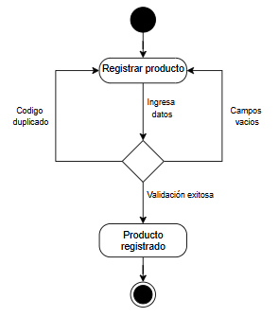

*Diagrama de Actividades*

|  |  |
| --- | --- |
| **ID Ref:** | DG-2 |
| **Descripción:** | Actualizar productos |
| **Reqs. asociados:** | RF-2 |
| **CU asociados:** | CU-2 |
| **Esc. Asociados:** | ES-2.1, 2.2, 2.3 |

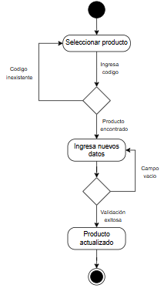

*Diagrama de Actividades*

|  |  |
| --- | --- |
| **ID Ref:** | DG-3 |
| **Descripción:** | Eliminar productos |
| **Reqs. asociados:** | RF-3 |
| **CU asociados:** | CU-3 |
| **Esc. Asociados:** | ES-3.1, 3.2 |

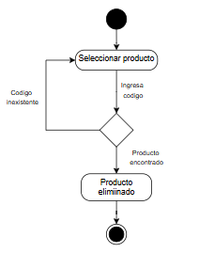

*Diagrama de Actividades*

|  |  |
| --- | --- |
| **ID Ref:** | DG-4 |
| **Descripción:** | Registrar categorías |
| **Reqs. asociados:** | RF-4 |
| **CU asociados:** | CU-4 |
| **Esc. Asociados:** | ES-4.1, 4.2, 4.3 |

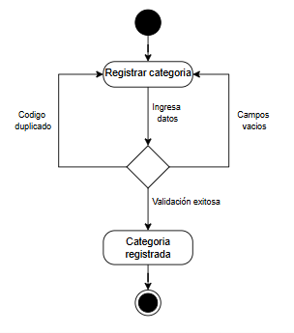

*Diagrama de Actividades*

|  |  |
| --- | --- |
| **ID Ref:** | DG-5 |
| **Descripción:** | Actualizar categorías |
| **Reqs. asociados:** | RF-5 |
| **CU asociados:** | CU-5 |
| **Esc. Asociados:** | ES-5.1, 5.2, 5.3 |

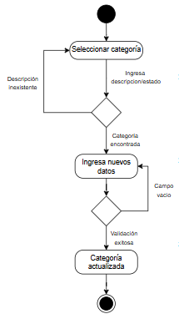

*Diagrama de Actividades*

|  |  |
| --- | --- |
| **ID Ref:** | DG-6 |
| **Descripción:** | Eliminar categorías |
| **Reqs. asociados:** | RF-6 |
| **CU asociados:** | CU-6 |
| **Esc. Asociados:** | ES-6.1, 6.2, 6.3 |

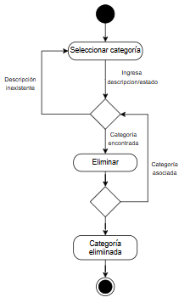

*Diagrama de Actividades*

|  |  |
| --- | --- |
| **ID Ref:** | DG-7 |
| **Descripción:** | Registrar unidades de medida |
| **Reqs. asociados:** | RF-7 |
| **CU asociados:** | CU-7 |
| **Esc. Asociados:** | ES-7.1, 7.2, 7.3 |

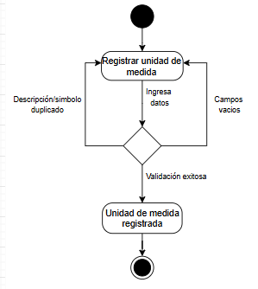

*Diagrama de Actividades*

|  |  |
| --- | --- |
| **ID Ref:** | DG-8 |
| **Descripción:** | Actualizar unidades de medida |
| **Reqs. asociados:** | RF-8 |
| **CU asociados:** | CU-8 |
| **Esc. Asociados:** | ES-8.1, 8.2, 8.3 |

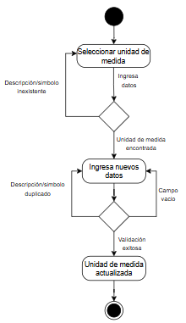

*Diagrama de Actividades*

|  |  |
| --- | --- |
| **ID Ref:** | DG-9 |
| **Descripción:** | Eliminar unidades de medida |
| **Reqs. asociados:** | RF-9 |
| **CU asociados:** | CU-9 |
| **Esc. Asociados:** | ES-9.1, 9.2, 9.3 |

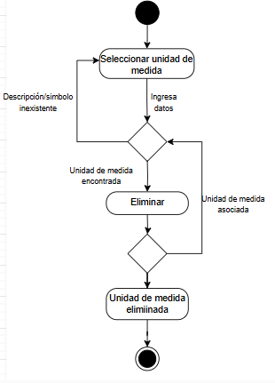

*Diagrama de Actividades*

|  |  |
| --- | --- |
| **ID Ref:** | DG-10 |
| **Descripción:** | Registrar ofertas |
| **Reqs. asociados:** | RF-10 |
| **CU asociados:** | CU-10 |
| **Esc. Asociados:** | ES-10.1, 10.2, 10.3 |

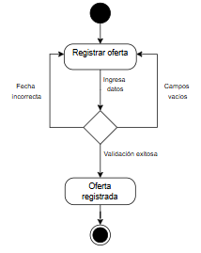

*Diagrama de Actividades*

|  |  |
| --- | --- |
| **ID Ref:** | DG-11 |
| **Descripción:** | Actualizar ofertas |
| **Reqs. asociados:** | RF-11 |
| **CU asociados:** | CU-11 |
| **Esc. Asociados:** | ES-11.1, 11.2, 11.3 |

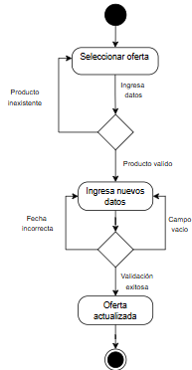

*Diagrama de Actividades*

|  |  |
| --- | --- |
| **ID Ref:** | DG-12 |
| **Descripción:** | Eliminar ofertas |
| **Reqs. asociados:** | RF-12 |
| **CU asociados:** | CU-12 |
| **Esc. Asociados:** | ES-12.1, 12.2, 12.3 |

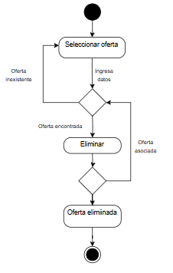

*Diagrama de Actividades*

|  |  |
| --- | --- |
| **ID Ref:** | DG-13 |
| **Descripción:** | Registrar productos al inventario |
| **Reqs. asociados:** | RF-13 |
| **CU asociados:** | CU-13 |
| **Esc. Asociados:** | ES-13.1, 13.2, 13.3 |

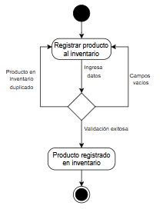

*Diagrama de Actividades*

|  |  |
| --- | --- |
| **ID Ref:** | DG-14 |
| **Descripción:** | Actualizar productos en el inventario |
| **Reqs. asociados:** | RF-14 |
| **CU asociados:** | CU-14 |
| **Esc. Asociados:** | ES-14.1, 14.2, 14.3 |

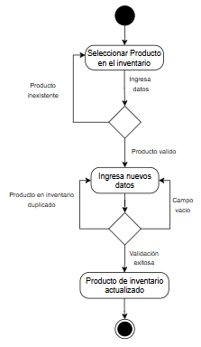

*Diagrama de Actividades*

|  |  |
| --- | --- |
| **ID Ref:** | DG-15 |
| **Descripción:** | Eliminar productos en el inventario |
| **Reqs. asociados:** | RF-15 |
| **CU asociados:** | CU-15 |
| **Esc. Asociados:** | ES-15.1, 15.2 |

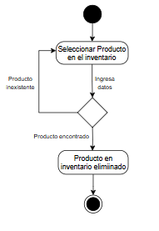

*Diagrama de Actividades*

|  |  |
| --- | --- |
| **ID Ref:** | DG-16 |
| **Descripción:** | Registrar compras |
| **Reqs. asociados:** | RF-16 |
| **CU asociados:** | CU-16 |
| **Esc. Asociados:** | ES-16.1, 16.2, 16.3 |

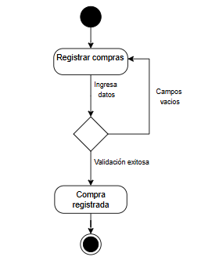

*Diagrama de Actividades*

|  |  |
| --- | --- |
| **ID Ref:** | DG-17 |
| **Descripción:** | Registrar ventas |
| **Reqs. asociados:** | RF-17 |
| **CU asociados:** | CU-17 |
| **Esc. Asociados:** | ES-17.1, 17.2, 17.3 |

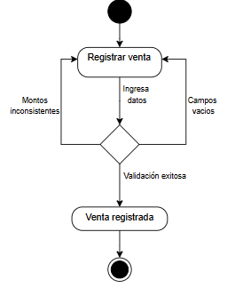

*Diagrama de Actividades*

|  |  |
| --- | --- |
| **ID Ref:** | DG-18 |
| **Descripción:** | Registrar sucursales |
| **Reqs. asociados:** | RF-18 |
| **CU asociados:** | CU-18 |
| **Esc. Asociados:** | ES-18.1, 18.2, 18.3 |

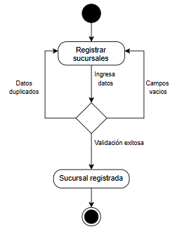

*Diagrama de Actividades*

|  |  |
| --- | --- |
| **ID Ref:** | DG-19 |
| **Descripción:** | Actualizar sucursales |
| **Reqs. asociados:** | RF-19 |
| **CU asociados:** | CU-19 |
| **Esc. Asociados:** | ES-19.1, 19.2, 19.3 |

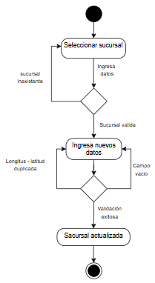

*Diagrama de Actividades*

|  |  |
| --- | --- |
| **ID Ref:** | DG-20 |
| **Descripción:** | Eliminar sucursales |
| **Reqs. asociados:** | RF-20 |
| **CU asociados:** | CU-20 |
| **Esc. Asociados:** | ES-20.1, 20.2 |

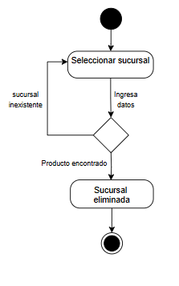

*Diagrama de Actividades*

|  |  |
| --- | --- |
| **ID Ref:** | DG-21 |
| **Descripción:** | Registrar proveedores |
| **Reqs. asociados:** | RF-21 |
| **CU asociados:** | CU-21 |
| **Esc. Asociados:** | ES-21.1, 21.2, 21.3 |

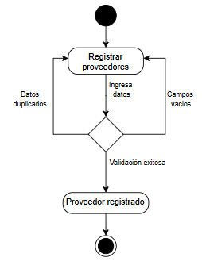

*Diagrama de Actividades*

|  |  |
| --- | --- |
| **ID Ref:** | DG-22 |
| **Descripción:** | Actualizar proveedores |
| **Reqs. asociados:** | RF-22 |
| **CU asociados:** | CU-22 |
| **Esc. Asociados:** | ES-22.1, 22.2, 22.3 |

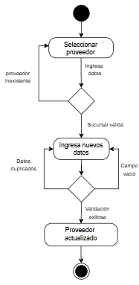



*Diagrama de Actividades*

|  |  |
| --- | --- |
| **ID Ref:** | DG-23 |
| **Descripción:** | Eliminar proveedores |
| **Reqs. asociados:** | RF-23 |
| **CU asociados:** | CU-23 |
| **Esc. Asociados:** | ES-23.1, 23.2 |

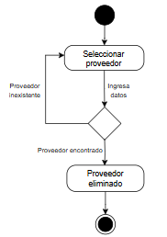

*Diagrama de Actividades*

|  |  |
| --- | --- |
| **ID Ref:** | DG-24 |
| **Descripción:** | Registrar transportistas |
| **Reqs. asociados:** | RF-24 |
| **CU asociados:** | CU-24 |
| **Esc. Asociados:** | ES-24.1, 24.2, 24.3 |

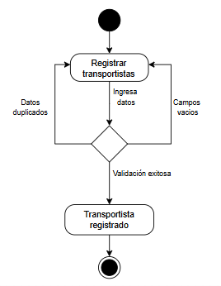

*Diagrama de Actividades*

|  |  |
| --- | --- |
| **ID Ref:** | DG-25 |
| **Descripción:** | Actualizar transportistas |
| **Reqs. asociados:** | RF-25 |
| **CU asociados:** | CU-25 |
| **Esc. Asociados:** | ES-25.1, 25.2, 25.3 |

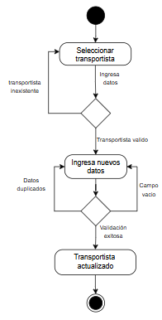

*Diagrama de Actividades*

|  |  |
| --- | --- |
| **ID Ref:** | DG-26 |
| **Descripción:** | Eliminar transportistas |
| **Reqs. asociados:** | RF-26 |
| **CU asociados:** | CU-26 |
| **Esc. Asociados:** | ES-26.1, 26.2 |

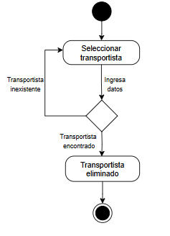

*Diagrama de Actividades*

|  |  |
| --- | --- |
| **ID Ref:** | DG-27 |
| **Descripción:** | Registrar clientes |
| **Reqs. asociados:** | RF-27 |
| **CU asociados:** | CU-27 |
| **Esc. Asociados:** | ES-27.1, 27.2, 27.3 |

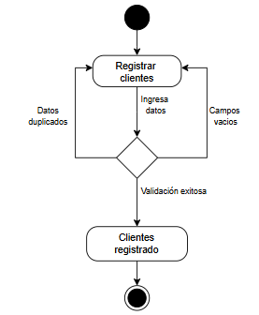

*Diagrama de Actividades*

|  |  |
| --- | --- |
| **ID Ref:** | DG-28 |
| **Descripción:** | Actualizar clientes |
| **Reqs. asociados:** | RF-28 |
| **CU asociados:** | CU-28 |
| **Esc. Asociados:** | ES-28.1, 28.2, 28.3 |

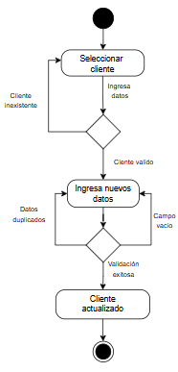

*Diagrama de Actividades*

|  |  |
| --- | --- |
| **ID Ref:** | DG-29 |
| **Descripción:** | Eliminar clientes |
| **Reqs. asociados:** | RF-29 |
| **CU asociados:** | CU-29 |
| **Esc. Asociados:** | ES-29.1, 29.2, 29.3 |

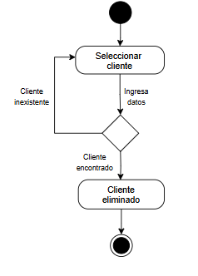

*Diagrama de Actividades*

|  |  |
| --- | --- |
| **ID Ref:** | DG-30 |
| **Descripción:** | Registrar usuarios |
| **Reqs. asociados:** | RF-30 |
| **CU asociados:** | CU-30 |
| **Esc. Asociados:** | ES-30.1, 30.2, 30.3 |

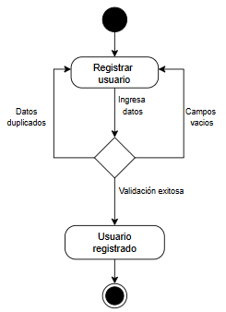

*Diagrama de Actividades*

|  |  |
| --- | --- |
| **ID Ref:** | DG-31 |
| **Descripción:** | Actualizar usuarios |
| **Reqs. asociados:** | RF-31 |
| **CU asociados:** | CU-31 |
| **Esc. Asociados:** | ES-31.1, 31.2, 31.3 |

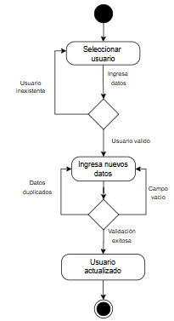

*Diagrama de Actividades*

|  |  |
| --- | --- |
| **ID Ref:** | DG-32 |
| **Descripción:** | Eliminar usuarios |
| **Reqs. asociados:** | RF-32 |
| **CU asociados:** | CU-32 |
| **Esc. Asociados:** | ES-32.1 |

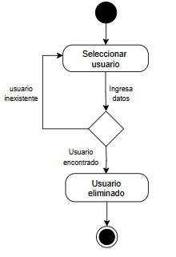

*Diagrama de Actividades*

|  |  |
| --- | --- |
| **ID Ref:** | DG-33 |
| **Descripción:** | Registrar información del negocio |
| **Reqs. asociados:** | RF-33 |
| **CU asociados:** | CU-33 |
| **Esc. Asociados:** | ES-33.1, 33.2, 33.3 |

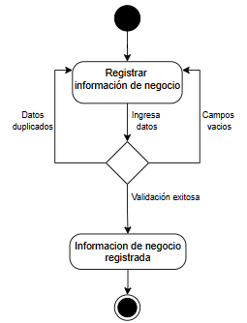

*Diagrama de Actividades*

|  |  |
| --- | --- |
| **ID Ref:** | DG-34 |
| **Descripción:** | Actualizar información del negocio |
| **Reqs. asociados:** | RF-34 |
| **CU asociados:** | CU-34 |
| **Esc. Asociados:** | ES-34.1, 34.2, 34.3 |

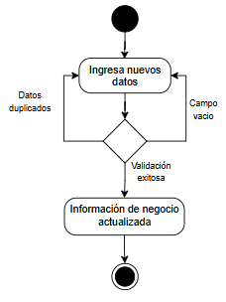

*Diagrama de Actividades*

### Interfaces con el usuario

|  |  |
| --- | --- |
| **ID Ref:** | UI-01 |
| **Descripción:** | Registrar producto |
| **Reqs. asociados:** | RF-1 |
| **CU asociados:** | CU-1 |
| **Esc. Asociados:** | ES-1.1 |

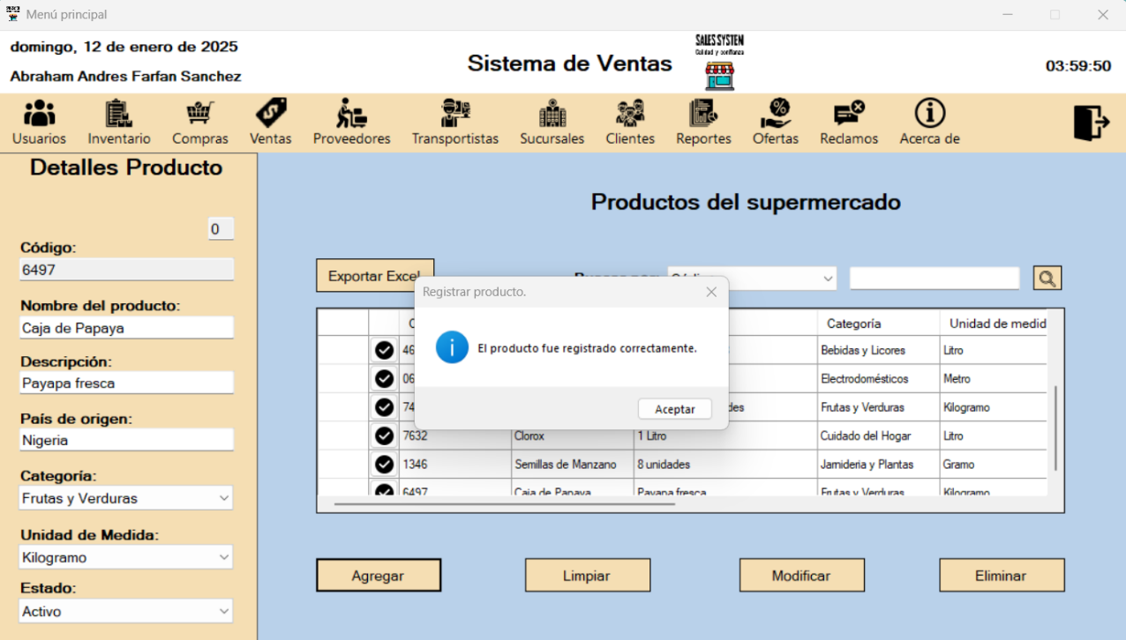

|  |  |
| --- | --- |
| **ID Ref:** | UI-01 |
| **Descripción:** | Registrar producto |
| **Reqs. asociados:** | RF-1 |
| **CU asociados:** | CU-1 |
| **Esc. Asociados:** | ES-1.3 |

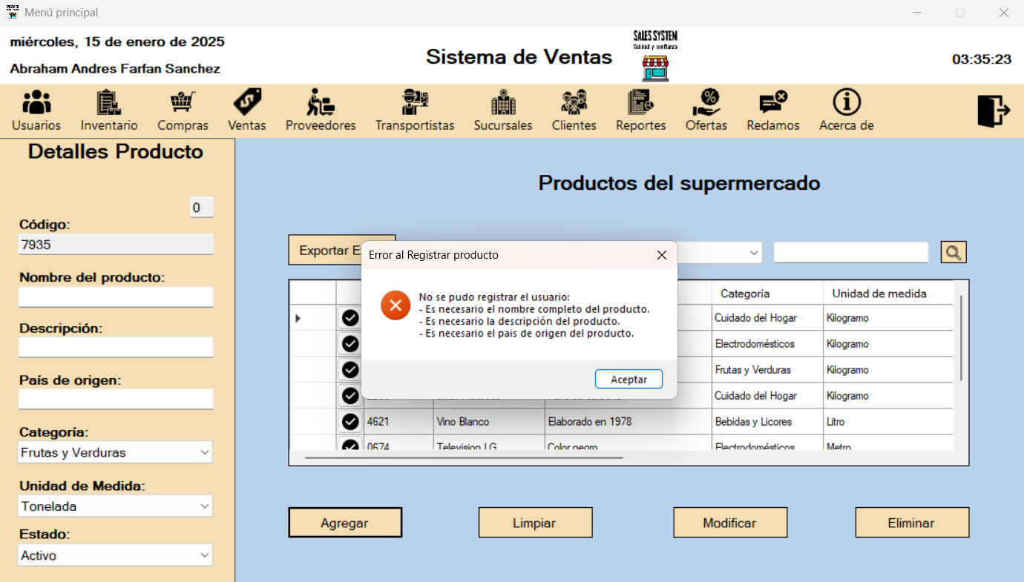

|  |  |
| --- | --- |
| **ID Ref:** | UI-02 |
| **Descripción:** | Actualizar producto |
| **Reqs. asociados:** | RF-2 |
| **CU asociados:** | CU-2 |
| **Esc. Asociados:** | ES-2.1 |

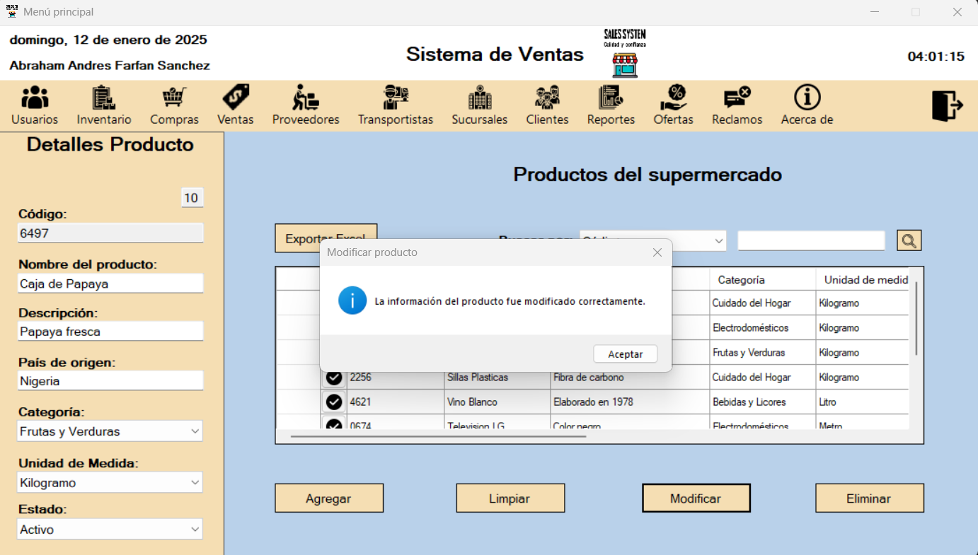

|  |  |
| --- | --- |
| **ID Ref:** | UI-02 |
| **Descripción:** | Actualizar producto |
| **Reqs. asociados:** | RF-2 |
| **CU asociados:** | CU-2 |
| **Esc. Asociados:** | ES-2.3 |

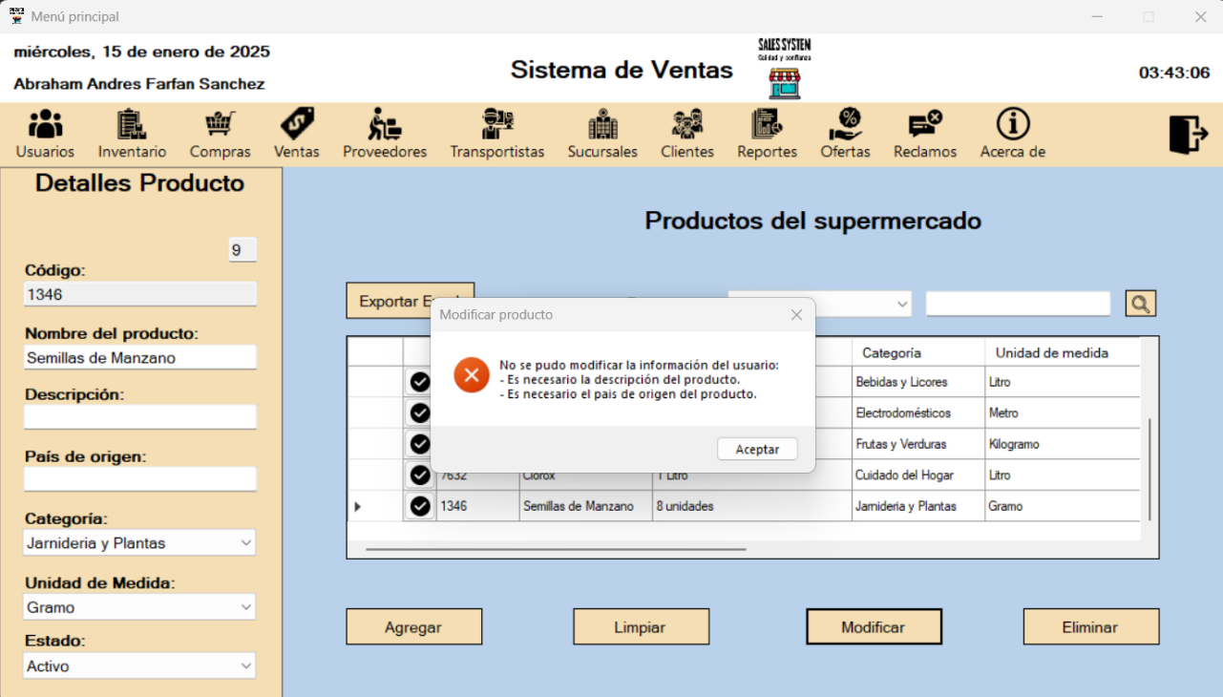

|  |  |
| --- | --- |
| **ID Ref:** | UI-03 |
| **Descripción:** | Eliminar producto |
| **Reqs. asociados:** | RF-3 |
| **CU asociados:** | CU-3 |
| **Esc. Asociados:** | ES-3.1 |

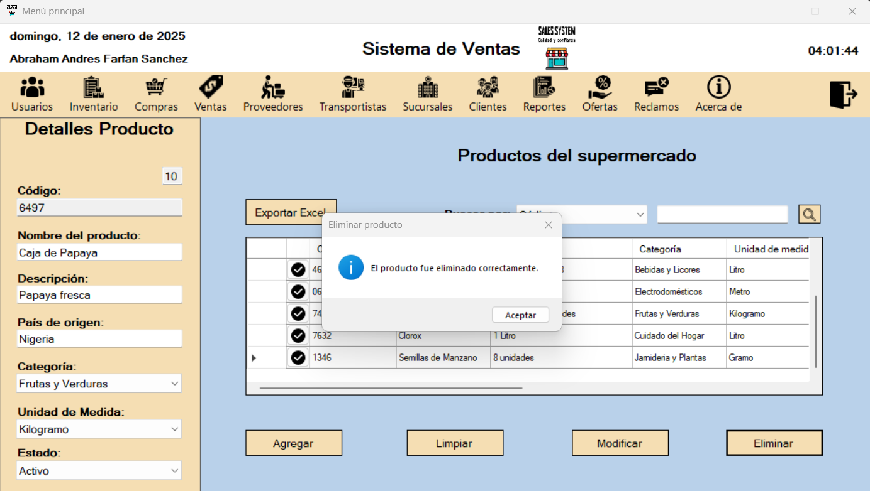

|  |  |
| --- | --- |
| **ID Ref:** | UI-03 |
| **Descripción:** | Eliminar producto |
| **Reqs. asociados:** | RF-3 |
| **CU asociados:** | CU-3 |
| **Esc. Asociados:** | ES-3.2 |

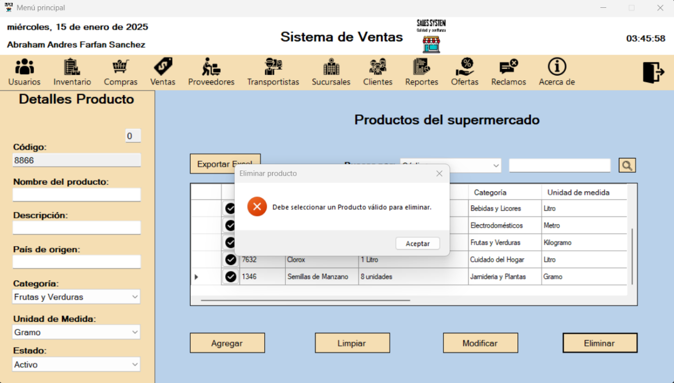

|  |  |
| --- | --- |
| **ID Ref:** | UI-04 |
| **Descripción:** | Registrar categorías |
| **Reqs. asociados:** | RF-4 |
| **CU asociados:** | CU-4 |
| **Esc. Asociados:** | ES-4.1 |

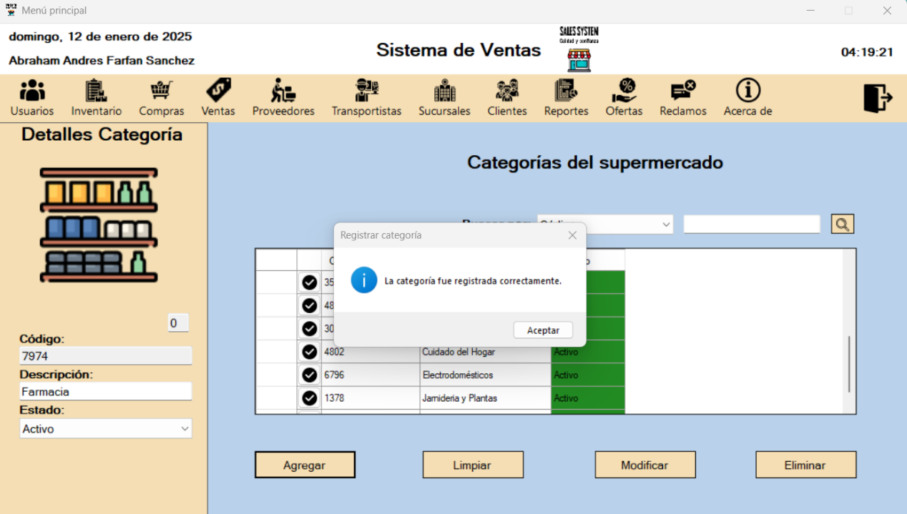

|  |  |
| --- | --- |
| **ID Ref:** | UI-04 |
| **Descripción:** | Registrar categorías |
| **Reqs. asociados:** | RF-4 |
| **CU asociados:** | CU-4 |
| **Esc. Asociados:** | ES-4.3 |

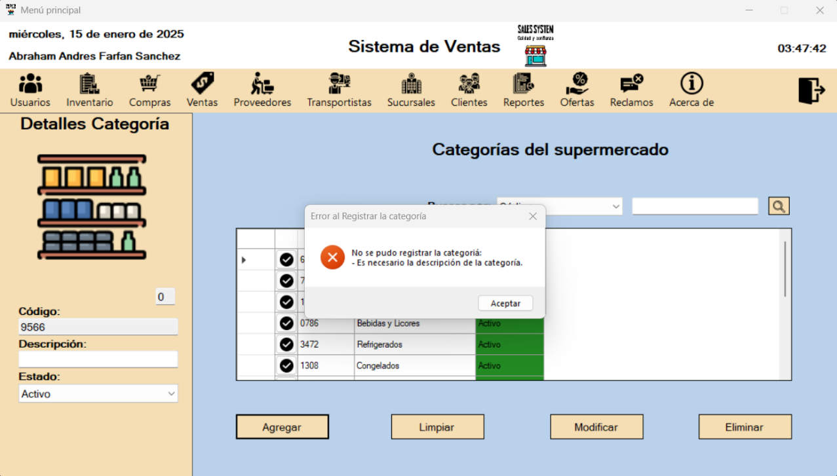

|  |  |
| --- | --- |
| **ID Ref:** | UI-05 |
| **Descripción:** | Actualizar categorías |
| **Reqs. asociados:** | RF-5 |
| **CU asociados:** | CU-5 |
| **Esc. Asociados:** | ES-5.1 |

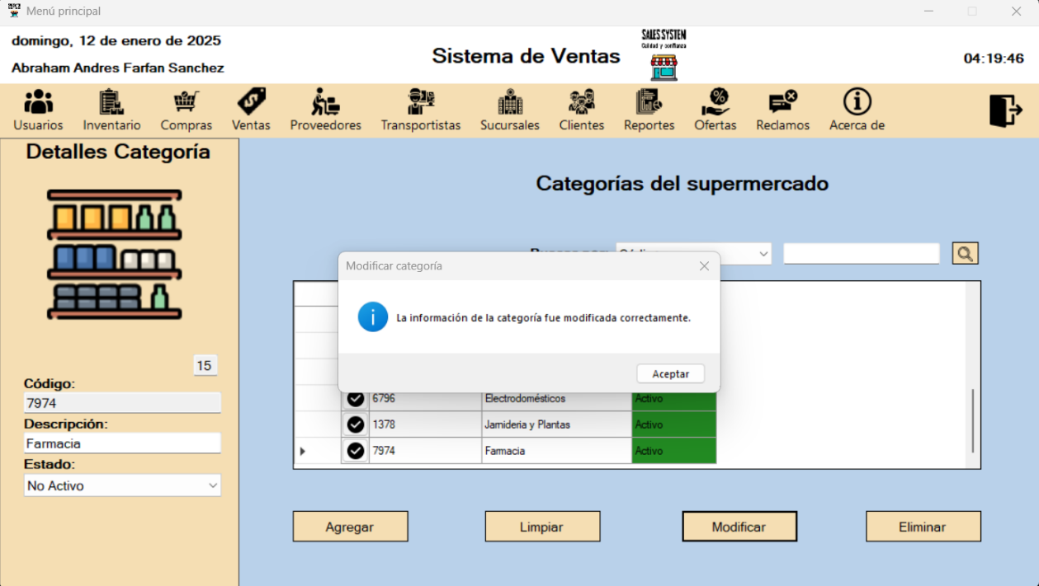

|  |  |
| --- | --- |
| **ID Ref:** | UI-05 |
| **Descripción:** | Actualizar categorías |
| **Reqs. asociados:** | RF-5 |
| **CU asociados:** | CU-5 |
| **Esc. Asociados:** | ES-5.3 |

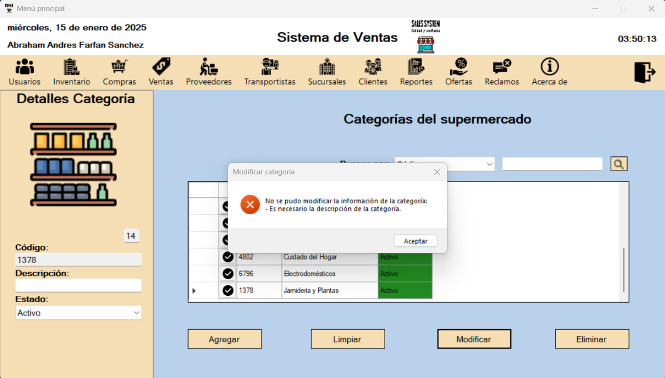

|  |  |
| --- | --- |
| **ID Ref:** | UI-06 |
| **Descripción:** | Eliminar categorías |
| **Reqs. asociados:** | RF-6 |
| **CU asociados:** | CU-6 |
| **Esc. Asociados:** | ES-6.1 |

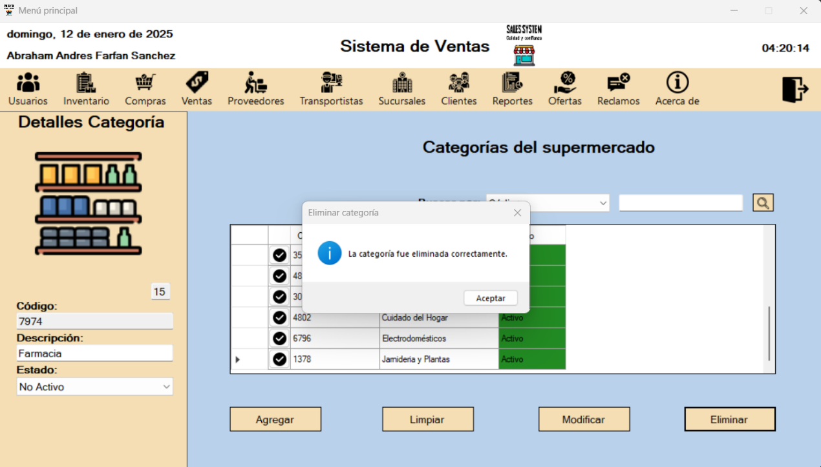

|  |  |
| --- | --- |
| **ID Ref:** | UI-06 |
| **Descripción:** | Eliminar categorías |
| **Reqs. asociados:** | RF-6 |
| **CU asociados:** | CU-6 |
| **Esc. Asociados:** | ES-6.2 |

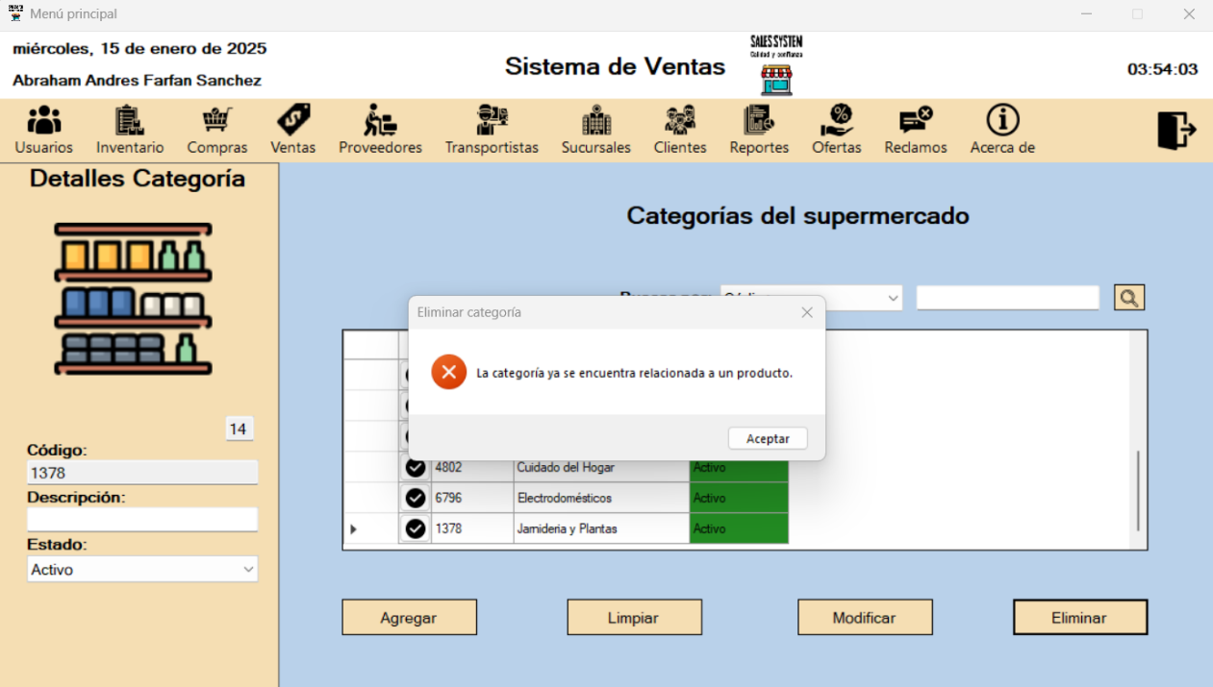

|  |  |
| --- | --- |
| **ID Ref:** | UI-07 |
| **Descripción:** | Registrar unidades de medida |
| **Reqs. asociados:** | RF-7 |
| **CU asociados:** | CU-7 |
| **Esc. Asociados:** | ES-7.1 |

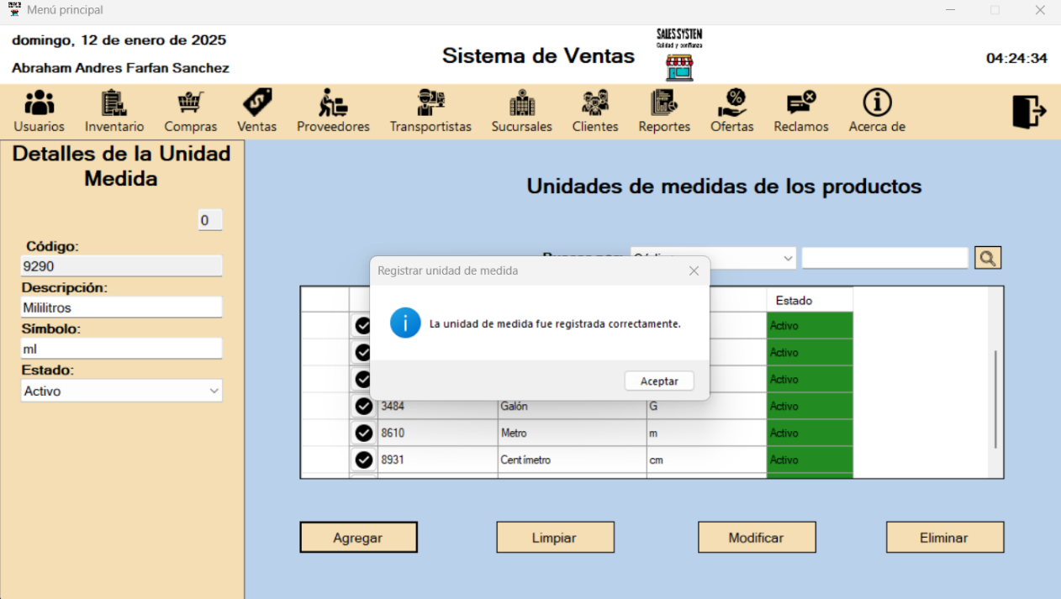

|  |  |
| --- | --- |
| **ID Ref:** | UI-07 |
| **Descripción:** | Registrar unidades de medida |
| **Reqs. asociados:** | RF-7 |
| **CU asociados:** | CU-7 |
| **Esc. Asociados:** | ES-7.3 |

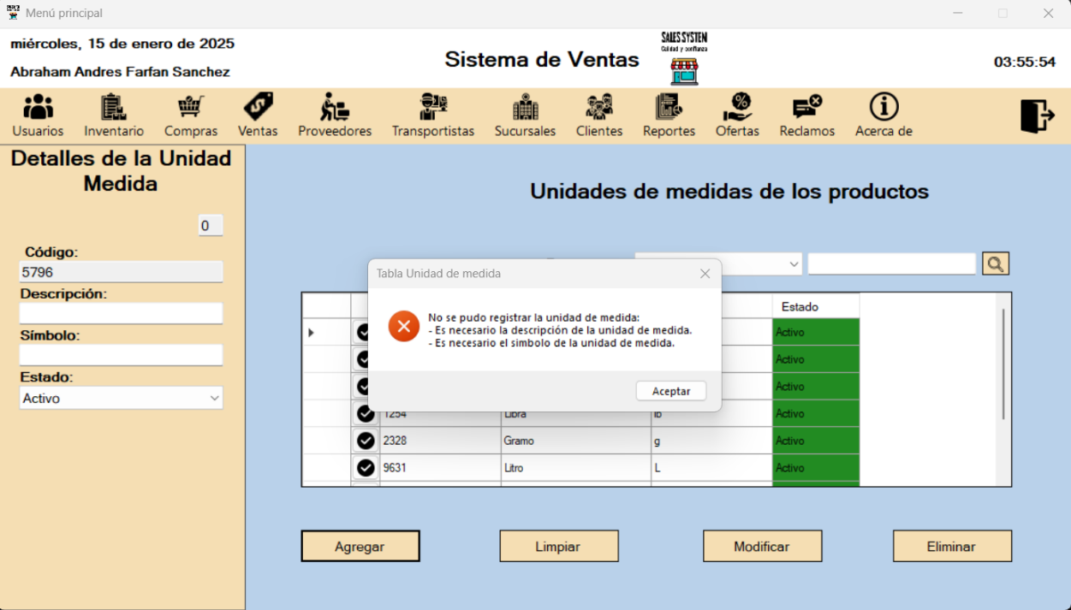

|  |  |
| --- | --- |
| **ID Ref:** | UI-08 |
| **Descripción:** | Actualizar unidades de medida |
| **Reqs. asociados:** | RF-8 |
| **CU asociados:** | CU-8 |
| **Esc. Asociados:** | ES-8.1 |

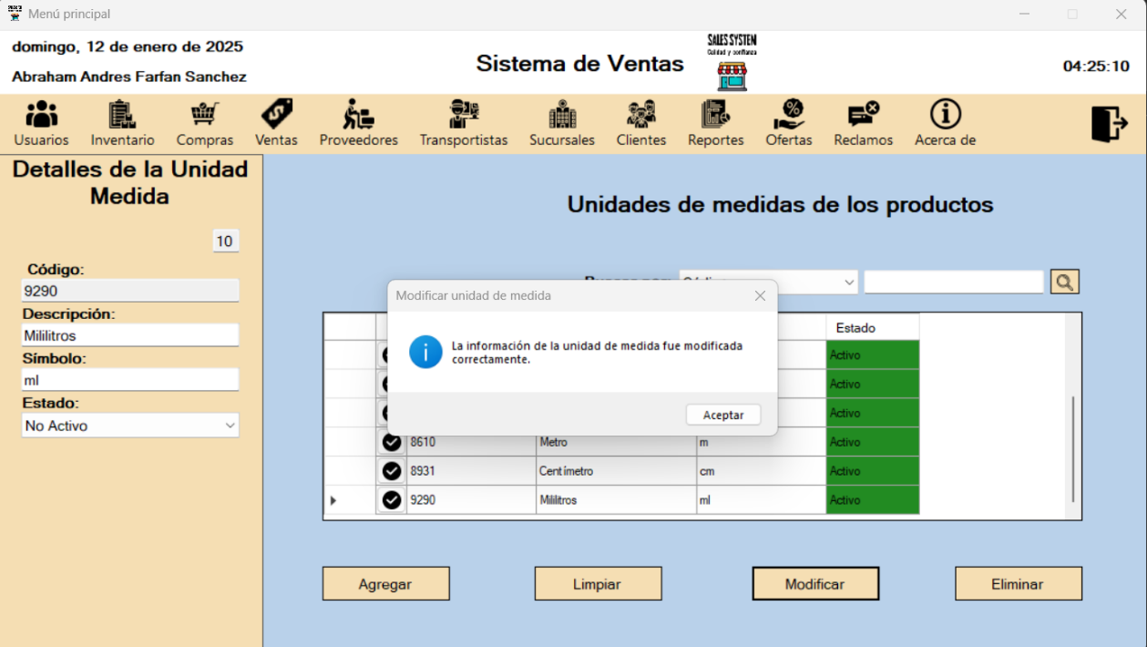

|  |  |
| --- | --- |
| **ID Ref:** | UI-08 |
| **Descripción:** | Actualizar unidades de medida |
| **Reqs. asociados:** | RF-8 |
| **CU asociados:** | CU-8 |
| **Esc. Asociados:** | ES-8.3 |

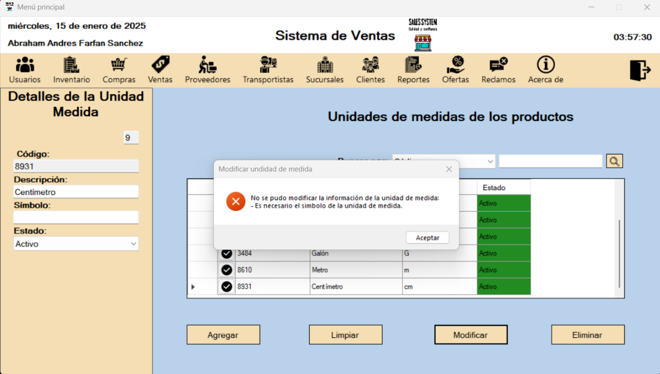

|  |  |
| --- | --- |
| **ID Ref:** | UI-09 |
| **Descripción:** | Eliminar unidades de medida |
| **Reqs. asociados:** | RF-9 |
| **CU asociados:** | CU-9 |
| **Esc. Asociados:** | ES-9.1 |

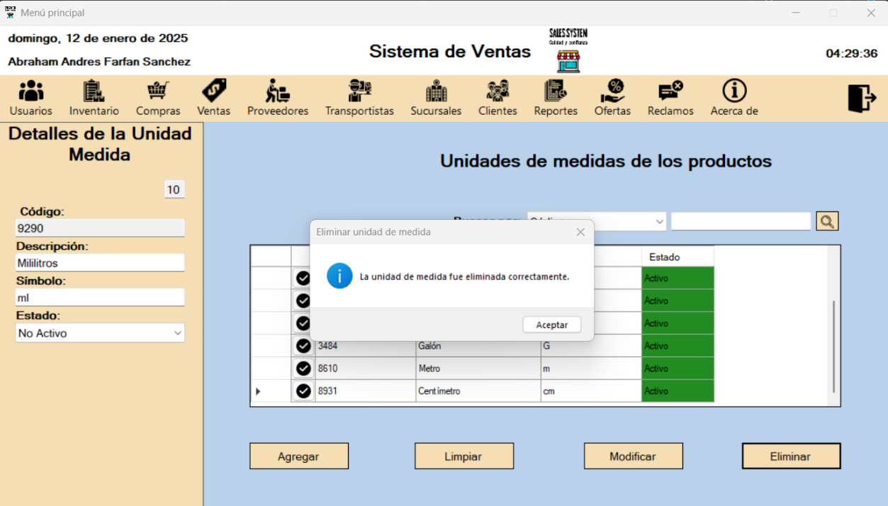

|  |  |
| --- | --- |
| **ID Ref:** | UI-09 |
| **Descripción:** | Eliminar unidades de medida |
| **Reqs. asociados:** | RF-9 |
| **CU asociados:** | CU-9 |
| **Esc. Asociados:** | ES-9.2 |

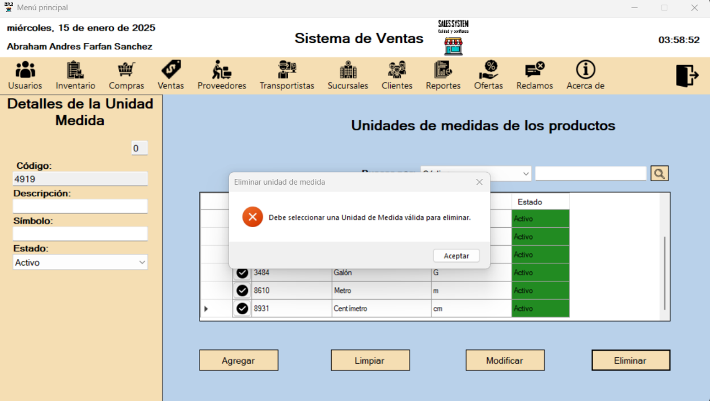

|  |  |
| --- | --- |
| **ID Ref:** | UI-10 |
| **Descripción:** | Registrar ofertas |
| **Reqs. asociados:** | RF-10 |
| **CU asociados:** | CU-10 |
| **Esc. Asociados:** | ES-10.1 |

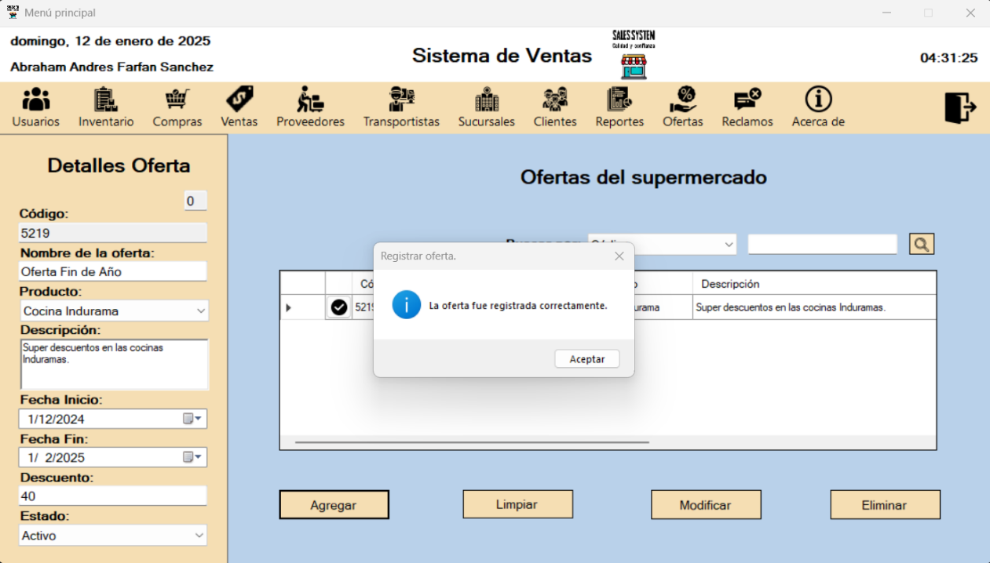

|  |  |
| --- | --- |
| **ID Ref:** | UI-10 |
| **Descripción:** | Registrar ofertas |
| **Reqs. asociados:** | RF-10 |
| **CU asociados:** | CU-10 |
| **Esc. Asociados:** | ES-10.4 |

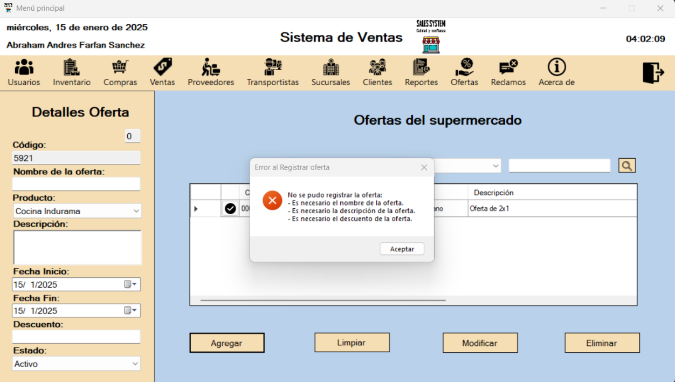

|  |  |
| --- | --- |
| **ID Ref:** | UI-11 |
| **Descripción:** | Actualizar ofertas |
| **Reqs. asociados:** | RF-11 |
| **CU asociados:** | CU-11 |
| **Esc. Asociados:** | ES-11.1 |

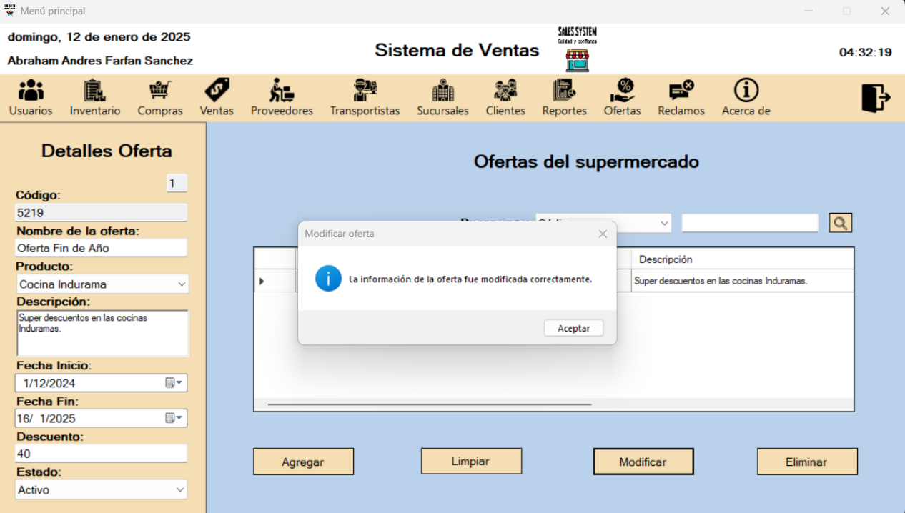

|  |  |
| --- | --- |
| **ID Ref:** | UI-11 |
| **Descripción:** | Actualizar ofertas |
| **Reqs. asociados:** | RF-11 |
| **CU asociados:** | CU-11 |
| **Esc. Asociados:** | ES-11.4 |

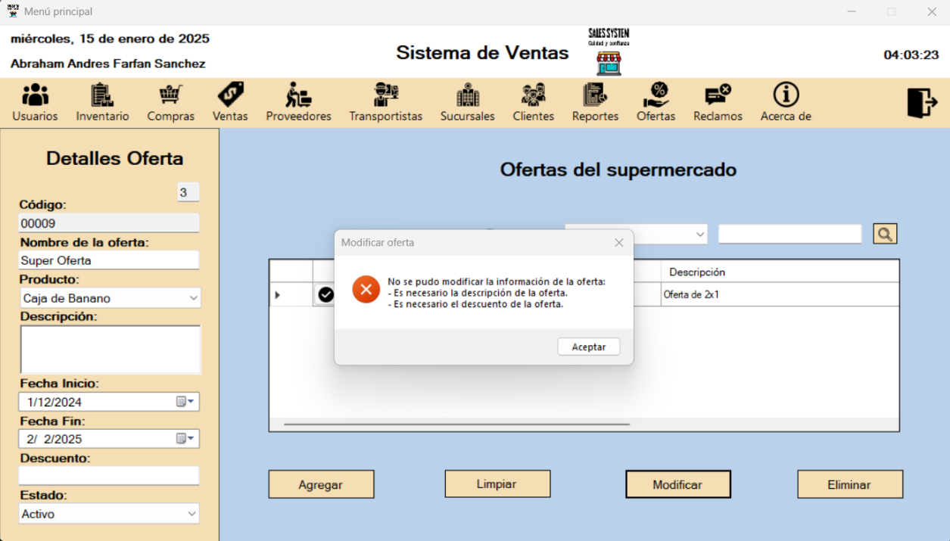

|  |  |
| --- | --- |
| **ID Ref:** | UI-12 |
| **Descripción:** | Eliminar ofertas |
| **Reqs. asociados:** | RF-12 |
| **CU asociados:** | CU-12 |
| **Esc. Asociados:** | ES-12.1 |

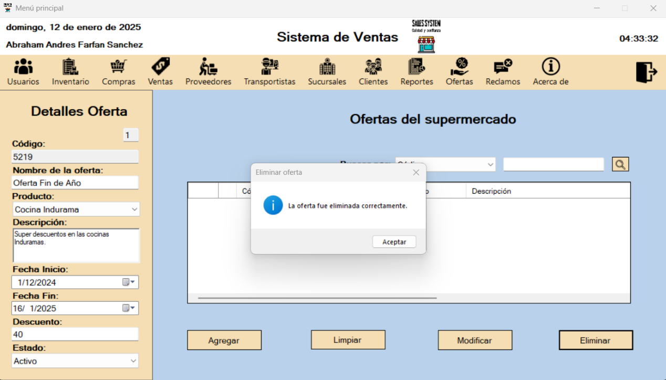

|  |  |
| --- | --- |
| **ID Ref:** | UI-12 |
| **Descripción:** | Eliminar ofertas |
| **Reqs. asociados:** | RF-12 |
| **CU asociados:** | CU-12 |
| **Esc. Asociados:** | ES-12.2 |

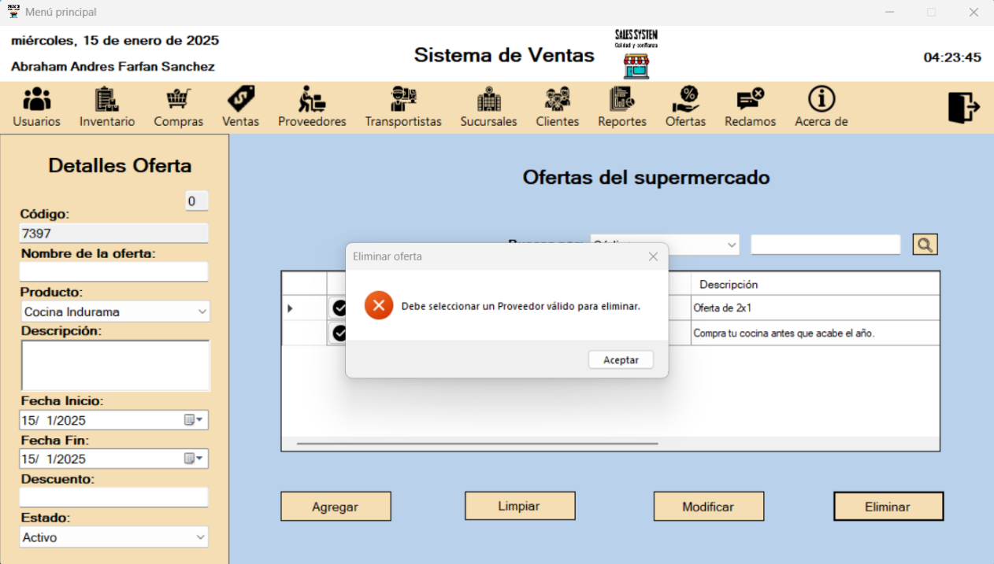

|  |  |
| --- | --- |
| **ID Ref:** | UI-13 |
| **Descripción:** | Registrar productos al inventario |
| **Reqs. asociados:** | RF-13 |
| **CU asociados:** | CU-13 |
| **Esc. Asociados:** | ES-13.1 |

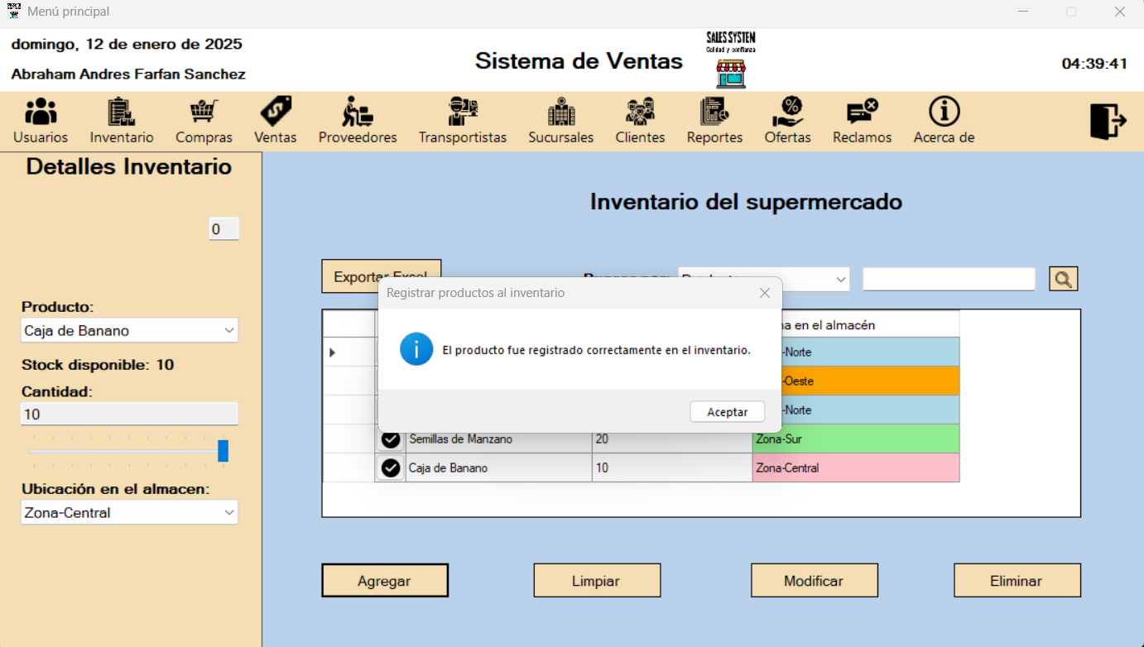

|  |  |
| --- | --- |
| **ID Ref:** | UI-13 |
| **Descripción:** | Registrar productos al inventario |
| **Reqs. asociados:** | RF-13 |
| **CU asociados:** | CU-13 |
| **Esc. Asociados:** | ES-13.2 |

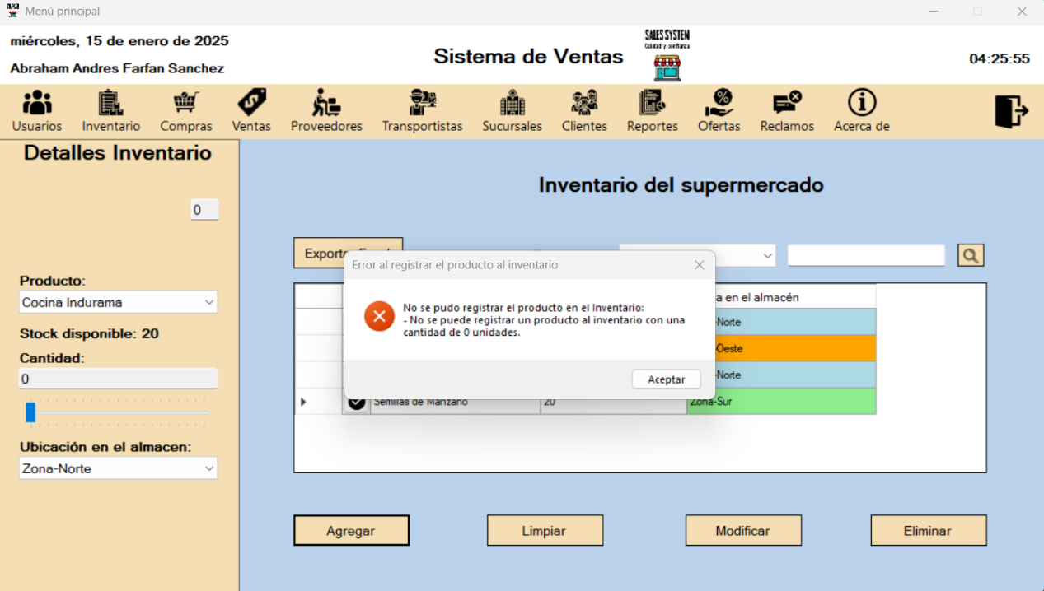

|  |  |
| --- | --- |
| **ID Ref:** | UI-14 |
| **Descripción:** | Actualizar productos en el inventario |
| **Reqs. asociados:** | RF-14 |
| **CU asociados:** | CU-14 |
| **Esc. Asociados:** | ES-14.1 |

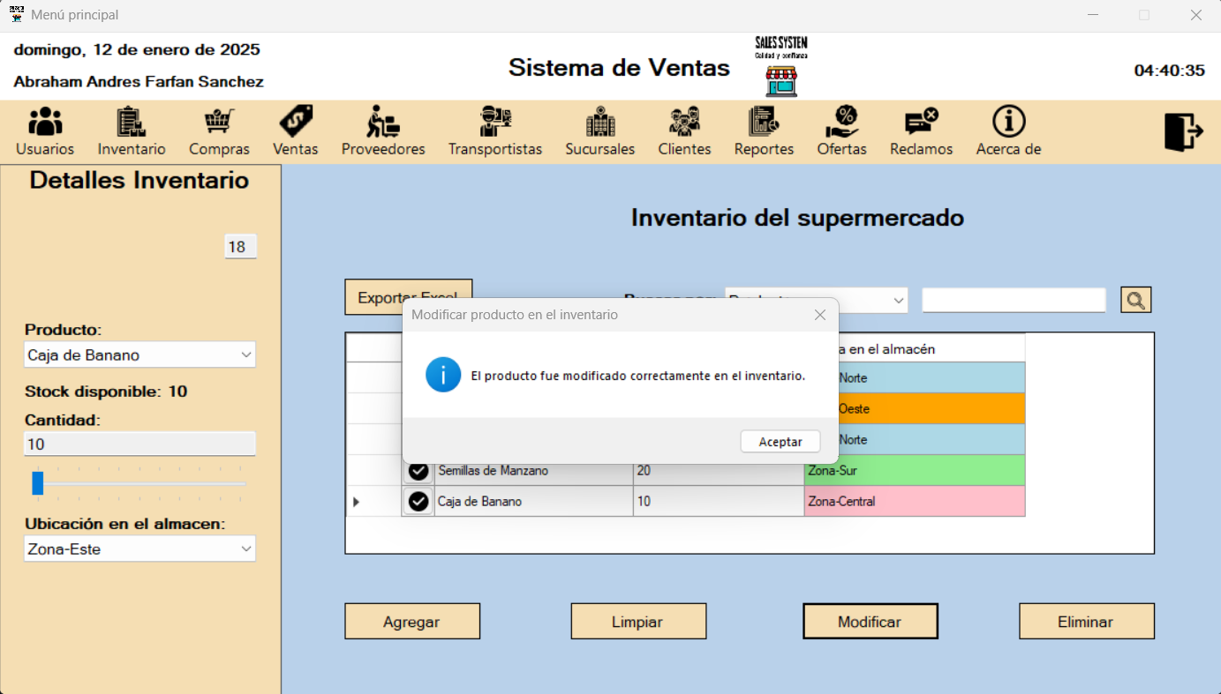

|  |  |
| --- | --- |
| **ID Ref:** | UI-14 |
| **Descripción:** | Actualizar productos en el inventario |
| **Reqs. asociados:** | RF-14 |
| **CU asociados:** | CU-14 |
| **Esc. Asociados:** | ES-14.2 |

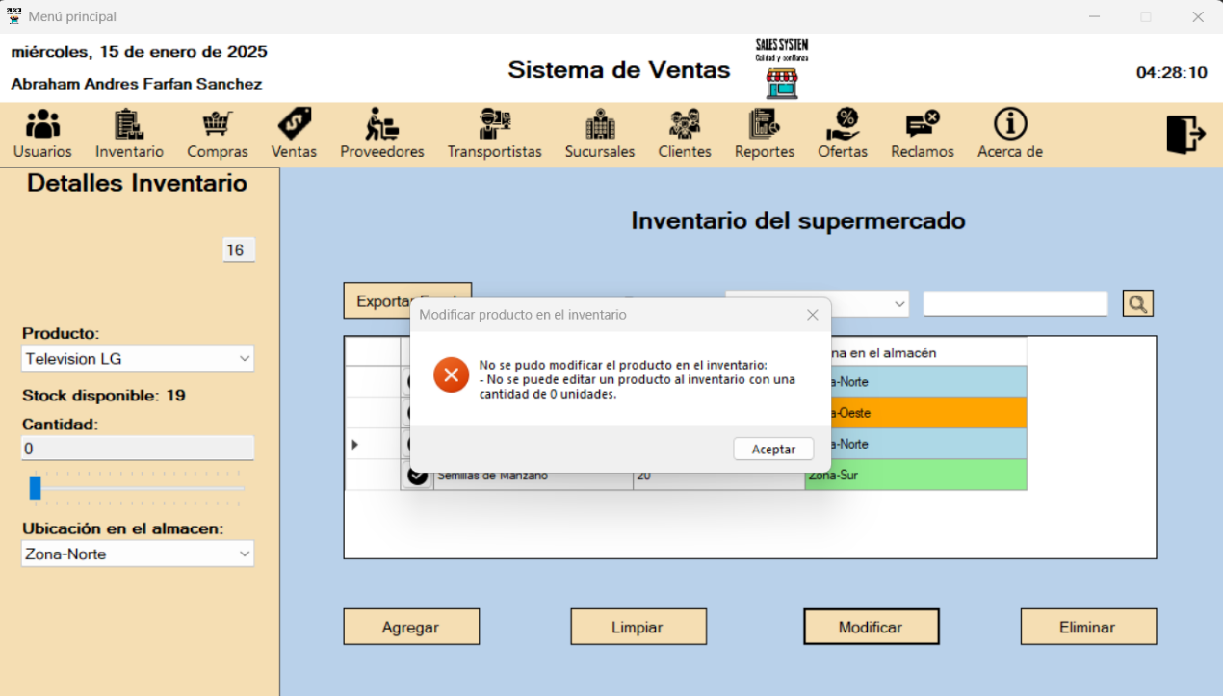

|  |  |
| --- | --- |
| **ID Ref:** | UI-15 |
| **Descripción:** | Eliminar productos en el inventario |
| **Reqs. asociados:** | RF-15 |
| **CU asociados:** | CU-15 |
| **Esc. Asociados:** | ES-15.1 |

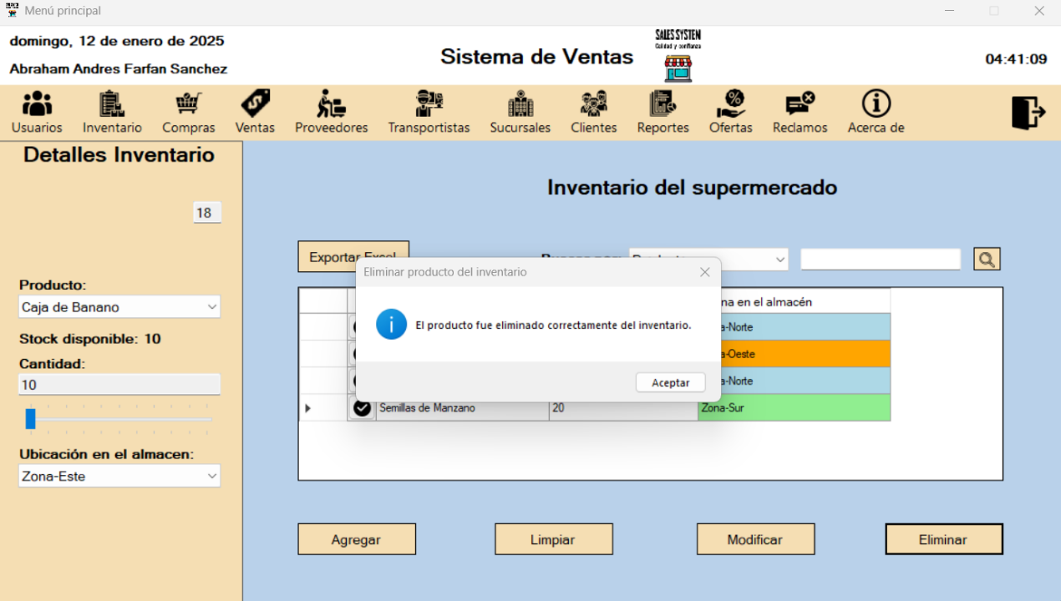

|  |  |
| --- | --- |
| **ID Ref:** | UI-15 |
| **Descripción:** | Eliminar productos en el inventario |
| **Reqs. asociados:** | RF-15 |
| **CU asociados:** | CU-15 |
| **Esc. Asociados:** | ES-15.2 |

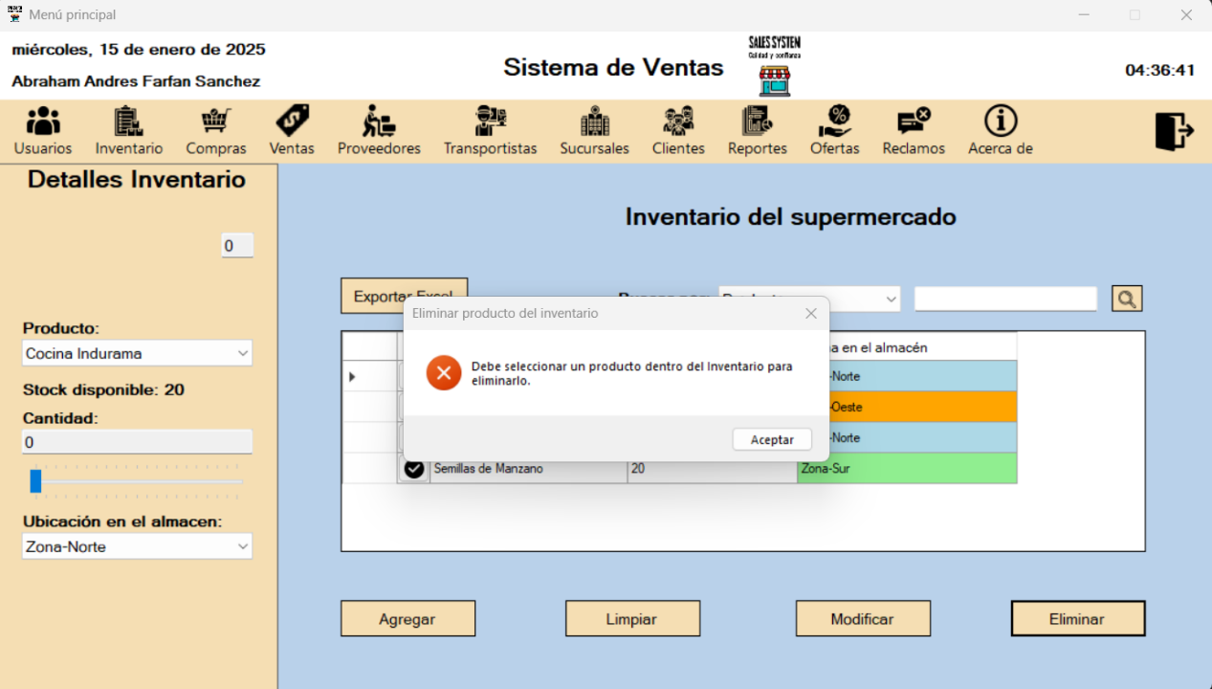

|  |  |
| --- | --- |
| **ID Ref:** | UI-16 |
| **Descripción:** | Registrar compras |
| **Reqs. asociados:** | RF-16 |
| **CU asociados:** | CU-16 |
| **Esc. Asociados:** | ES-16.1 |

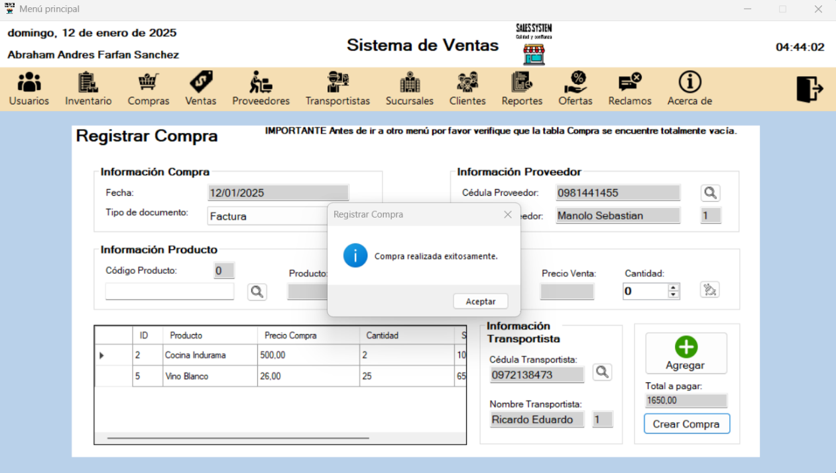

|  |  |
| --- | --- |
| **ID Ref:** | UI-16 |
| **Descripción:** | Registrar compras |
| **Reqs. asociados:** | RF-16 |
| **CU asociados:** | CU-16 |
| **Esc. Asociados:** | ES-16.5 |

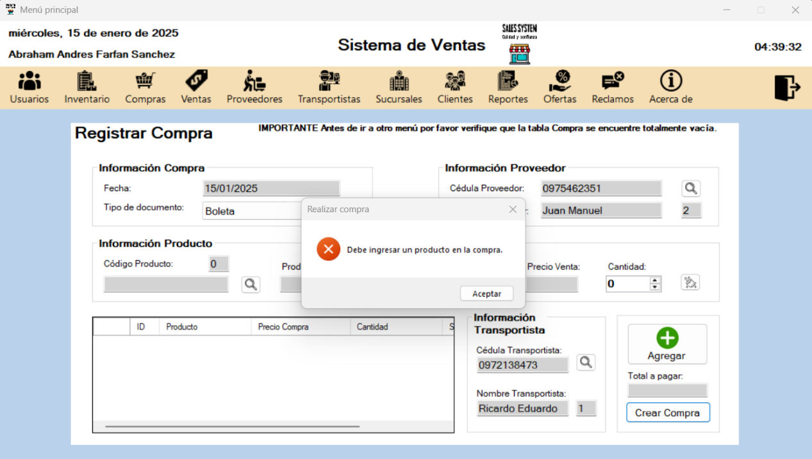

|  |  |
| --- | --- |
| **ID Ref:** | UI-17 |
| **Descripción:** | Registrar ventas |
| **Reqs. asociados:** | RF-17 |
| **CU asociados:** | CU-17 |
| **Esc. Asociados:** | ES-17.1 |

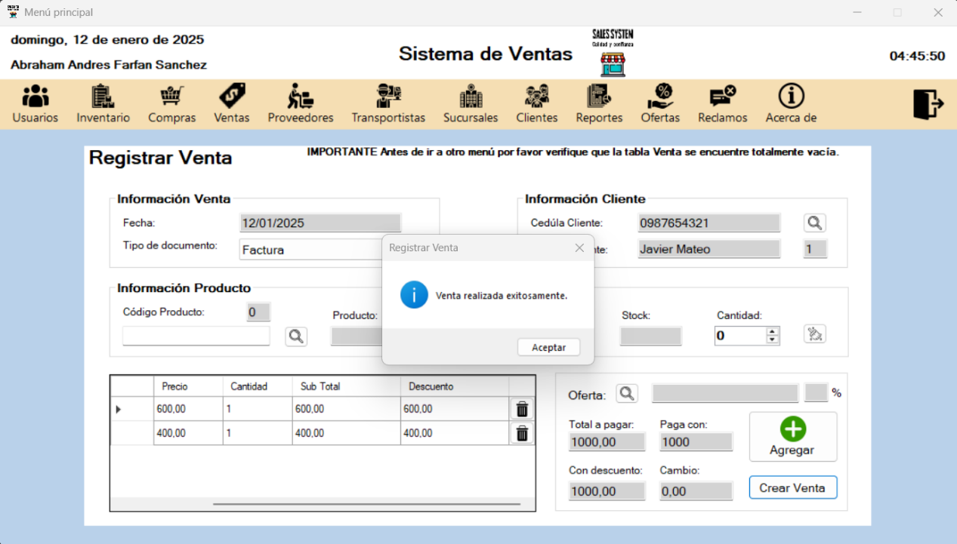

|  |  |
| --- | --- |
| **ID Ref:** | UI-17 |
| **Descripción:** | Registrar ventas |
| **Reqs. asociados:** | RF-17 |
| **CU asociados:** | CU-17 |
| **Esc. Asociados:** | ES-17.5 |

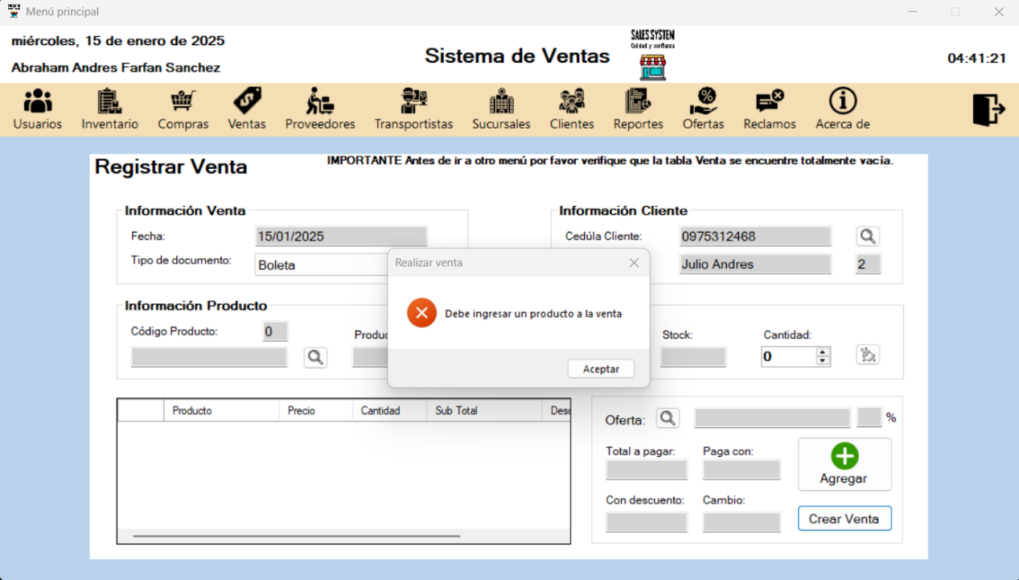

|  |  |
| --- | --- |
| **ID Ref:** | UI-18 |
| **Descripción:** | Registrar sucursales |
| **Reqs. asociados:** | RF-18 |
| **CU asociados:** | CU-18 |
| **Esc. Asociados:** | ES-18.1 |

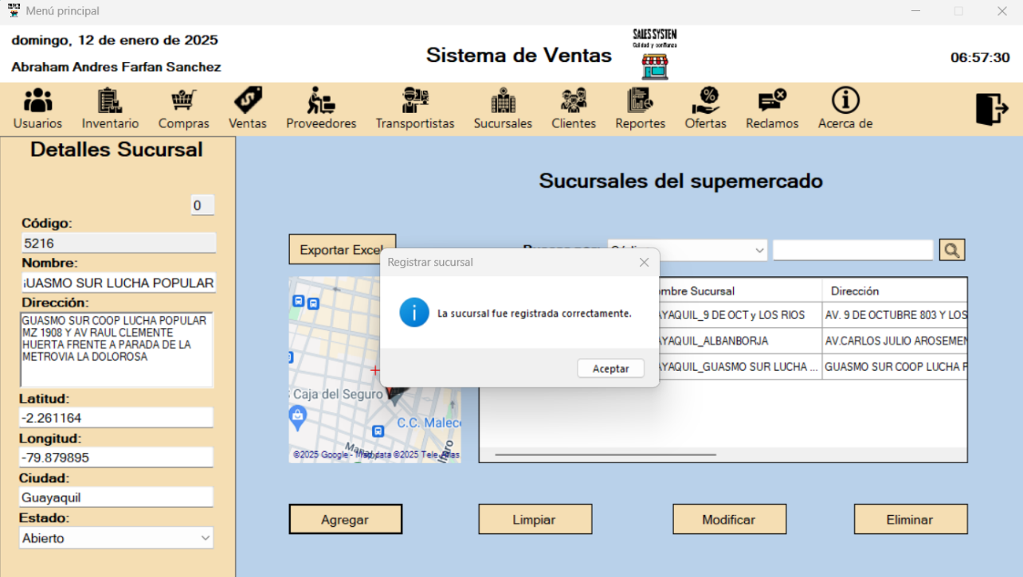

|  |  |
| --- | --- |
| **ID Ref:** | UI-18 |
| **Descripción:** | Registrar sucursales |
| **Reqs. asociados:** | RF-18 |
| **CU asociados:** | CU-18 |
| **Esc. Asociados:** | ES-18.4 |

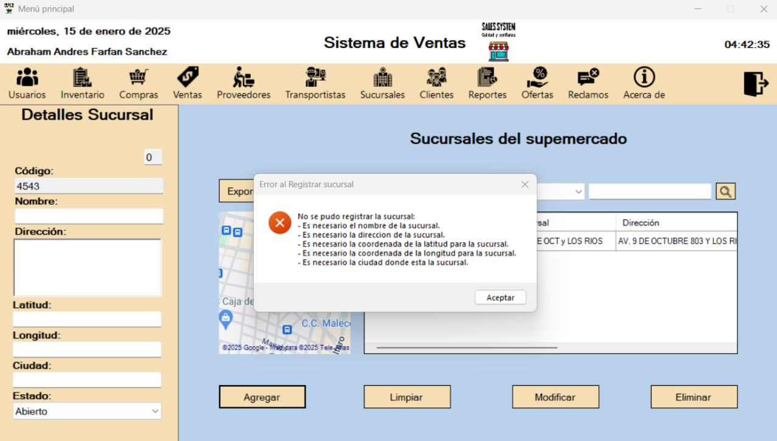

|  |  |
| --- | --- |
| **ID Ref:** | UI-19 |
| **Descripción:** | Actualizar sucursales |
| **Reqs. asociados:** | RF-19 |
| **CU asociados:** | CU-19 |
| **Esc. Asociados:** | ES-19.1 |

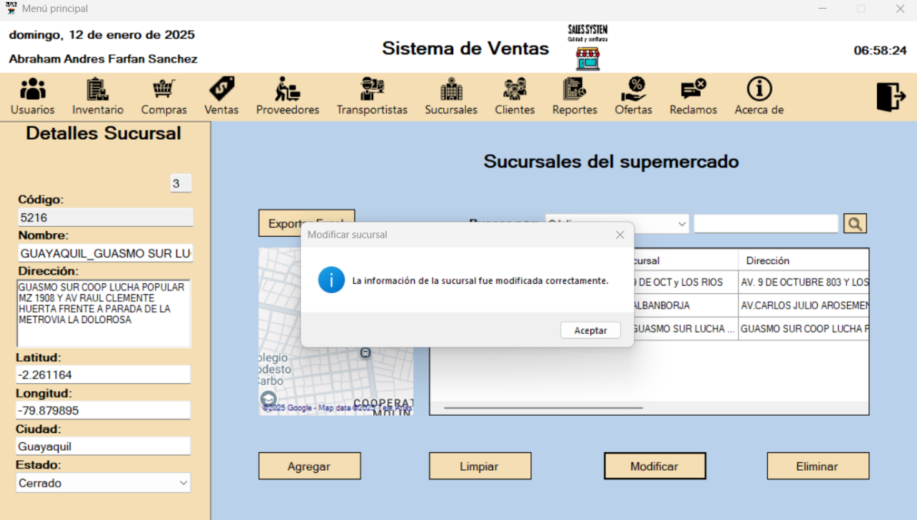

|  |  |
| --- | --- |
| **ID Ref:** | UI-19 |
| **Descripción:** | Actualizar sucursales |
| **Reqs. asociados:** | RF-19 |
| **CU asociados:** | CU-19 |
| **Esc. Asociados:** | ES-19.2 |

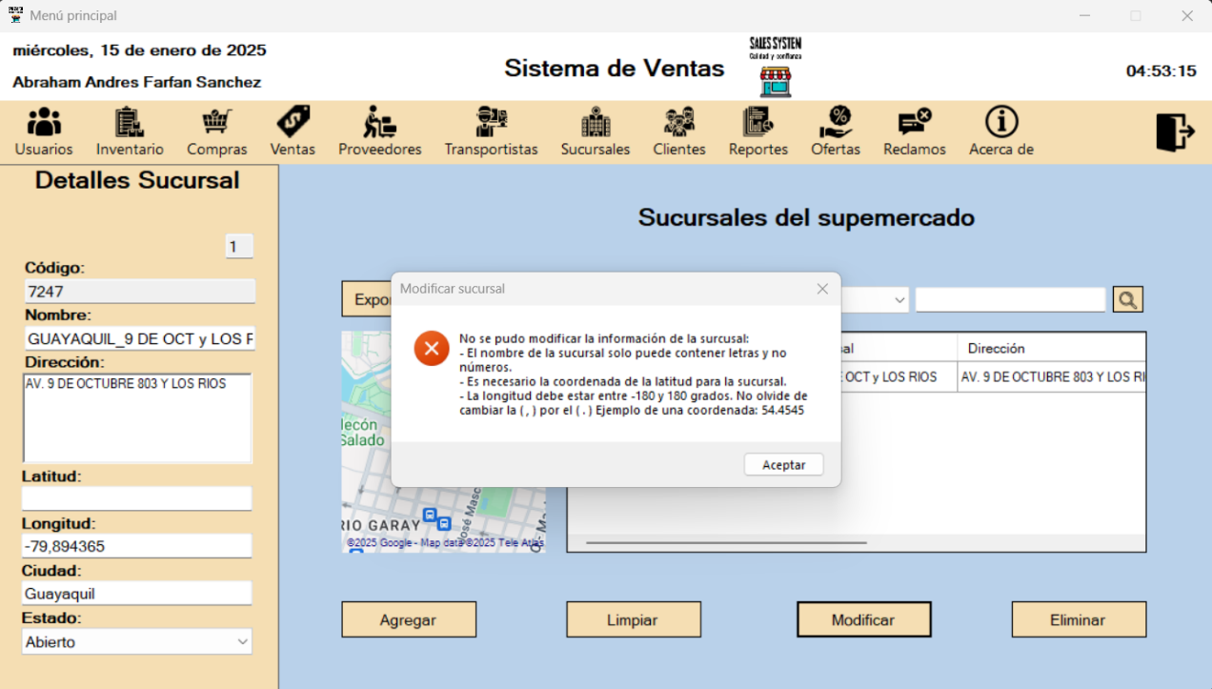

|  |  |
| --- | --- |
| **ID Ref:** | UI-20 |
| **Descripción:** | Eliminar sucursal |
| **Reqs. asociados:** | RF-20 |
| **CU asociados:** | CU-20 |
| **Esc. Asociados:** | ES-20.1 |

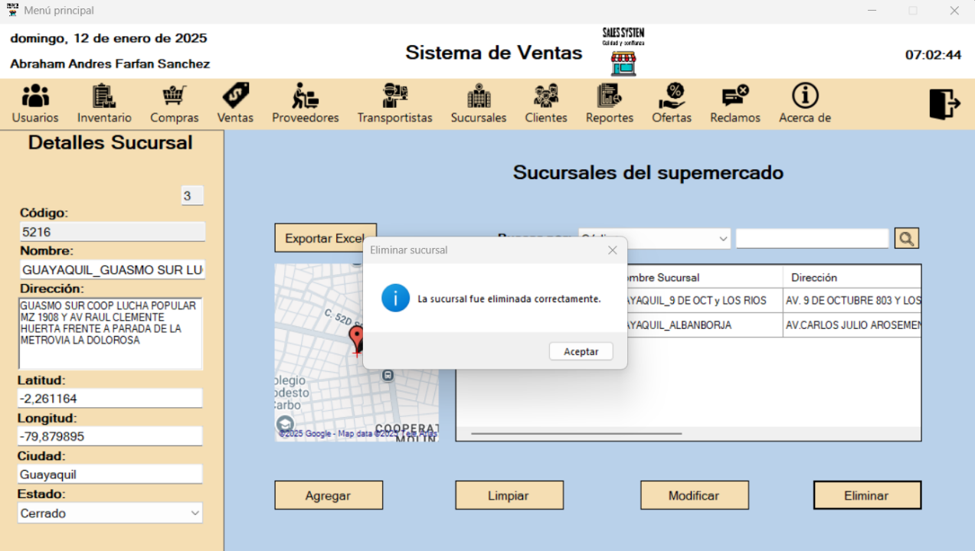

|  |  |
| --- | --- |
| **ID Ref:** | UI-20 |
| **Descripción:** | Eliminar sucursal |
| **Reqs. asociados:** | RF-20 |
| **CU asociados:** | CU-20 |
| **Esc. Asociados:** | ES-20.2 |

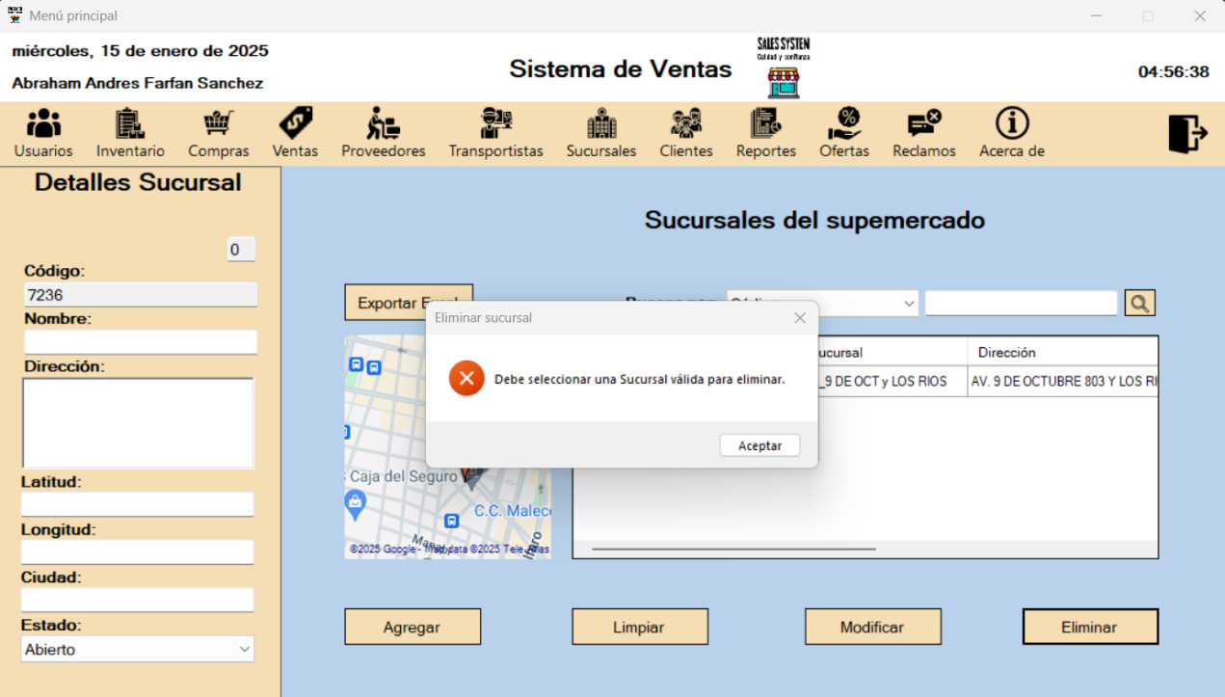

|  |  |
| --- | --- |
| **ID Ref:** | UI-21 |
| **Descripción:** | Registrar proveedores |
| **Reqs. asociados:** | RF-21 |
| **CU asociados:** | CU-21 |
| **Esc. Asociados:** | ES-21.1 |

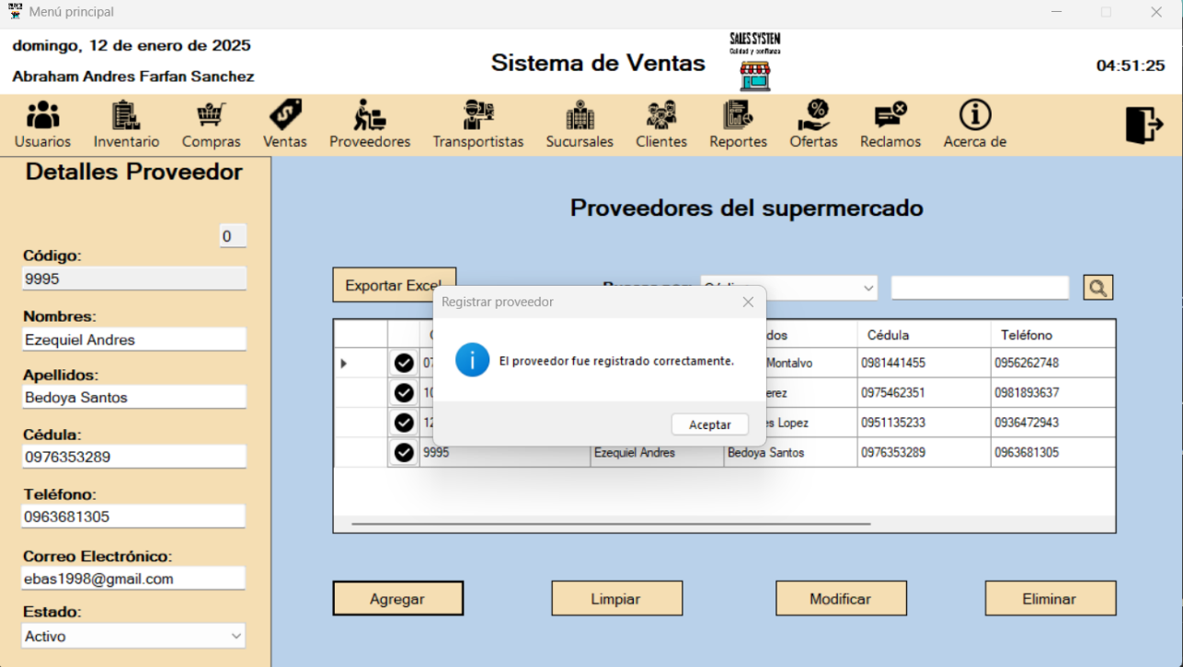

|  |  |
| --- | --- |
| **ID Ref:** | UI-21 |
| **Descripción:** | Registrar proveedores |
| **Reqs. asociados:** | RF-21 |
| **CU asociados:** | CU-21 |
| **Esc. Asociados:** | ES-21.5 |

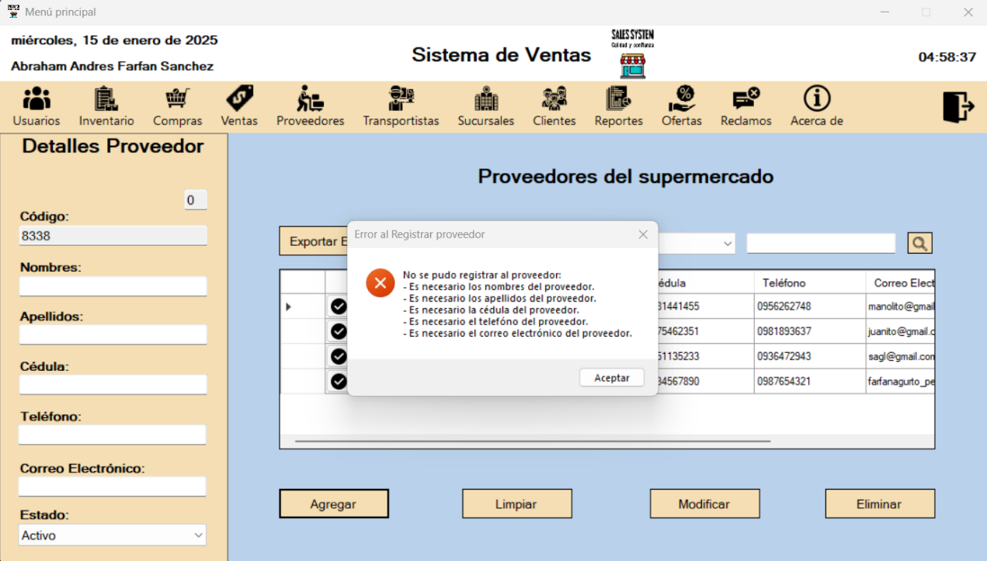

|  |  |
| --- | --- |
| **ID Ref:** | UI-22 |
| **Descripción:** | Actualizar proveedores |
| **Reqs. asociados:** | RF-22 |
| **CU asociados:** | CU-22 |
| **Esc. Asociados:** | ES-22.1 |

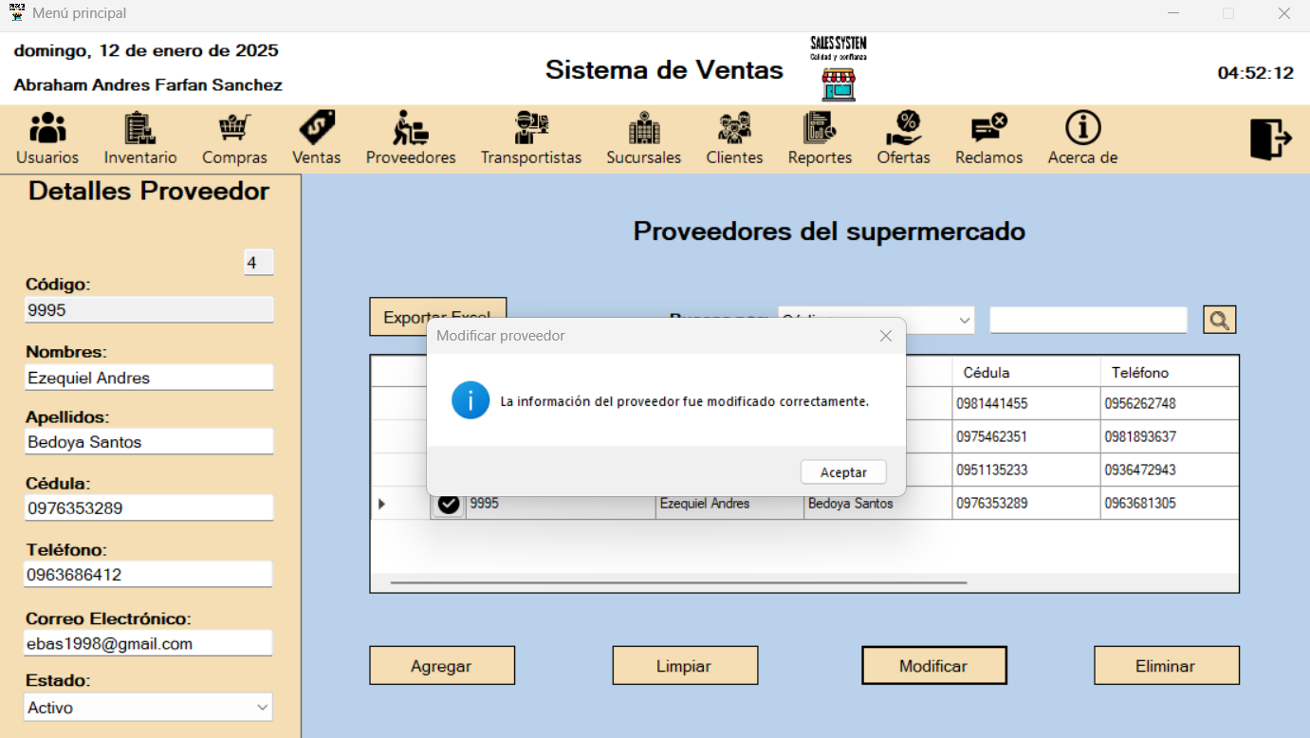

|  |  |
| --- | --- |
| **ID Ref:** | UI-22 |
| **Descripción:** | Actualizar proveedores |
| **Reqs. asociados:** | RF-22 |
| **CU asociados:** | CU-22 |
| **Esc. Asociados:** | ES-22.5 |

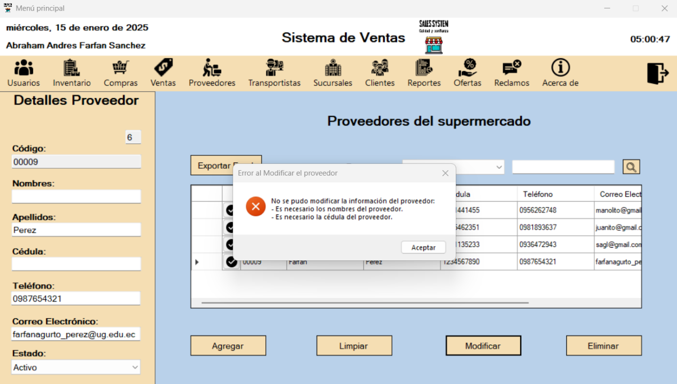

|  |  |
| --- | --- |
| **ID Ref:** | UI-23 |
| **Descripción:** | Eliminar proveedores |
| **Reqs. asociados:** | RF-23 |
| **CU asociados:** | CU-23 |
| **Esc. Asociados:** | ES-23.1 |

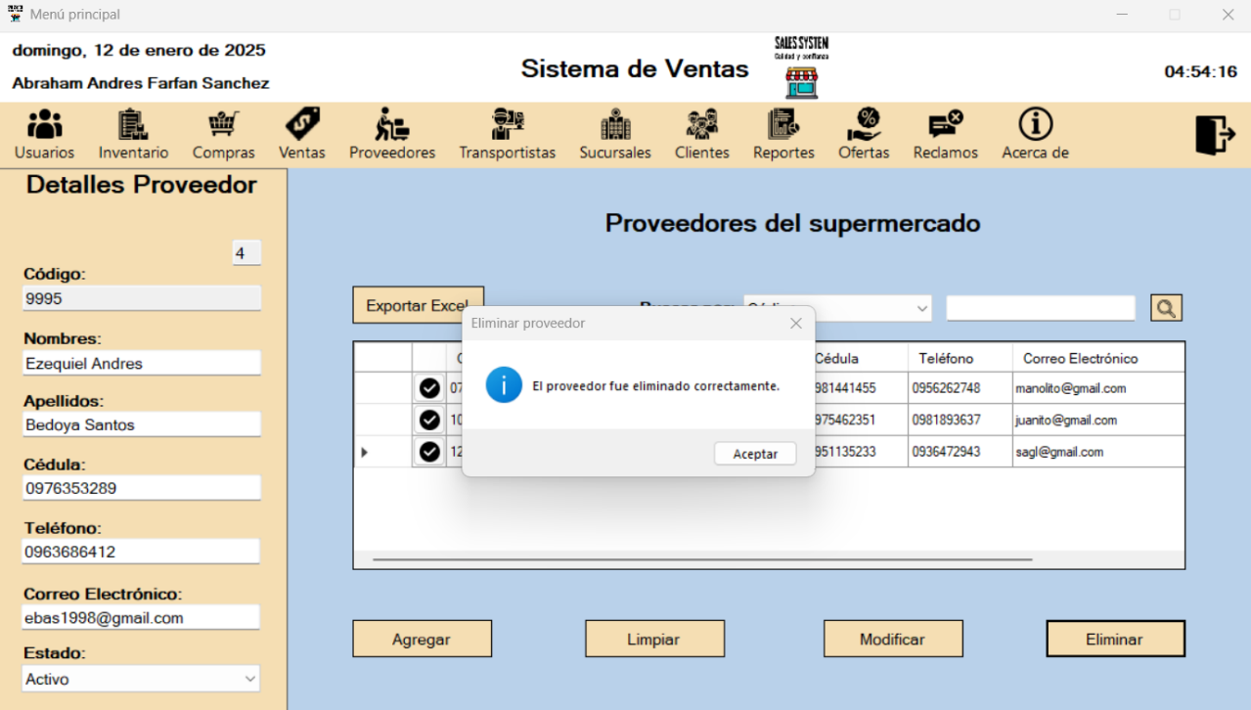

|  |  |
| --- | --- |
| **ID Ref:** | UI-23 |
| **Descripción:** | Eliminar proveedores |
| **Reqs. asociados:** | RF-23 |
| **CU asociados:** | CU-23 |
| **Esc. Asociados:** | ES-23.2 |

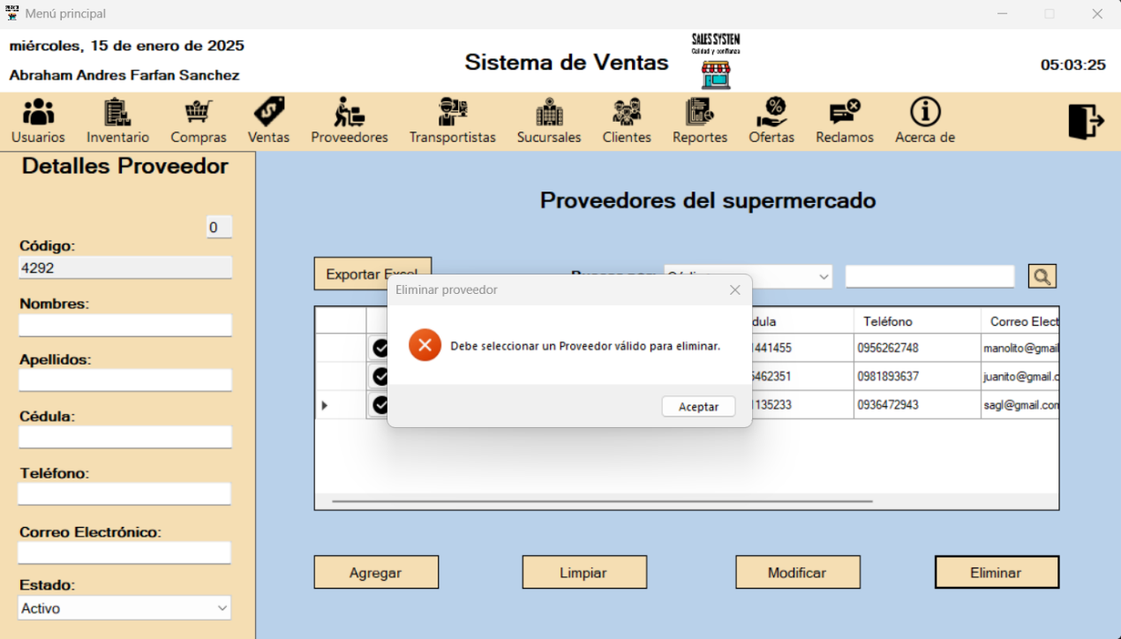

|  |  |
| --- | --- |
| **ID Ref:** | UI-24 |
| **Descripción:** | Registrar transportistas |
| **Reqs. asociados:** | RF-24 |
| **CU asociados:** | CU-24 |
| **Esc. Asociados:** | ES-24.1 |

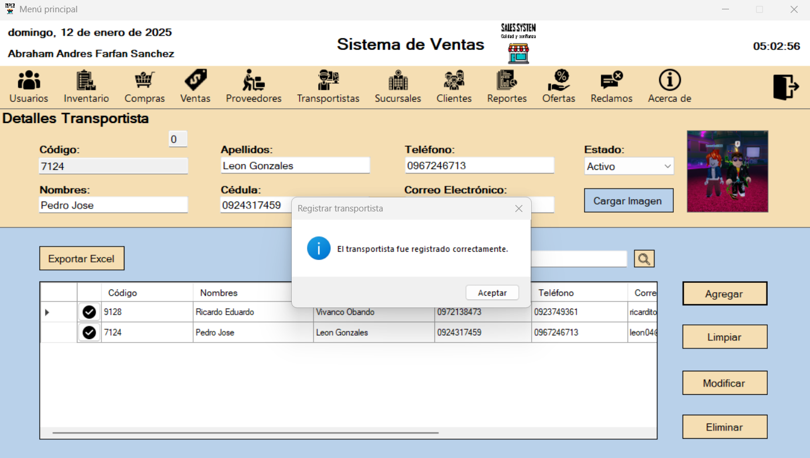

|  |  |
| --- | --- |
| **ID Ref:** | UI-24 |
| **Descripción:** | Registrar transportistas |
| **Reqs. asociados:** | RF-24 |
| **CU asociados:** | CU-24 |
| **Esc. Asociados:** | ES-24.5 |

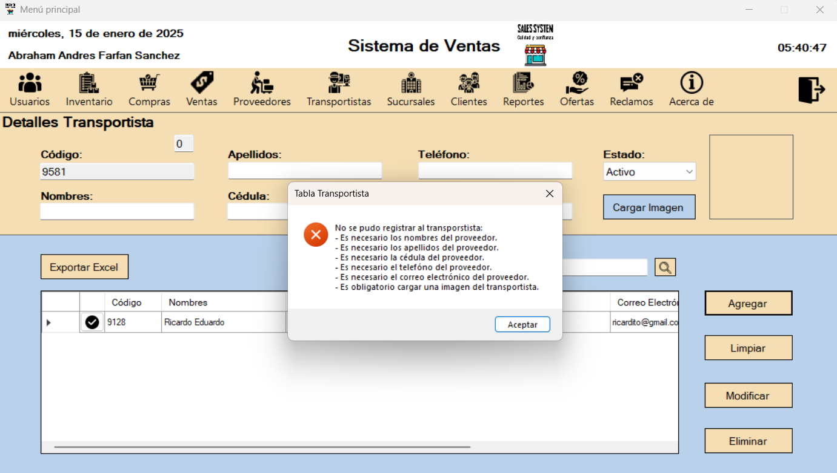

|  |  |
| --- | --- |
| **ID Ref:** | UI-25 |
| **Descripción:** | Actualizar transportistas |
| **Reqs. asociados:** | RF-25 |
| **CU asociados:** | CU-25 |
| **Esc. Asociados:** | ES-25.1 |

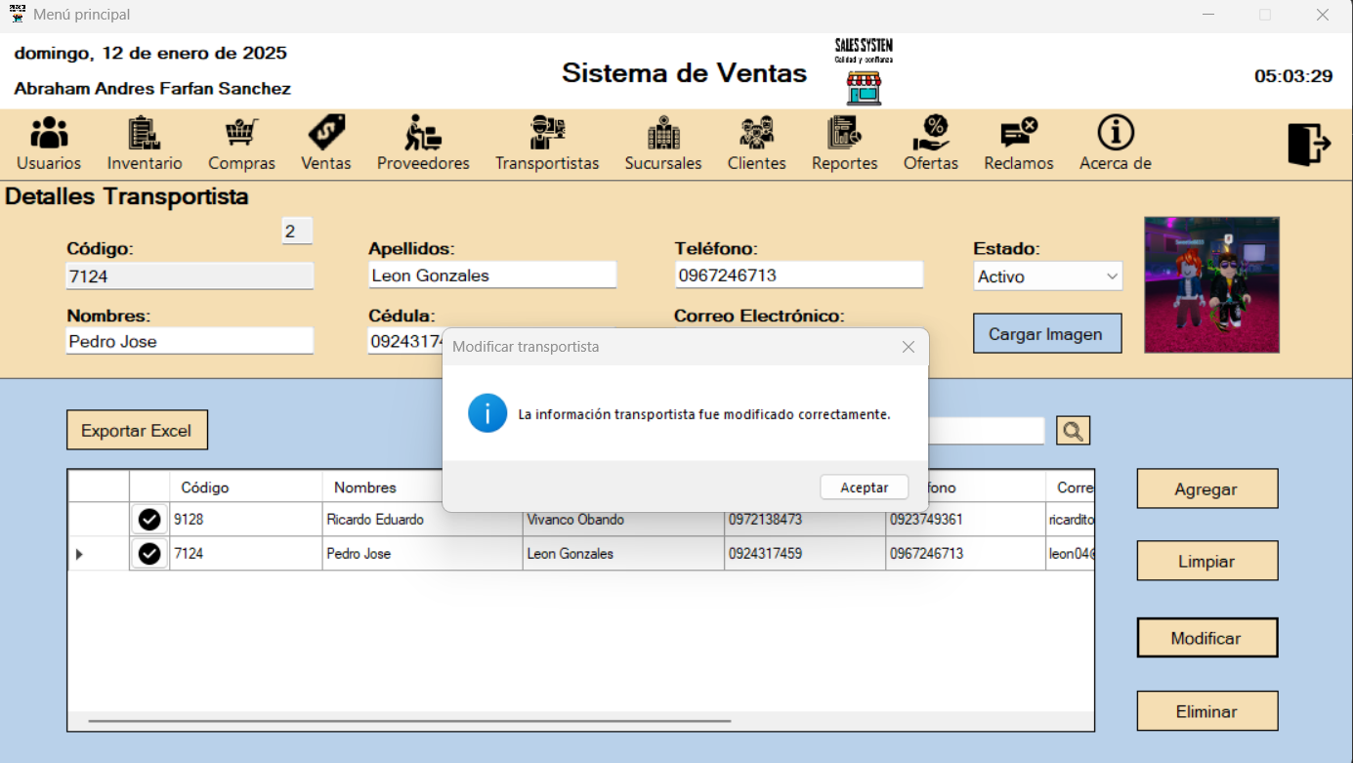

|  |  |
| --- | --- |
| **ID Ref:** | UI-25 |
| **Descripción:** | Actualizar transportistas |
| **Reqs. asociados:** | RF-25 |
| **CU asociados:** | CU-25 |
| **Esc. Asociados:** | ES-25.5 |

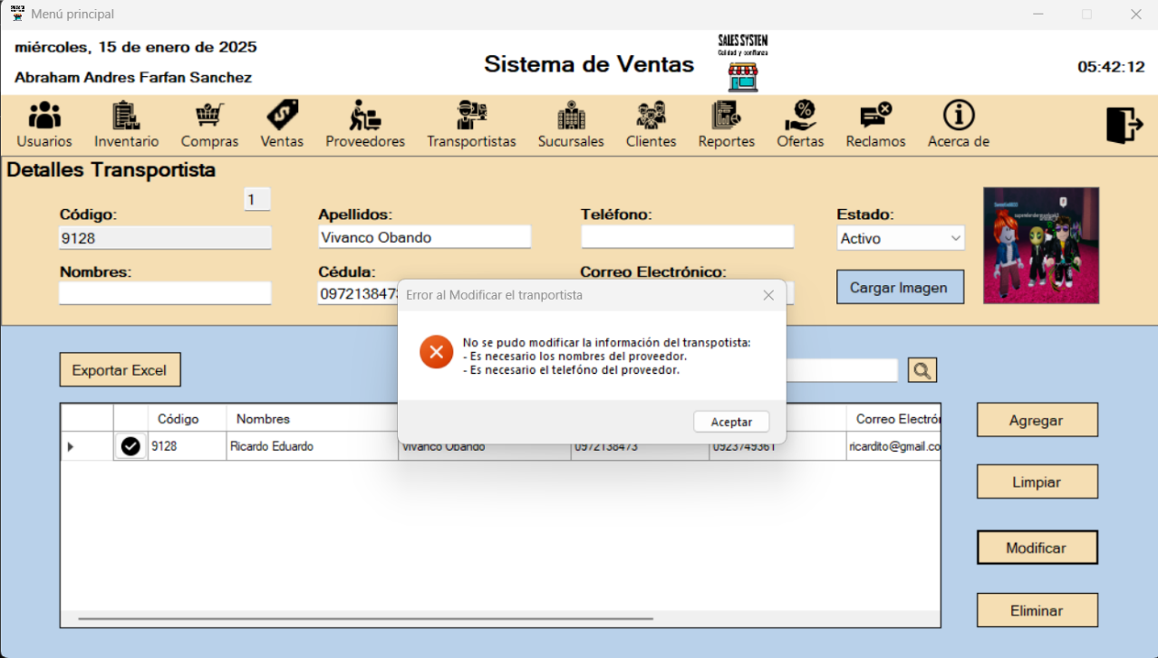

|  |  |
| --- | --- |
| **ID Ref:** | UI-26 |
| **Descripción:** | Eliminar transportistas |
| **Reqs. asociados:** | RF-26 |
| **CU asociados:** | CU-26 |
| **Esc. Asociados:** | ES-26.1 |

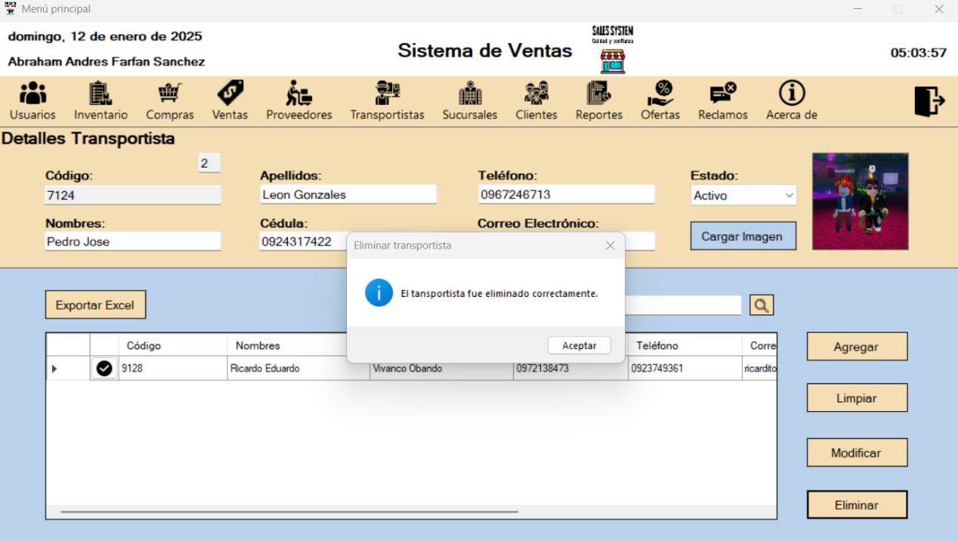

|  |  |
| --- | --- |
| **ID Ref:** | UI-26 |
| **Descripción:** | Eliminar transportistas |
| **Reqs. asociados:** | RF-26 |
| **CU asociados:** | CU-26 |
| **Esc. Asociados:** | ES-26.2 |

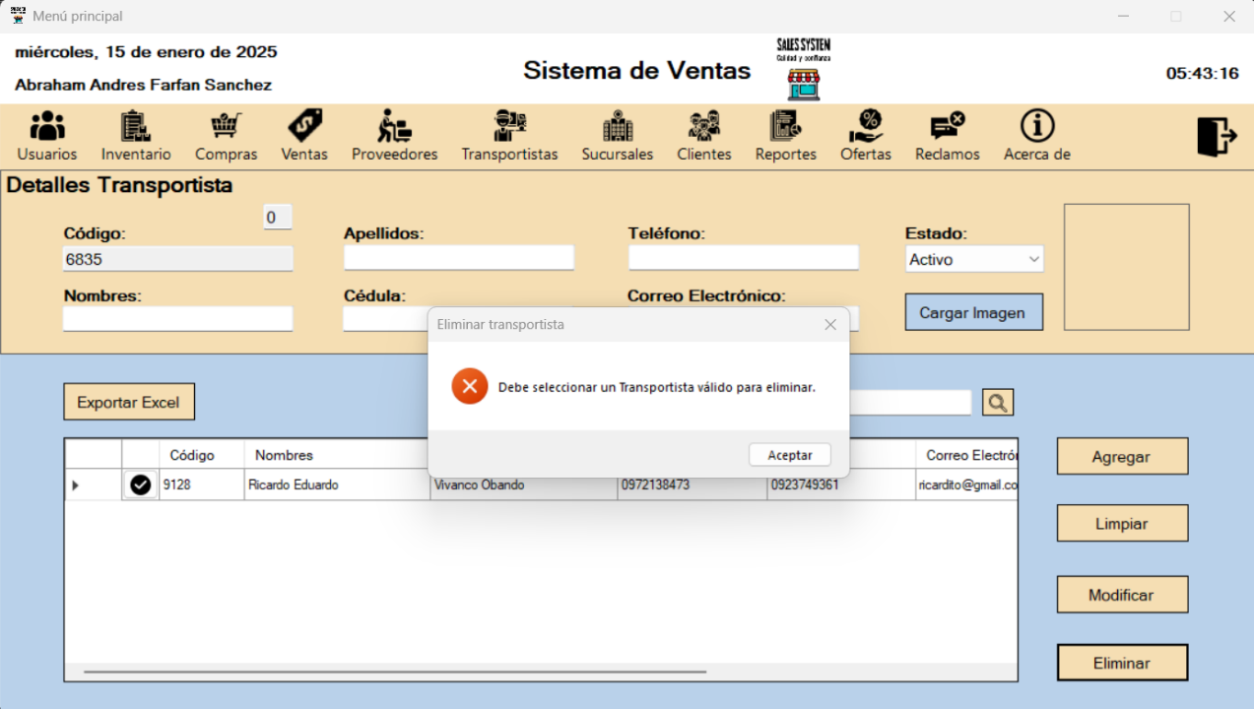

|  |  |
| --- | --- |
| **ID Ref:** | UI-27 |
| **Descripción:** | Registrar clientes |
| **Reqs. asociados:** | RF-27 |
| **CU asociados:** | CU-27 |
| **Esc. Asociados:** | ES-27.1 |

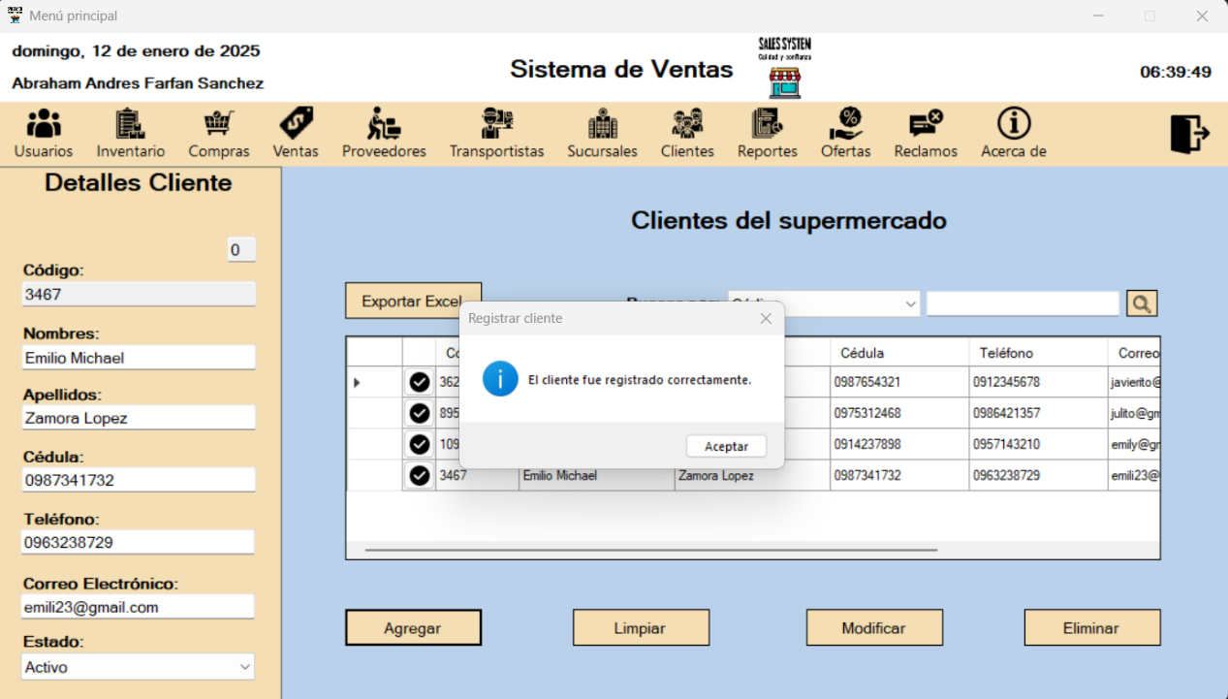

|  |  |
| --- | --- |
| **ID Ref:** | UI-27 |
| **Descripción:** | Registrar clientes |
| **Reqs. asociados:** | RF-27 |
| **CU asociados:** | CU-27 |
| **Esc. Asociados:** | ES-27.5 |

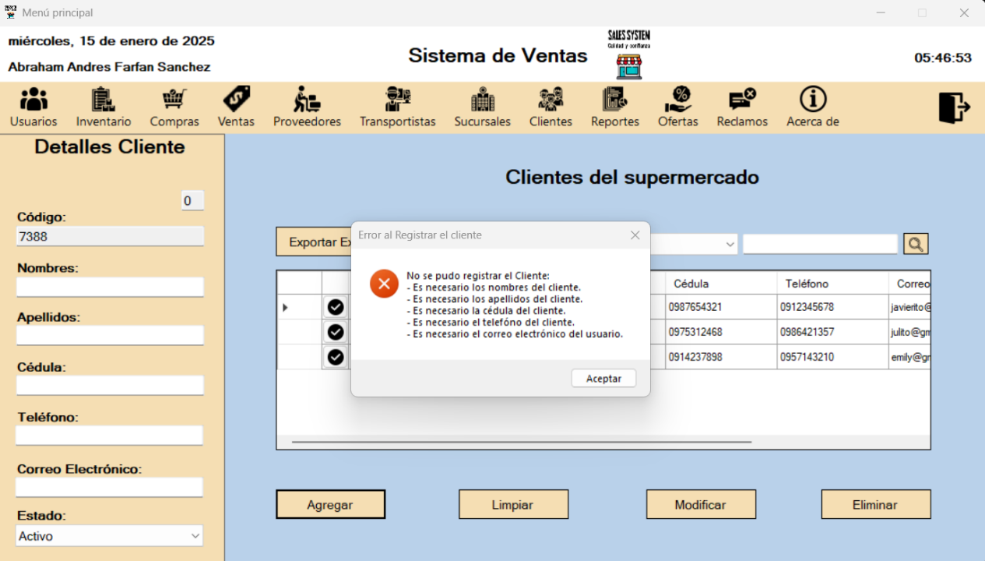

|  |  |
| --- | --- |
| **ID Ref:** | UI-28 |
| **Descripción:** | Actualizar clientes |
| **Reqs. asociados:** | RF-28 |
| **CU asociados:** | CU-28 |
| **Esc. Asociados:** | ES-28.1 |

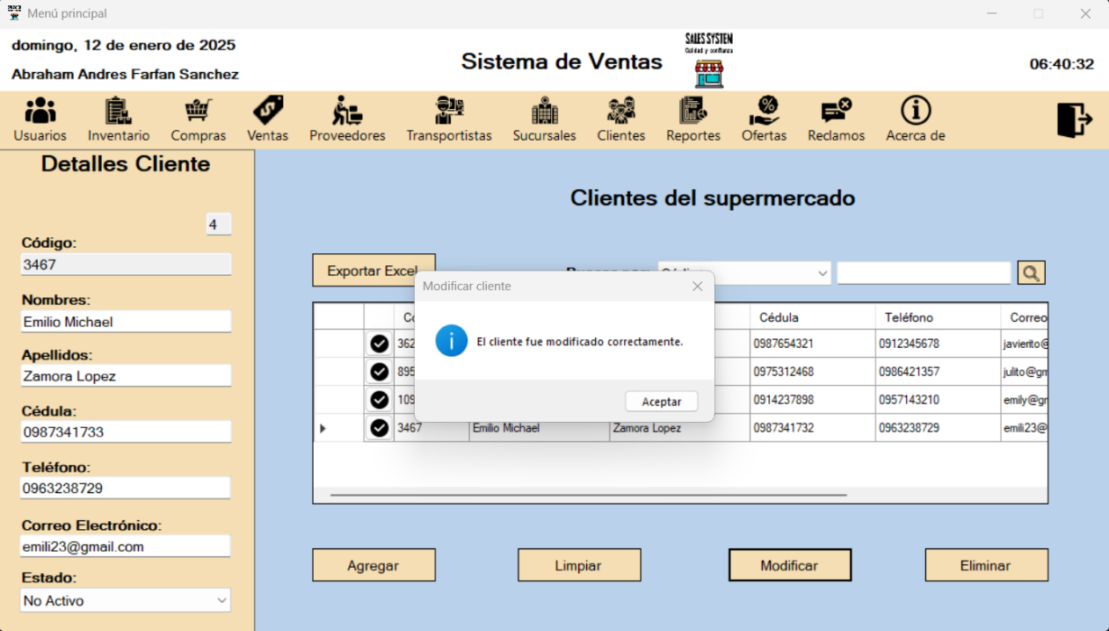

|  |  |
| --- | --- |
| **ID Ref:** | UI-28 |
| **Descripción:** | Actualizar clientes |
| **Reqs. asociados:** | RF-28 |
| **CU asociados:** | CU-28 |
| **Esc. Asociados:** | ES-28.5 |

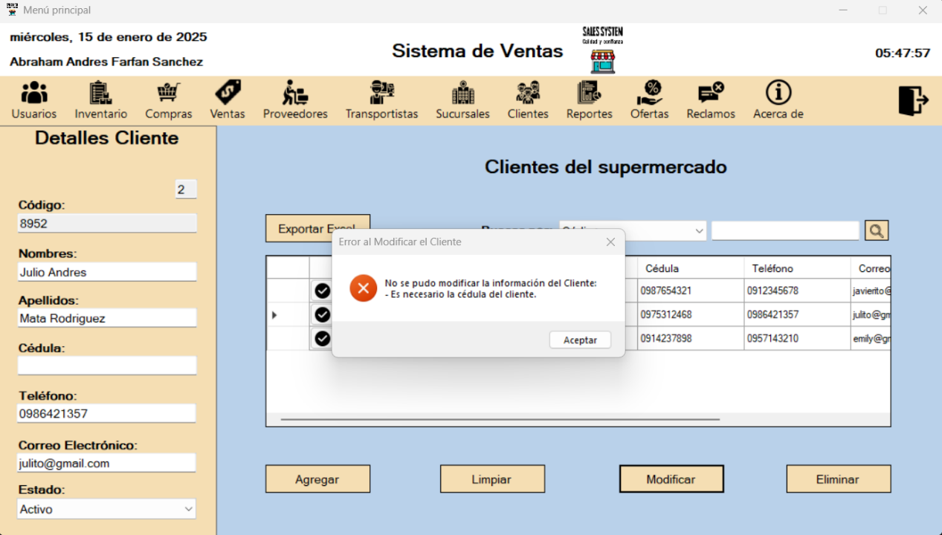

|  |  |
| --- | --- |
| **ID Ref:** | UI-29 |
| **Descripción:** | Eliminar clientes |
| **Reqs. asociados:** | RF-29 |
| **CU asociados:** | CU-29 |
| **Esc. Asociados:** | ES-29.1 |

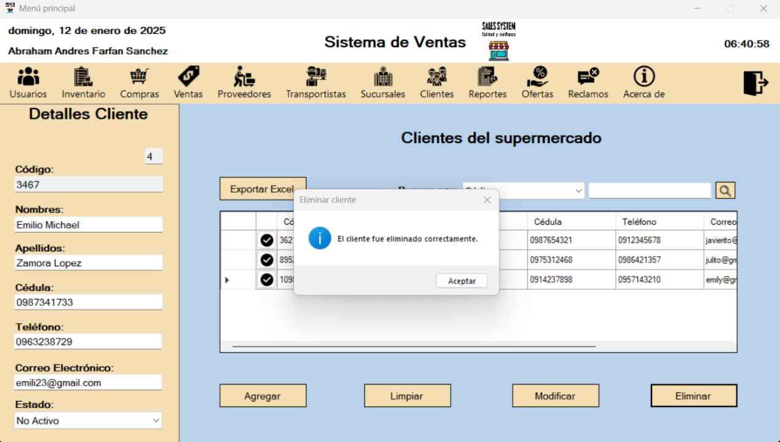

|  |  |
| --- | --- |
| **ID Ref:** | UI-29 |
| **Descripción:** | Eliminar clientes |
| **Reqs. asociados:** | RF-29 |
| **CU asociados:** | CU-29 |
| **Esc. Asociados:** | ES-29.2 |

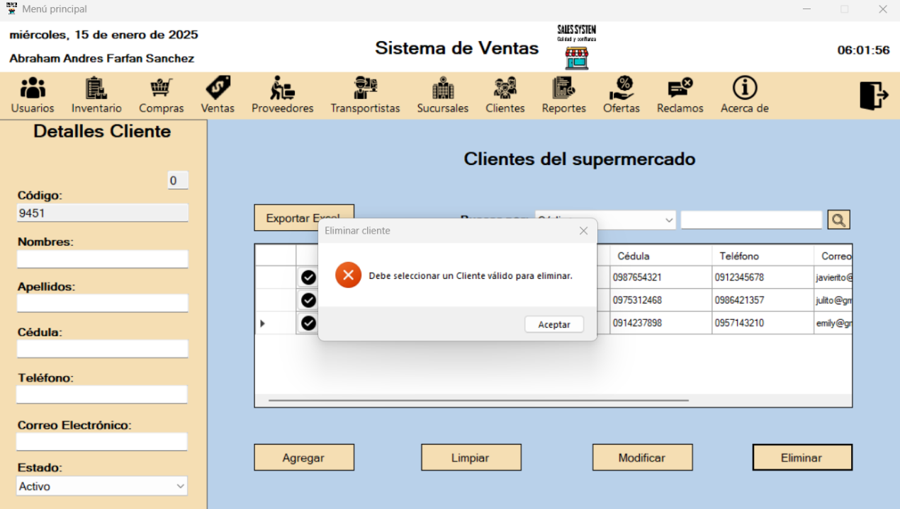

|  |  |
| --- | --- |
| **ID Ref:** | UI-30 |
| **Descripción:** | Registrar usuarios |
| **Reqs. asociados:** | RF-30 |
| **CU asociados:** | CU-30 |
| **Esc. Asociados:** | ES-30.1 |

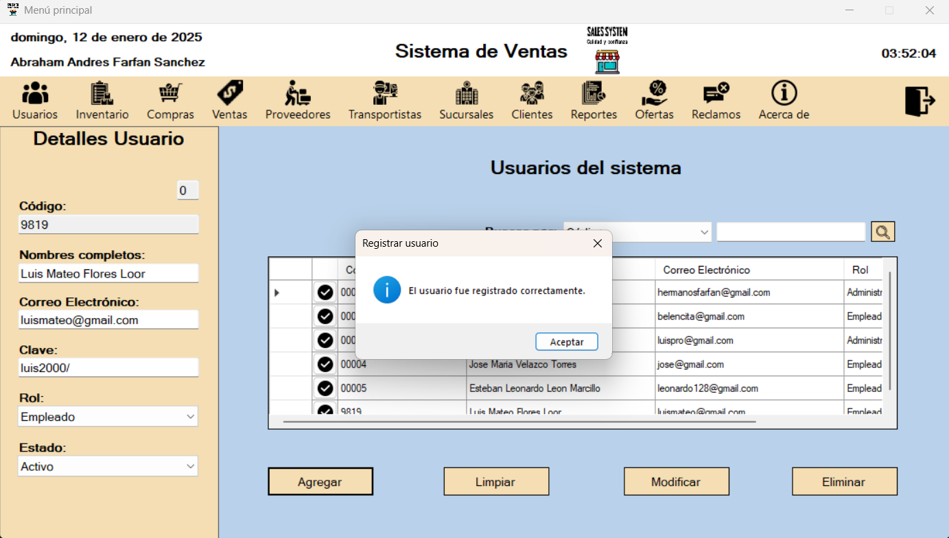

|  |  |
| --- | --- |
| **ID Ref:** | UI-30 |
| **Descripción:** | Registrar usuarios |
| **Reqs. asociados:** | RF-30 |
| **CU asociados:** | CU-30 |
| **Esc. Asociados:** | ES-30.5 |

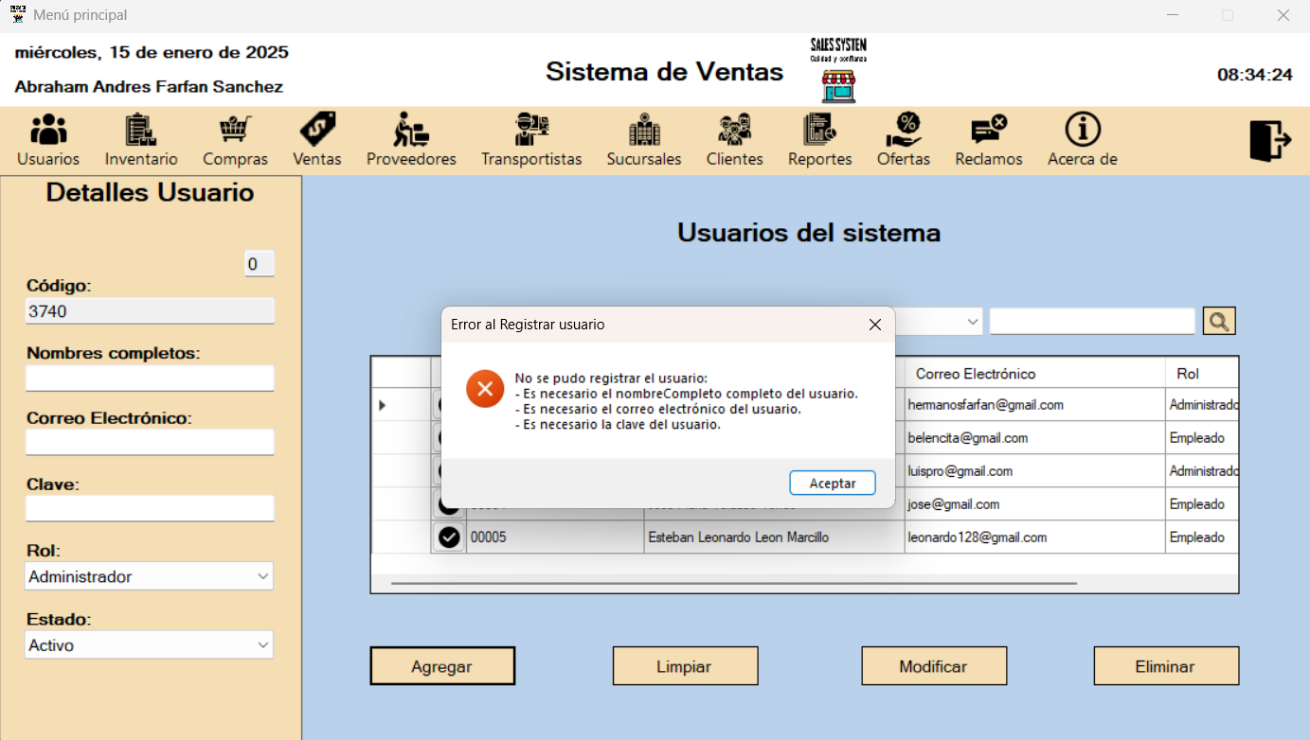

|  |  |
| --- | --- |
| **ID Ref:** | UI-31 |
| **Descripción:** | Actualizar usuarios |
| **Reqs. asociados:** | RF-31 |
| **CU asociados:** | CU-31 |
| **Esc. Asociados:** | ES-31.1 |

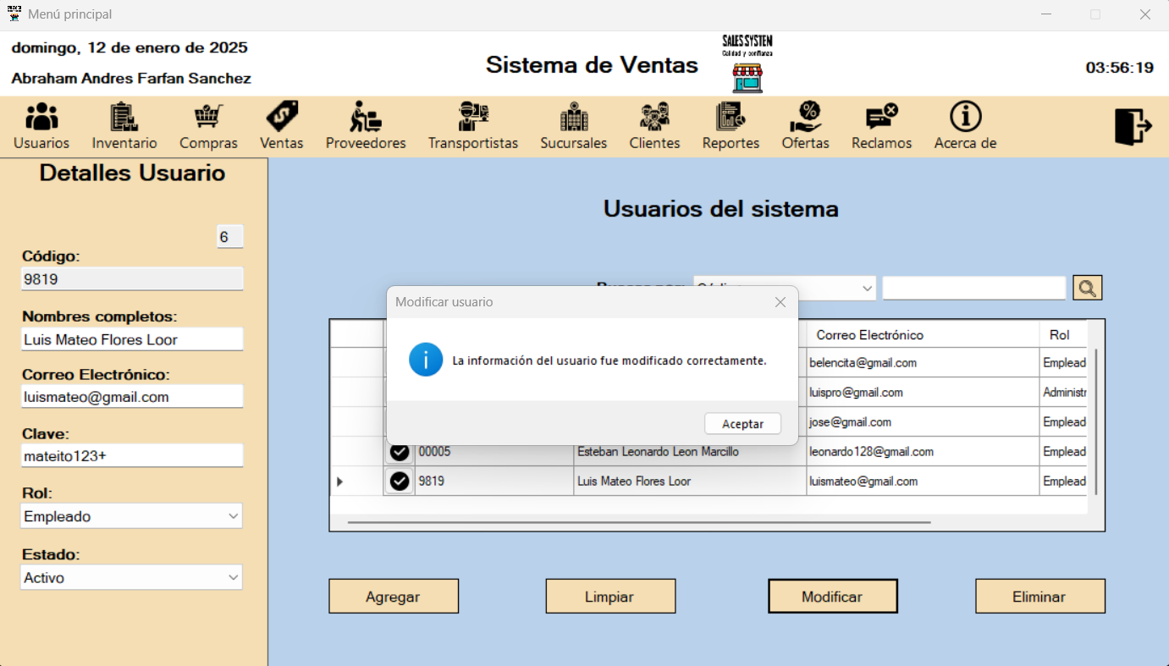

|  |  |
| --- | --- |
| **ID Ref:** | UI-31 |
| **Descripción:** | Actualizar usuarios |
| **Reqs. asociados:** | RF-31 |
| **CU asociados:** | CU-31 |
| **Esc. Asociados:** | ES-31.5 |

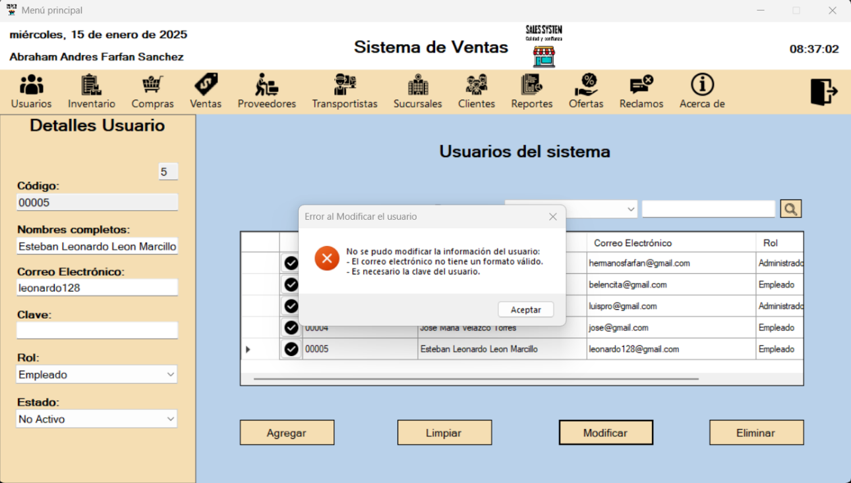

|  |  |
| --- | --- |
| **ID Ref:** | UI-32 |
| **Descripción:** | Eliminar usuarios |
| **Reqs. asociados:** | RF-32 |
| **CU asociados:** | CU-32 |
| **Esc. Asociados:** | ES-32.1 |

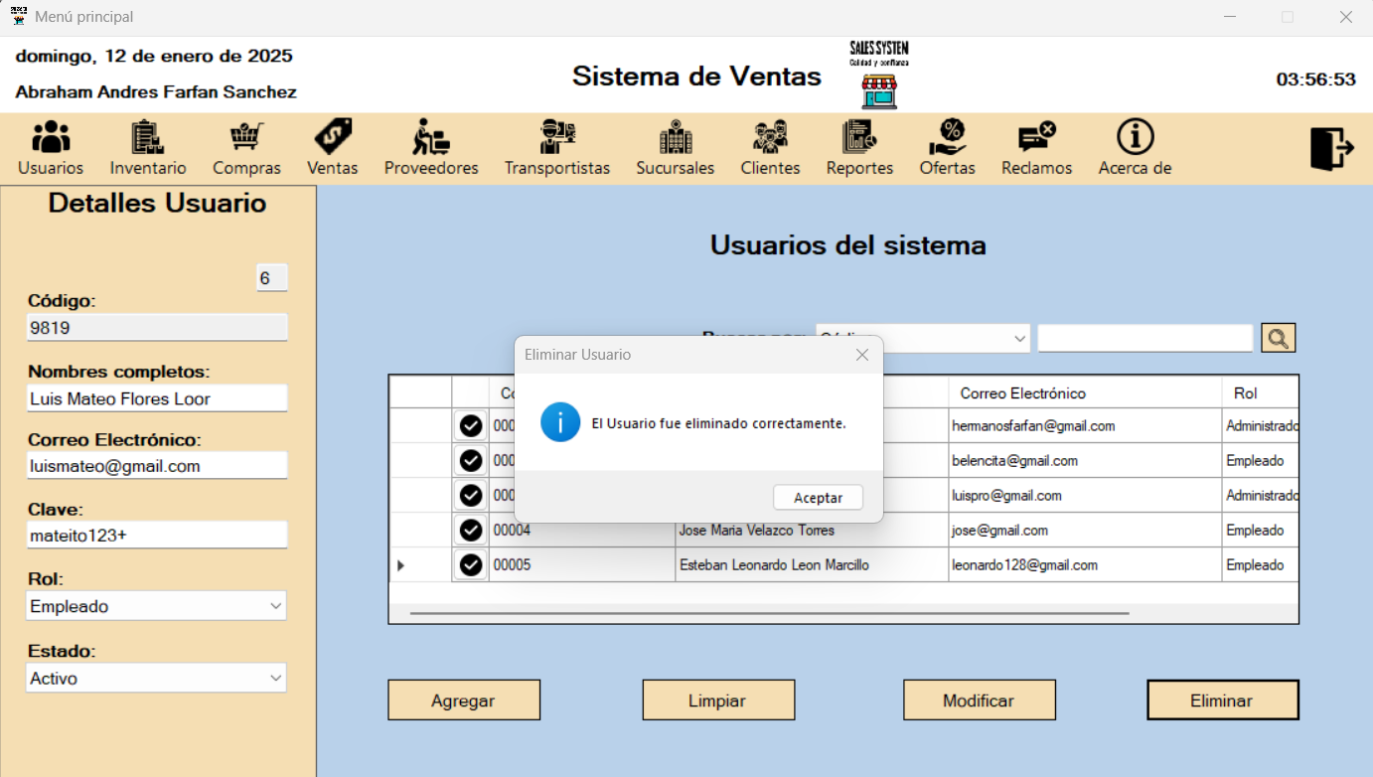

|  |  |
| --- | --- |
| **ID Ref:** | UI-32 |
| **Descripción:** | Eliminar usuarios |
| **Reqs. asociados:** | RF-32 |
| **CU asociados:** | CU-32 |
| **Esc. Asociados:** | ES-32.2 |

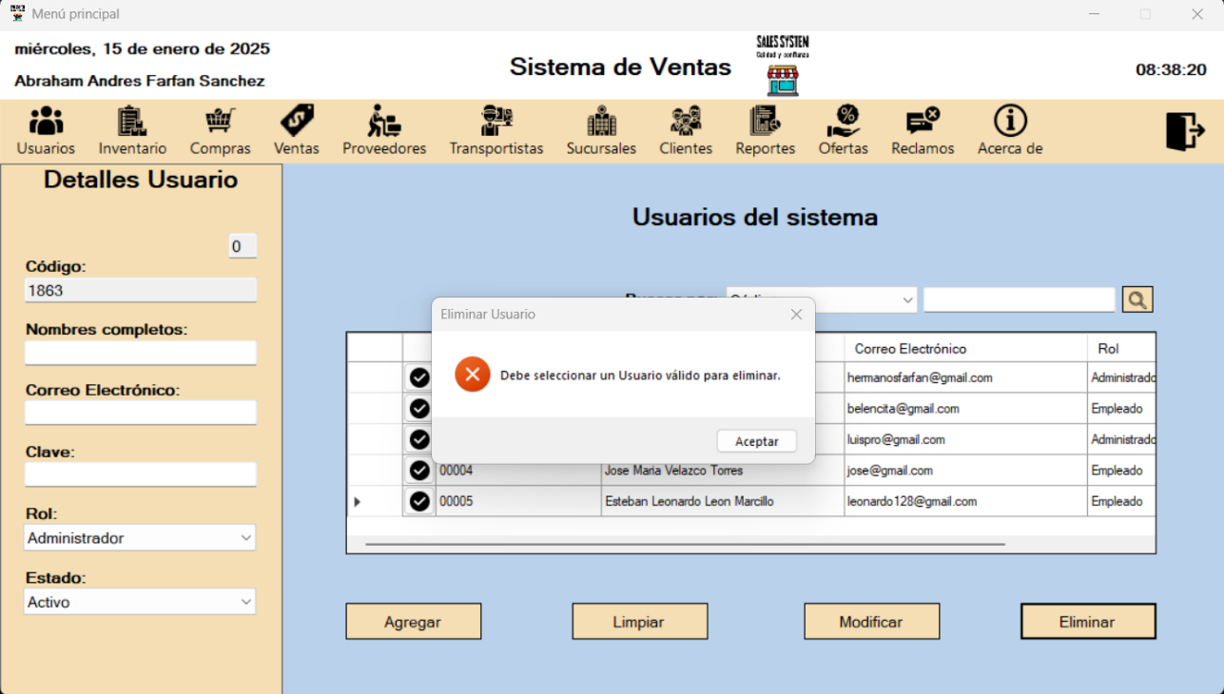

|  |  |
| --- | --- |
| **ID Ref:** | UI-33 |
| **Descripción:** | Actualizar información del negocio |
| **Reqs. asociados:** | RF-33 |
| **CU asociados:** | CU-33 |
| **Esc. Asociados:** | ES-33.1 |

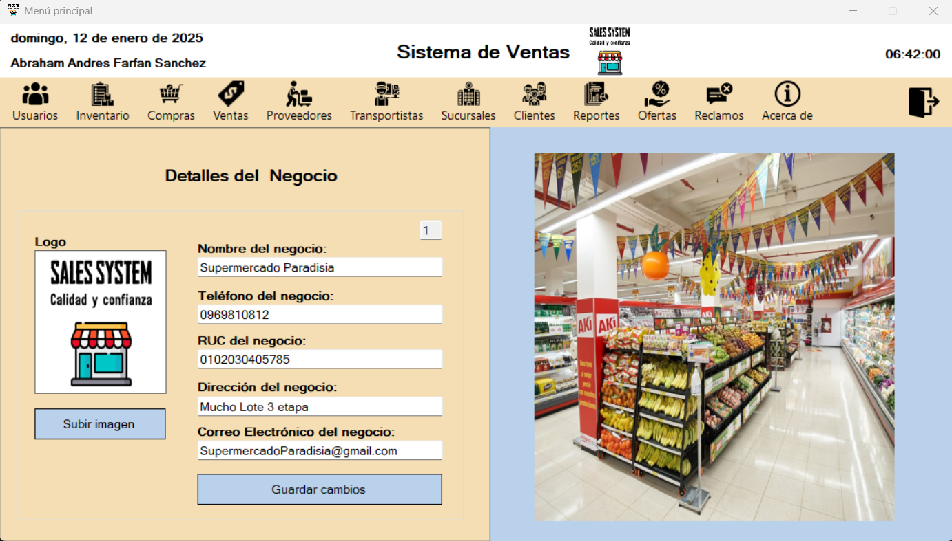

|  |  |
| --- | --- |
| **ID Ref:** | UI-33 |
| **Descripción:** | Actualizar información del negocio |
| **Reqs. asociados:** | RF-33 |
| **CU asociados:** | CU-33 |
| **Esc. Asociados:** | ES-33.1 |

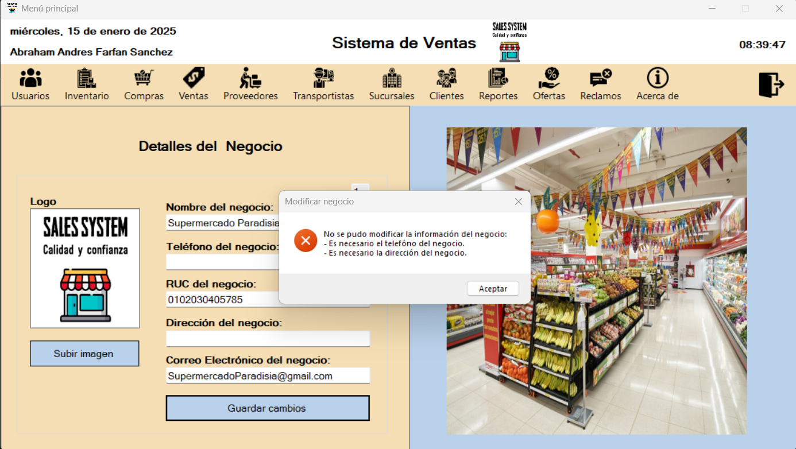

## Vista Lógica

### Descripción

El sistema de ventas para el supermercado respeta el modelo de arquitectura **DNP (Datos, Negocio, Presentación)**, el cual facilita la separación de responsabilidades para mejorar la organización del código, la extensibilidad y el mantenimiento.

1. **Capa de Datos:** Esta capa se encarga de la persistencia de datos y la comunicación con la base de datos. Aquí se gestionan las tablas de Productos, Clientes, Proveedores, Ventas, Compras, etc. Cada entidad tiene su propio objeto de acceso a datos (DAO) para realizar operaciones CRUD, como insertar, actualizar, eliminar y consultar registros.
2. **Capa de Negocio:** Esta capa se encarga de la lógica empresarial y las reglas de negocio del sistema. Aquí, los servicios y gestores realizan las operaciones necesarias para satisfacer las reglas de negocio, coordinando la interacción entre la capa de datos y la capa de presentación.
3. **Capa de Presentación:** Es responsable de mostrar la información al usuario y de capturar las entradas de éste para enviarlas a la capa de negocio. En el sistema de ventas del supermercado, cada módulo de usuario tiene una vista dedicada:

**Usuarios**: permite la administración de los usuarios que interactúan con el sistema.

**Mantenimiento**: facilita la configuración de datos básicos como categorías de productos, unidades de medida de productos, ofertas para los productos y el inventario de productos.

**Compras**: presenta el proceso de compra de productos, mostrando listas de productos y confirmando la transacción.

**Ventas**: presenta el proceso de venta de productos, mostrando listas de productos y confirmando la transacción.

**Clientes, Proveedores y Transportistas**: muestra y permite la edición de datos de los clientes, proveedores y Transportistas.

**Sucursales**: muestra las otras sucursales que tiene el negocio.

Como puede verse cada vista se comunica con la capa de negocio para realizar las operaciones necesarias, garantizando que el sistema sea fácil de usar y eficiente.

### Paquetes de Diseño Arquitectónicamente Significativos

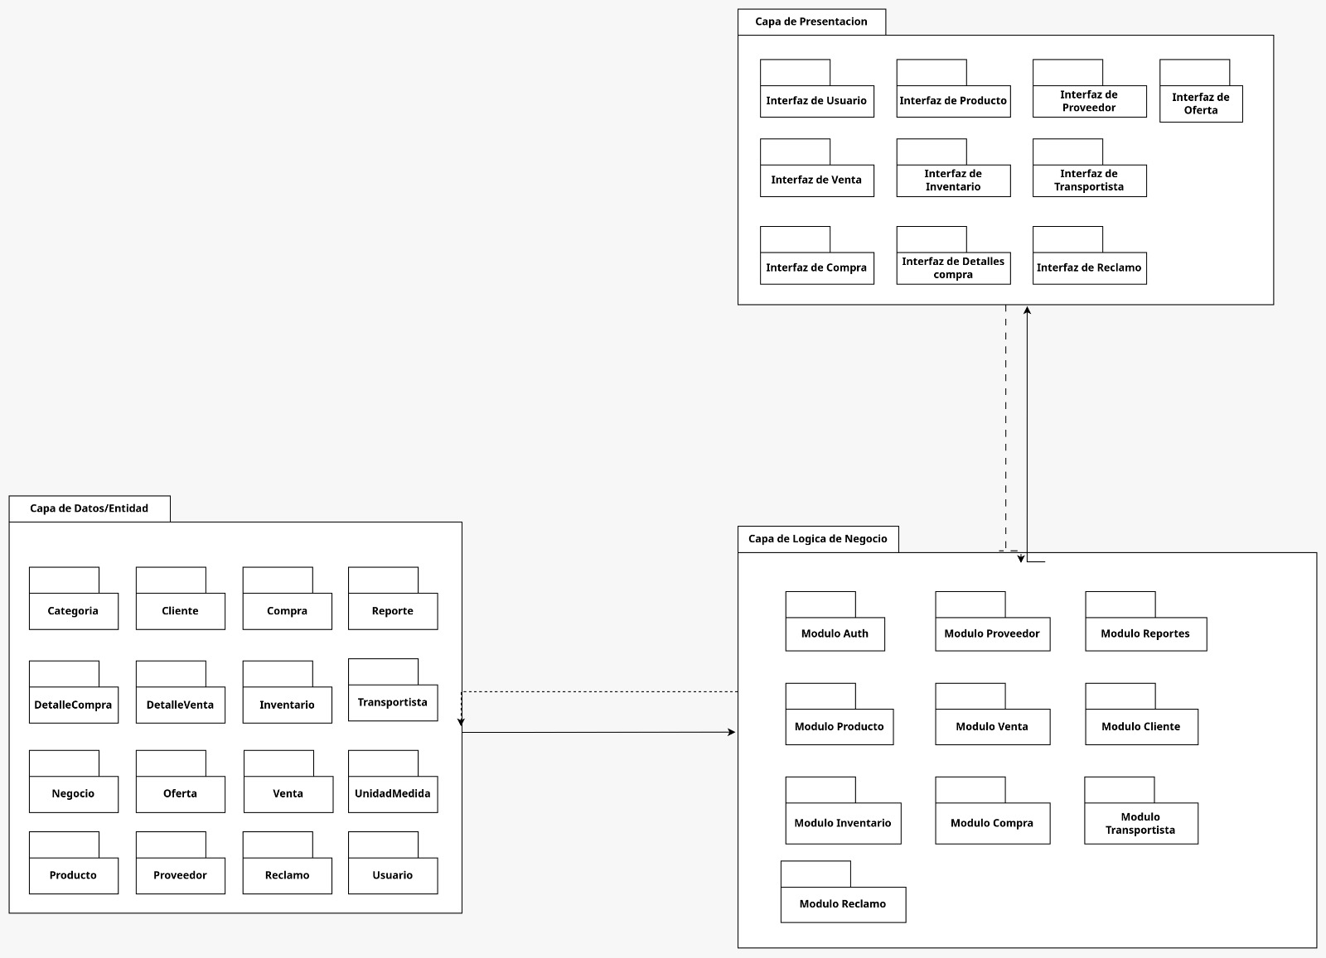

### Vista de Implementación - Componentes

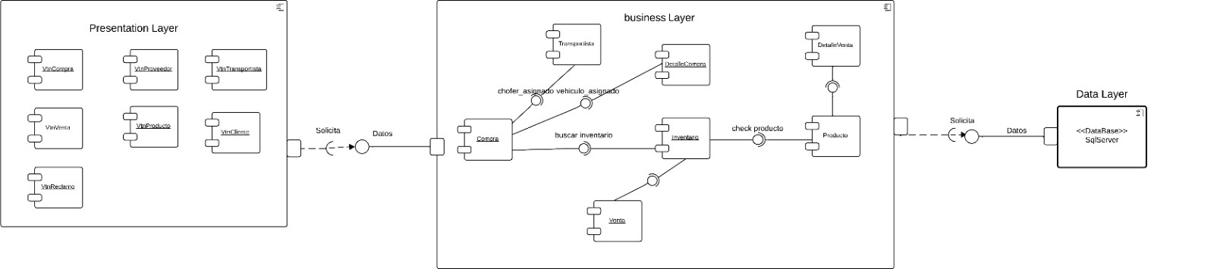

## Vista de Despliegue - Ambiente Físico

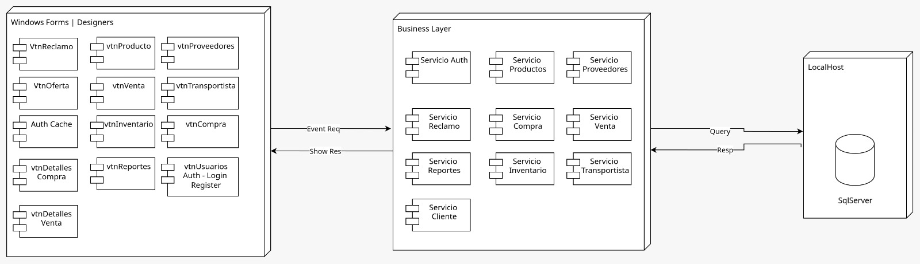

## Vista de Datos

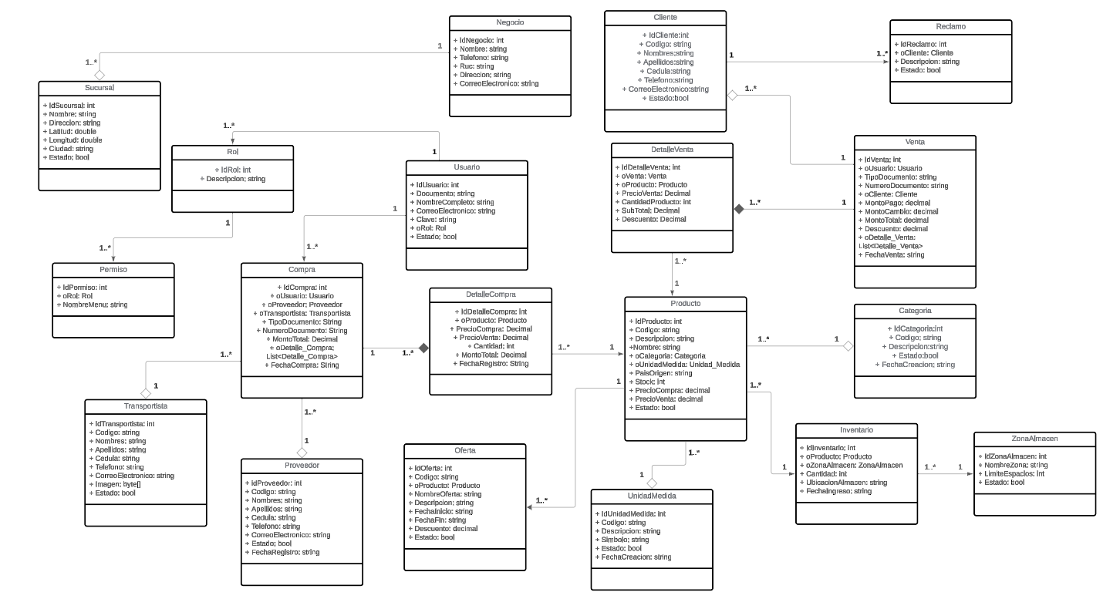

### Definiciones

**Tabla ROL**

|  |  |  |  |  |  |
| --- | --- | --- | --- | --- | --- |
| PK | Nombre | Tipo | No Nulo | Longitud | Notas |
| X | ID_ROL | int | X | - | Clave primaria |
|  | DESCRIPCION | nvarchar |  | 50 | Nombre del Rol |
|  | FECHA_CREACION | datetime |  | - | Fecha de creación automática del rol |

**Tabla PERMISO**

|  |  |  |  |  |  |
| --- | --- | --- | --- | --- | --- |
| PK | Nombre | Tipo | No Nulo | Longitud | Notas |
| X | ID_PERMISO | int | X | - | Clave primaria |
|  | ID_ROL | int |  | - | Llave foránea que hace referencia a la ROL |
|  | NOMBRE_MENU | varchar |  | 100 | Nombre del menú |
|  | FECHA_CREACION | datetime |  | - | Fecha de creación automática del permiso |

**Tabla PROVEEDOR**

|  |  |  |  |  |  |
| --- | --- | --- | --- | --- | --- |
| PK | Nombre | Tipo | No Nulo | Longitud | Notas |
| X | ID_PROVEEDOR | int | X | - | Clave primaria |
|  | CODIGO | varchar |  | 10 | Código de identificación |
|  | NOMBRES | varchar |  | 30 | Nombres del proveedor |
|  | APELLIDOS | varchar |  | 30 | Apellidos del proveedor |
|  | CEDULA | varchar |  | 10 | Cedula del proveedor |
|  | TELEFONO | varchar |  | 10 | Teléfono del proveedor |
|  | CORREO_ELECTRONICO | nvarchar |  | 50 | Correo del proveedor |
|  | ESTADO | bit |  | - | Estado activo/no activo del proveedor |
|  | FECHA_REGISTRO | datetime |  | - | Fecha de registro automática del proveedor |

**Tabla TRANSPORTISTA**

|  |  |  |  |  |  |
| --- | --- | --- | --- | --- | --- |
| **PK** | **Nombre** | **Tipo** | **No Nulo** | **Longitud** | **Notas** |
| X | ID_TRANSPORTISTA | int | X | - | Clave primaria |
|  | CODIGO | varchar |  | 10 | Código del transportista |
|  | NOMBRES | varchar |  | 30 | Nombres del transportista |
|  | APELLIDOS | varchar |  | 30 | Apellidos del transportista |
|  | CEDULA | varchar |  | 10 | Cédula del transportista |
|  | TELEFONO | varchar |  | 10 | Teléfono de contacto |
|  | CORREO_ELECTRONICO | nvarchar |  | 50 | Correo electrónico del transportista |
|  | IMAGEN | varbinary(max) |  | - | Foto o imagen del transportista |
|  | ESTADO | bit |  | - | Estado activo/no activo del transportista |
|  | FECHA_REGISTRO | datetime |  | - | Fecha de registro automática del transportista. |

**Tabla CLIENTE**

|  |  |  |  |  |  |  |
| --- | --- | --- | --- | --- | --- | --- |
| PK | Nombre | Tipo | No Nulo | Único | Longitud | Notas |
| X | ID_CLIENTE | int | X | X | - | Clave primaria |
|  | CODIGO | varchar |  |  | 10 | Código del cliente |
|  | NOMBRES | varchar |  |  | 30 | Nombres del cliente |
|  | APELLIDOS | varchar |  |  | 30 | Apellidos del cliente |
|  | CEDULA | varchar |  |  | 10 | Cédula del cliente |
|  | TELEFONO | varchar |  |  | 10 | Teléfono de contacto |
|  | CORREO_ELECTRONICO | nvarchar |  |  | 50 | Correo electrónico del cliente |
|  | ESTADO | bit |  |  | - | Estado activo/no activo del cliente |
|  | FECHA_REGISTRO | datetime |  |  | - | Fecha de registro automática del cliente |

**Tabla SUCURSAL**

|  |  |  |  |  |  |  |
| --- | --- | --- | --- | --- | --- | --- |
| PK | Nombre | Tipo | No Nulo | Único | Longitud | Notas |
| X | ID_SUCURSAL | int | X | X | - | Clave primaria |
|  | CODIGO | varchar |  |  | 10 | Código de la sucursal |
|  | NOMBRE_SUCURSAL | nvarchar |  |  | 30 | Nombre de la sucursal |
|  | DIRECCION_SUCURSAL | nvarchar |  |  | 250 | Dirección de la sucursal |
|  | LATITUD_SUCURSAL | double |  |  |  | Coordenada Latitud |
|  | LONGITUD_SUCURSAL | double |  |  |  | Coordenada Longitud |
|  | CIUDAD_SUCURSAL | varchar |  |  | 30 | Ciudad donde está ubicada la sucursal |
|  | ESTADO | bit |  |  | - | Estado abierto/no abierto de la sucursal |

**Tabla INVENTARIO**

|  |  |  |  |  |  |
| --- | --- | --- | --- | --- | --- |
| **PK** | **Nombre** | **Tipo** | **No Nulo** | **Longitud** | **Notas** |
| X | ID_INVENTARIO | int | Sí | N/A | Clave primaria |
|  | ID_PRODUCTO | int | Sí | N/A | Clave foránea que hace referencia a la tabla PRODUCTO. |
|  | ID_ZONA | int | Sí | N/A | Clave foránea que hace referencia a la tabla ZONA_ALMACEN. |
|  | CANTIDAD | int | Sí | N/A | Cantidad del stock del producto que se va a dejar en la zona del almacenamiento. |
|  | FECHA_INGRESO | datetime | No | N/A | Fecha de ingreso a la zona de almacenamiento |

**Tabla PRODUCTO**

|  |  |  |  |  |  |
| --- | --- | --- | --- | --- | --- |
| **PK** | **Nombre** | **Tipo** | **No Nulo** | **Longitud** | **Notas** |
| X | ID_PRODUCTO | int | Sí | N/A | Clave primaria |
|  | CODIGO | varchar | Sí | 10 | Código del producto. |
|  | DESCRIPCION | nvarchar | No | 50 | Descripción del producto. |
|  | NOMBRE_PRODUCTO | nvarchar | No | 30 | Nombre del producto. |
|  | ID_CATEGORIA | int | Sí | N/A | Clave foránea que hace referencia a la tabla CATEGORIA. |
|  | ID_UNIDAD_MEDIDA | int | Sí | N/A | Clave foránea que hace referencia a la tabla UNIDAD_MEDIDA. |
|  | PAIS_ORIGEN | varchar | No | 30 | País de origen del producto. |
|  | STOCK | int | Sí | N/A | Stock del producto |
|  | PRECIO_COMPRA | decimal (10,2) | No | N/A | Precio de compra del producto, valor por defecto es 0. |
|  | PRECIO_VENTA | decimal (10,2) | No | N/A | Precio de venta del producto, valor por defecto es 0. |
|  | ESTADO | bit | No | N/A | Estado activo/no activo del producto |

**Tabla CATEGORIA**

|  |  |  |  |  |  |
| --- | --- | --- | --- | --- | --- |
| **PK** | **Nombre** | **Tipo** | **No Nulo** | **Longitud** | **Notas** |
| X | ID_CATEGORIA | int | Sí | N/A | Clave primaria |
|  | CODIGO | varchar | Sí | 10 | Código de la categoría. |
|  | DESCRIPCION | nvarchar | No | 50 | Descripción de la categoría. |
|  | ESTADO | bit | No | N/A | Estado activo/no activo de la categoría |
|  | FECHA_CREACION | datetime | No | N/A | Fecha de creacion automática de la categoría |

**Tabla UNIDAD_MEDIDA**

|  |  |  |  |  |  |
| --- | --- | --- | --- | --- | --- |
| **PK** | **Nombre** | **Tipo** | **No Nulo** | **Longitud** | **Notas** |
| X | ID_UNIDAD_MEDIDA | int | Sí | N/A | Clave primaria |
|  | CODIGO | varchar | Sí | 10 | Código de la unidad de medida. |
|  | DESCRIPCION | nvarchar | No | 50 | Descripción de la unidad de medida. |
|  | SIMBOLO | nvarchar | No | 10 | Símbolo que representa la unidad de medida. |
|  | ESTADO | bit | No | N/A | Estado activo/no activo de la unidad de medida |
|  | FECHA_CREACION | datetime | No | N/A | Fecha de creación automática de la unidad de medida |

**Tabla OFERTA**

|  |  |  |  |  |  |
| --- | --- | --- | --- | --- | --- |
| **PK** | **Nombre** | **Tipo** | **No Nulo** | **Longitud** | **Notas** |
| X | ID_OFERTA | int | Sí | N/A | Clave primaria |
|  | CODIGO | varchar | Sí | 10 | Código de la oferta. |
|  | NOMBRE_OFERTA | varchar | No | 50 | Nombre de la oferta. |
|  | ID_PRODUCTO | int | Sí | N/A | Clave foránea que hace referencia a la tabla PRODUCTO. |
|  | DESCRIPCION | varchar | No | 250 | Descripción detallada de la oferta. |
|  | FECHA_INICIO | varchar | No | 20 | Fecha de inicio de la oferta (yyyy-mm-dd). |
|  | FECHA_FIN | varchar | No | 20 | Fecha de finalización de la oferta (yyyy-mm-dd). |
|  | DESCUENTO | decimal(4, 2) | No | N/A | Descuento aplicable a la oferta |
|  | ESTADO | bit | No | N/A | Estado activo/no activo de la oferta |
|  | FECHA_CREACION | datetime | No | N/A | Fecha de creación automática de la oferta |

**Tabla COMPRA**

|  |  |  |  |  |  |
| --- | --- | --- | --- | --- | --- |
| **PK** | **Nombre** | **Tipo** | **No Nulo** | **Longitud** | **Notas** |
| X | ID_COMPRA | int | Sí | N/A | Clave primaria |
|  | ID_USUARIO | int | Sí | N/A | Clave foránea que hace referencia a la tabla USUARIO. |
|  | ID_PROVEEDOR | int | Sí | N/A | Clave foránea que hace referencia a la tabla PROVEEDOR. |
|  | ID_TRANSPORTISTA | int | Sí | N/A | Clave foránea que hace referencia a la tabla TRANSPORTISTA. |
|  | TIPO_DOCUMENTO | varchar | No | 50 | Tipo de documento |
|  | NUMERO_DOCUMENTO | varchar | No | 50 | Número único del documento de la compra. |
|  | MONTO_TOTAL | decimal(10,2) | No | N/A | Monto total de la compra. |
|  | FECHA_COMPRA | datetime | No | N/A | Fecha registro automática de la compra |

**Tabla VENTA**

|  |  |  |  |  |  |
| --- | --- | --- | --- | --- | --- |
| **PK** | **Nombre** | **Tipo** | **No Nulo** | **Longitud** | **Notas** |
| X | ID_VENTA | int | Sí | N/A | Clave primaria |
|  | ID_USUARIO | int | Sí | N/A | Clave foránea que hace referencia a la tabla USUARIO. |
|  | TIPO_DOCUMENTO | varchar | No | 50 | Tipo de documento |
|  | ID_CLIENTE | int | Sí | N/A | Clave foránea que hace referencia a la tabla CLIENTE. |
|  | NUMERO_DOCUMENTO | varchar | No | 50 | Número único del documento de la venta. |
|  | MONTO_PAGO | decimal(10,2) | No | N/A | Monto pagado en la venta. |
|  | MONTO_CAMBIO | decimal(10,2) | No | N/A | Monto de cambio devuelto al cliente. |
|  | MONTO_TOTAL | decimal(10,2) | No | N/A | Monto total de la venta. |
|  | DESCUENTO | decimal(10,2) | No | N/A | Descuento aplicado a la venta. |
|  | FECHA_VENTA | datetime | No | N/A | Fecha registro automática de la venta |

**Tabla DETALLE_COMPRA**

|  |  |  |  |  |  |
| --- | --- | --- | --- | --- | --- |
| **PK** | **Nombre** | **Tipo** | **No Nulo** | **Longitud** | **Notas** |
| X | ID_DETALLE_COMPRA | int | Sí | N/A | Clave primaria |
|  | ID_COMPRA | int | Sí | N/A | Clave foránea que hace referencia a la tabla COMPRA. |
|  | ID_PRODUCTO | int | Sí | N/A | Clave foránea que hace referencia a la tabla PRODUCTO. |
|  | PRECIO_COMPRA | decimal(10,2) | No | N/A | Precio de compra del producto |
|  | PRECIO_VENTA | decimal(10,2) | No | N/A | Precio de venta del producto |
|  | CANTIDAD | int | Sí | N/A | Cantidad de productos comprados. |
|  | MONTO_TOTAL | decimal(10,2) | Sí | N/A | Monto total de la compra de este producto (cantidad * precio de compra). |
|  | FECHA_REGISTRO | datetime | No | N/A | Fecha de registro de la compra |

**Tabla DETALLE_VENTA**

|  |  |  |  |  |  |
| --- | --- | --- | --- | --- | --- |
| **PK** | **Nombre** | **Tipo** | **No Nulo** | **Longitud** | **Notas** |
| X | ID_DETALLE_VENTA | int | Sí | N/A | Clave primaria |
|  | ID_VENTA | int | Sí | N/A | Clave foránea que hace referencia a la tabla VENTA. |
|  | ID_PRODUCTO | int | Sí | N/A | Clave foránea que hace referencia a la tabla PRODUCTO. |
|  | PRECIO_VENTA | decimal(10,2) | Sí | N/A | Precio de venta del producto. |
|  | CANTIDAD_PRODUCTO | int | Sí | N/A | Cantidad de productos vendidos. |
|  | SUBTOTAL | decimal(10,2) | Sí | N/A | Subtotal de la venta (cantidad * precio de venta). |
|  | DESCUENTO | decimal(10,2) | No | N/A | Descuento aplicado sobre el subtotal. |
|  | FECHA_REGISTRO | datetime | No | N/A | Fecha de registro de la venta |

**Tabla USUARIO**

|  |  |  |  |  |  |
| --- | --- | --- | --- | --- | --- |
| **PK** | **Nombre** | **Tipo** | **No Nulo** | **Longitud** | **Notas** |
| X | ID_USUARIO | int | Sí | N/A | Clave primaria |
|  | CODIGO | varchar | No | 10 | Código del usuario. |
|  | NOMBRE_COMPLETO | varchar | No | 70 | Nombre completo del usuario. |
|  | CORREO_ELECTRONICO | nvarchar | No | 50 | Correo electrónico del usuario. |
|  | CLAVE | varchar | No | 30 | Contraseña del usuario. |
|  | ID_ROL | int | Sí | N/A | Clave foránea que hace referencia a la tabla ROL. |
|  | ESTADO | bit | No | N/A | Estado activo/no activo del usuario |
|  | FECHA_CREACION | datetime | No | N/A | Fecha de creación automática del usuario |

**Tabla NEGOCIO**

|  |  |  |  |  |  |
| --- | --- | --- | --- | --- | --- |
| **PK** | **Nombre** | **Tipo** | **No Nulo** | **Longitud** | **Notas** |
| X | ID_NEGOCIO | int | Sí | N/A | Clave primaria |
|  | NOMBRE | varchar | Sí | 60 | Nombre del negocio. |
|  | TELEFONO | varchar | No | 10 | Número de teléfono del negocio. |
|  | RUC | varchar | No | 13 | Número de RUC del negocio. |
|  | DIRECCION | varchar | No | 60 | Dirección del negocio. |
|  | CORREO_ELECTRONICO | varchar | No | 40 | Correo electrónico del negocio. |
|  | LOGO | varbinary(max) | No | N/A | Logo del negocio en formato binario |

**Tabla ZONA_ALMACEN**

|  |  |  |  |  |  |
| --- | --- | --- | --- | --- | --- |
| PK | Nombre | Tipo | No Nulo | Longitud | Notas |
| X | ID_ZONA | int | Sí | N/A | Clave primaria |
|  | NOMBRE_ZONA | varchar | Sí | 20 | Nombre único de la zona de almacén. |
|  | LIMITE_ESPACIOS | int | Sí | N/A | Límite de espacios de la zona de almacén, valor por defecto es 100. |
|  | ESTADO | bit | No | N/A | Estado de la zona (activa/inactiva). |
|  | FECHA_REGISTRO | datetime | No | N/A | Fecha de registro automática de la zona de almacenamiento |

### Diseño de Base de Datos

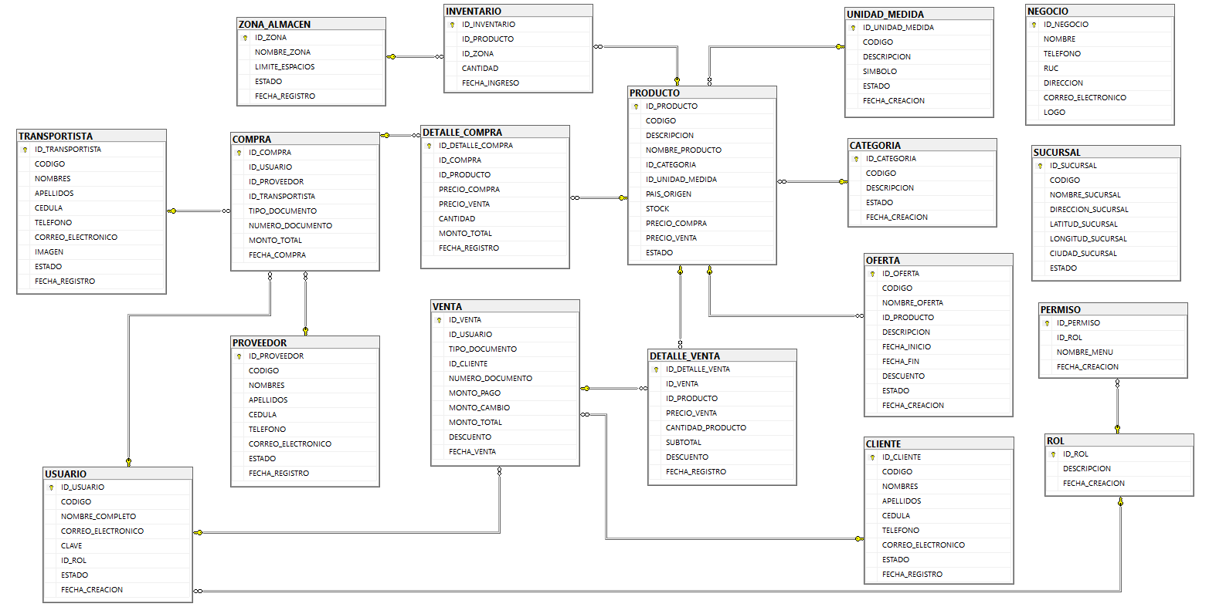

## Requisitos de Software/Hardware

Equipamiento y Configuración:

Requisitos de hardware:

* Procesador: Intel Xeon de 2 procesadores o superior
* Memoria RAM: 16 GB o superior
* Espacio en disco: 30 GB o superior

Requisitos de software:

* Sistema Operativo: RedHat Enterprise Linux Server 7 o superior
* Servidor de aplicaciones: Jboss As 6.0.0. final o superior
* JDK: 8 o superior

Requisitos de ejecución:

* Mínimo:
  + Procesador: Intel Xeon de 1 procesador
  + Memoria RAM: 4 GB
  + Espacio en disco: 20 GB
* Máximo:
  + Procesador: Intel Xeon de 4 procesadores o superior
  + Memoria RAM: 32 GB o superior
  + Espacio en disco: 100 GB o superior

# Calidad

La arquitectura Datos-Negocio-Presentación (DNP), al igual que el patrón MVC, busca separar las capas de presentación y lógica de negocios para mejorar la organización y la gestión de las aplicaciones. A continuación, un desglose de cómo DNP puede aportar a tu sistema de ventas:

* **Extensibilidad:** La separación clara entre los datos, la lógica de negocios y la presentación permite agregar funcionalidades en la lógica de negocios (como reglas de ventas, inventarios o políticas de precios) sin afectar la presentación de la interfaz de usuario. Esto facilita la incorporación de nuevas características en el sistema de ventas y la integración con otros módulos, como el inventario o la contabilidad.
* **Fiabilidad:** Al dividir las capas, DNP ayuda a reducir los errores al aislar la lógica de cada área, minimizando la probabilidad de que fallos en la interfaz de usuario afecten la manipulación de datos o viceversa. Esta estructura facilita la localización de problemas y mejora la mantenibilidad del sistema, ya que cada capa se puede analizar y corregir por separado.
* **Portabilidad:** La arquitectura DNP facilita la migración del sistema a diferentes plataformas al mantener la lógica de negocio independiente de la interfaz de usuario. Si el sistema de ventas se necesita implementar en un nuevo dispositivo o entorno, como una aplicación móvil, la lógica de negocio puede mantenerse constante mientras solo se adapta la capa de presentación.

Al utilizar la arquitectura DNP, el sistema de ventas puede alcanzar mejoras significativas en cuanto a la organización del código, la independencia de cada módulo y la capacidad de escalar y mantener el sistema a lo largo del tiempo.